UPAYA MENINGKATKAN ETIKA ISLAM PADA SISWA KELOMPOK B MELALUI METODE BERMAIN PERAN DI RA USWATUN HASANAH TAHUN PELAJARAN 2019/2020

SKRIPSI
Diajukan untuk Memenuhi Sebagian Syarat
Memperoleh Gelar Sarjana Pendidikan
Dalam Ilmu Pendidikan Islam Anak Usia Dini
Oleh:
SYUKRIYA ULFIYATUR ROHMAWATI
NIM: 1503106058

FAKULTAS ILMU TARBIYAH DAN KEGURUAN
UNIVERSITAS ISLAM NEGERI WALISONGO
SEMARANG
2020
i

PERNYATAAN KEASLIAN
Yang bertanda tangan dibawah ini:
Nama : Syukriya Ulfiyatur Rohmawati
NIM : 1503106058
Jurusan : Pendidikan Islam Anak Usia Dini
Fakultaas : Ilmu Tarbiyah dan Keguruan
Menyatakan bahwa Skripsi yang berjudul:
UPAYA MENINGKATKAN ETIKA ISLAM PADA SISWA KELOMPOK B MELALUI METODE BERMAIN PERAN DI RA USWATUN HASANAH TAHUN PELAJARAN 2019/2020
(Studi Kasus di RA Uswatun Hasanah Mangkang Wetan Tugu Semarang)
Secara keseluruhan adalah hasil karya sastra sendiri, kecuali bagian tertentu yang dirujuk dari sumbernya.
Semarang, 10 Maret 2020
Pembuat pernyataan,
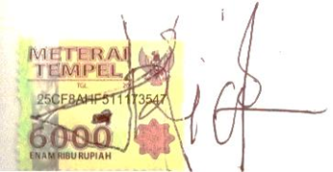Syukriya Ulfiyatur Rohmawati
NIM. 1503106058
ii

PENGESAHAN
Naskah Skripsi berikut ini:
Judul : UPAYA MENINGKATKAN ETIKA ISLAM PADA SISWA KELOMPOK B MELALUI METODE BERMAIN PERAN DI RA USWATUN HASANAH TAHUN PELAJARAN 2019/2020
Nama : Syukriya Ulfiyatur Rohmawati
NIM : 1503106058
Program Studi : Pendidikan Islam Anak Usia Dini
Telah diajukan dalam sidang munaqasyah oleh dewan penguji Fakultas Ilmu Tarbiyah dan Keguruan UIN Walisongo Semarang dan dapat diterima sebagai salah satu syarat memperoleh gelar sarjana dalam Pendidikan Islam Anak Usia Dini.
Semarang, 26 Maret 2020
Dewan Penguji,
Ketua/Penguji I, Sekertaris/Penguji II

Sofa Muthohar, M. Ag Dr. Dwi Istiyani, M. Ag
Penguji III, Penguji IV,

H. Mursid, M. Ag Drs. H. Muslam, M. Ag., M. Pd
Pembimbing I, Pembimbing II,

Dr. Dwi Istiyani, M. Ag Sofa Muthohar, M. Ag
iii
NOTA DINAS

Semarang, 10 Maret 2020
Kepada Yth.
Dekan Fakultas Ilmu Tarbiyah dan Keguruan
Universitas Islam Negeri Walisongo
di Semarang
Assalamualaikum Wr. Wb.
Dengan ini diberitahukan bahwa saya telah melakukan bimbingan, arahan, dan koreksi naskah Skripsi dengan:
Judul : Upaya Meningkatkan Etika Islam pada Siswa Kelompok B Melalui Metode Bermain Peran di RA Uswatun Hasanah Tahun Pelajaran 2019/2020
Nama : Syukriya Ulfiyatur Rohmawati
NIM : 1503106058
Program Studi : Pendidikan Islam Anak Usia Dini
Saya memandang bahwa naskah skripsi tersebut sudah dapat diajukan kepada Fakultas Ilmu Tarbiyah dan Keguruan UIN Walisongo untuk diajukan sidang Munaqosyah.
Wassalamu’alaikum Wr. Wb.
Pembimbing I,

Dr. Dwi Istiyani, M. Ag
NIP. 197506232005012001
iv

NOTA DINAS
Semarang, 10 Maret 2020
Kepada Yth.
Dekan Fakultas Ilmu Tarbiyah dan Keguruan
Universitas Islam Negeri Walisongo
di Semarang
Assalamualaikum Wr. Wb.
Dengan ini diberitahukan bahwa saya telah melakukan bimbingan, arahan, dan koreksi naskah Skripsi dengan:
Judul : Upaya Meningkatkan Etika Islam pada Siswa Kelompok B Melalui Metode Bermain Peran di RA Uswatun Hasanah Tahun Pelajaran 2019/2020
Nama : Syukriya Ulfiyatur Rohmawati
NIM : 1503106058
Program Studi : Pendidikan Islam Anak Usia Dini
Saya memandang bahwa naskah skripsi tersebut sudah dapat diajukan kepada Fakultas Ilmu Tarbiyah dan Keguruan UIN Walisongo untuk diajukan sidang Munaqosyah.
Wassalamu’alaikum Wr. Wb.
Pembimbing II,

Sofa Muthohar, M. Ag.
NIP. 19750705 200501 1 001
v

ABSTRAK
Judul : Upaya Meningkatkan Etika Islam pada Siswa Kelompok B Melalui Metode Bermain Peran di RA Uswatun Hasanah Tahun Pelajaran 2019/2020
Penulis : Syukriya Ulfiyatur Rohmawati
NIM : 1503106058
Penelitian ini menggunakan pendekatan Tindakan Kelas (PTK). Teknik pengumpulan data dilakukan melalui Observasi, Wawancara, Tes, dan Dokumentasi. Sumber data penelitian ini adalah Kepala Sekolah, Guru Kelas, TU, dan Peserta didik. Teknik analisis data yang digunakan dalam penelitian adalah analisis kritis dan analisis deskriptif komparatif. Penelitian ini dimaksudkan untuk mengetahui peningkatan Etika Islam pada Anak Usia 5-6 Tahun di RA Uswatun Hasanah Mangkang Wetan Tugu Semarang. Kemampuan Beretika Islam Anak Usia 5-6 Tahun melalui Metode Bermain Peran di RA Uswatun Hasanah Mangkang Wetan Tugu Semarang.
Hasil dari penelitian ini menunjukkan bahwa: Pada siklus I, diperoleh hasil bahwa Kinerja Guru mencapai 52,47% dengan kategori baik. Pada siklus II mencapai 80,9% atau dengan kategori sangat baik. Keaktifan anak dalam mengikuti kegiatan dengan media bermain peran pada siklus I termasuk dalam kategori cukup aktif dengan persentase 49,5%, sedangkan pada siklus ke II termasuk dalam kategori sangat aktif dengan persentase mencapai 81,75%. Prestasi belajar anak dalam pembelajaran Nilai Agama dan Moral untuk meningkatkan Etika Islam anak pada siklus I dengan pencapaian ketuntasan sebanyak 8 anak atau 47,1% dan pada siklus II dengan ketuntasan sebanyak 12 anak atau 70,58%.
Kata kunci: Etika Islam, Bermain Peran.
vi

MOTO
“Salah Satu Kunci Kesuksesan adalah Do’a dari Kedua Orang Tua”
“Dari sebuah Kegagalan Semangatlah untuk Bangkit Meraih Kesuksesan”

vii

TRASLITERASI
Penulisan transliterasi huruf-huruf arab latin dalam skripsi ini berpedoman pada Menteri Agama dan Menteri Pendidikan dan Kebudayaan R.I nomer: 158/1987 dan Nomor: 0543b/U/1987. Penyimpangan penulisan kata sandang (al-) disengaja secara konsisten supaya sesuai teks arabnya.
ا | A | ط | T
ب | B | ظ | Z
ت | T | ع | ‘
ث | S | غ | G
ج | J | ف | F
ح | H | ق | Q
خ | Kh | ك | K
د | D | ل | L
ذ | Z | م | M
ر | R  viii | ن | N
ز | Z | و | W
س | S | ه | H
ش | Sy | ﺀ | ‘
ص | S | ﻱ | Y
ض | D

ix
KATA PENGANTAR
Assalamualaikum Wr. Wb
Alhamdulillah, berkat Rahmat, hidayah dan Ridho dari Allah SWT, penulis dapat menyelesaikan skripsi ini dengan baik. Sholawat serta salam tidak lupa penulis haturkan kepada Nabi Agung Nabi Muhammad SAW sebagai Nabi Akhirus Zaman yang telah membimbing Umatnya ke jalan yang benar.
Skripsi yang berjudul Upaya Meningkatkan Etika Islam pada Siswa Kelompok B melalui Metode Bermain Peran di RA Uswatun Hasanah Mangkang Wetan Tugu Semarang disusun untuk memenuhi salah satu Syarat guna memperoleh gelar Sarjana Strata Satu Program Studi Pendidikan Islam Anak Usia Dini (PIAUD) Fakultas Ilmu Tarbiyah dan Keguruan UIN Walisongo Semarang.
Lewat penyusunan skripsi ini tentunya penulis mengalami beberapa hambatan, tantangan serta kesulitan, namun karena bantuan dan dukungan dari semua pihak, akhirnya semua hambatan tersebut dapat teratasi. Atas bantuan yang diberikan selama penelitian maupun dalam penulisan skripsi ini, penulis mengucapkan terima kasih, kepada yang terhormat:
- Dekan Fakultas Ilmu Tarbiyah dan Keguruan UIN Walisongo Dr. Hj. Lift Anis Ma’shumah, M. Ag.
x
- Ketua dan Sekertaris Jurusan Prodi Pendidikan Islam Anak Usia Dini Fakultas Ilmu Tarbiyah dan Keguruan UIN Walisongo Semarang H. Mursid, M. Ag dan Sofa Muthohar, M. Ag.
- Pembimbing I Dr. Dwi Istiyani, M. Ag. Yang sudah memberikan arahan, ide dan ilmunya dalam menyusun skripsi ini sampai akhir.
- Segenap Dosen Fakultas Ilmu Tarbiyah dan Keguruan UIN Walisongo Semarang yang memberikan ilmu dan pengalamannya kepada penulis.
- Ketua Yayasan RA Uswatun Hasanah H. Asikin khusnan,. Yang sudah berkenan memberikan izin bagi penulis untuk melakukan penelitian.
- Kepala sekolah RA Uswatun Hasanah Hj. Istikomah, S. Pd. Yang telah memberikan kemudahan kepada penulis dalam melaksanakan penelitian.
- Guru kelas B RA Uswatun Hasanah Ismatun Azizah. Yang sudah memberikan kesempatan untuk melakukan penelitian diruang kelasnya dengan sangat baik dan terbuka.
- Guru dan Staf RA Uswatun Hasanah. Yang telah memberikan dukungan kepada penulis.
- Ibu Sularti dan bapak Drs. Darlin serta kakak-kakak penulis Atina Alfir Rahmawati & Faricha Hana Aida Rahmawati serta keluarga penulis yang tak henti-hentinya memberikan do’a dan dukungan.
xi
- Teman-teman angkatan PIAUD 2015 yang selalu mendukung dan selalu membagi ilmunya kepada penulis.
- Kakak-kakak dan Adik-adik angkatan PIAUD semuanya yang selalu memberikan dukungan dan do’a untuk kelancaran dalam pembuatan skripsi penulis.
- Teman-teman KKN yang secara tidak langsung telah memberikan motivasi kepada penulis untuk menyelesaikan skripsi.
- Teman-teman terdekat yang secara tidak langsung telah memberikan motivasi kepada penulis untuk menyelesaikan skripsi.
Semarang, 10 Maret 2020
Penulis,
Syukriya Ulfiyatur Rohmawati
NIM. 1503106058
xii

DAFTAR ISI
HALAMAN JUDUL i
PERNYATAAN KEASLIAN ii
PENGESAHAN iii
NOTA DINAS iv
ABSTRAK vi
MOTO vii
TRASLITERASI viii
KATA PENGANTAR x
DAFTAR ISI xiii
DAFTAR TABEL xvi
DAFTAR GAMBAR xviii
BAB I: PENDAHULUAN 1
- Latar Belakang 1
- Rumusan Masalah 15
- Tujuan dan Manfaat Penelitian 16
xiii
BAB II: ETIKA ISLAM DAN METODE BERMAIN PERAN 18
- Deskripsi Teori 18
- Etika Islam 18
- Metode Bermain Peran 44
- Kajian Pustaka 56
- Hipotesis Tindakan 61
BAB III: METODE PENELITIAN 63
- Jenis dan Pendekatan Penelitian 63
- Tempat dan Waktu Penelitian 66
- Subjek dan Kolaborator Penelitian 67
- Siklus Penelitian 67
- Teknik Pengumpulan Data 75
- Teknik Analisis Data 79
- Indikator Ketercapaian Penelitian 81
BAB IV: HASIL PENELITIAN 82
- Deskripsi Penelitian 82
- Deskripsi Kondisi Awal 86
- Deskripsi Hasil Penelitian 88
- Siklus I 88
- Siklus II 92
xiv
- Pembahasan 103
BAB V: PENUTUP 108
- Simpulan 108
- Saran 109
- Bagi Sekolah 109
- Bagi Guru 109
- Bagi Orang Tua 109
- Bagi Siswa 110
DAFTAR PUSTAKA
LAMPIRAN-LAMPIRAN
DAFTAR RIWAYAT HIDUP
xv

DAFTAR TABEL
Tabel 1.1 Muatan Kurikulum PAI
Tabel 2.1 Kemampuan Anak dalam Beretika
Tabel 2.2 Tahap-tahap pengembangan Bermain Peran/Simbolik
Tabel 4.1 Jumlah Permainan di RA Uswatun Hasanah
Tabel 4.2 Tenaga Pendidik di RA Uswatun Hasanah
Tabel 4.3 Kemampuan Nilai Agama dan Moral Beribadah pada Allah, Menghormati yang lebih Tua, merawat dan tidak merusak tanaman Kondisi Awal
Tabel 4.4 Kemampuan Nilai Agama dan Moral Beribadah pada Allah, Menghormati yang lebih Tua, merawat dan tidak merusak tanaman Siklus I
Tabel 4.5 Kemampuan Nilai Agama dan Moral Beribadah pada Allah, Menghormati yang lebih Tua, merawat dan tidak merusak tanaman Siklus II
Tabel 4.6 Rekapitulasi Observasi Kinerja Guru, Aktifitas Anak dan Prestasi Belajar Siklus I dan Siklus II
Tabel Lampiran 1 Observasi Kemampuan dalam Beretika
xvi
Tabel Lampiran 2 Kemampuan Anak dalam Beretika
Tabel Lampiran 3 Lembar Penelitian Anak pada Kondisi Awal
Tabel Lampiran 4 Lembar Penelitian Anak pada Siklus I
Tabel Lampiran 7 Lembar Penelitian Anak pada Siklus II
Tabel Lampiran 10 Hasil Penelitian Beretika Islam Anak Siklus II
xvii
DAFTAR GAMBAR
Gambar 3.1 Model Penelitian tindakan kelas
Gambar 4.2 Grafik kemampuan Nilai Agama dan Moral Beribadah pada Allah, Menghormati yang lebih Tua, Merawat dan tidak Merusak tanaman Kondisi Awal
Gambar 4.3 Grafik kemampuan Nilai Agama dan Moral Beribadah pada Allah, Menghormati yang lebih Tua, Merawat dan tidak Merusak tanaman Siklus I
Gambar 4.4 Grafik kemampuan Nilai Agama dan Moral Beribadah pada Allah, Menghormati yang lebih Tua, Merawat dan tidak Merusak tanaman Siklus II
Gambar 4.5 Grafik Rekapitulasi Observasi Kinerja Guru, Aktifitas Anak dan Prestasi Belajar Anak Siklus I dan Siklus II
Gambar Lampiran 1. Kondisi Awal Sebelum Sholat
Gambar Lampiran 2. Kegiatan Sholat (saat takbir)
Gambar Lampiran 4. Kegiatan Sholat (saat ruku’)
Gambar Lampiran 5. Kegiatan sholat (saat sujud)
xviii
Gambar Lampiran 7. Kegiatan sholat (atahiyat)
Gambar Lampiran 8. Kegiatan dzikir dan do’a setelah sholat
Gambar Lampiran 9. Istirahat setelah melihat petani di sawah
Gambar Lampiran 10. Kegiatan tanya jawab
Gambar Lampiran 11. Hasil tanam anak
Gambar Lampiran 12. Jalan kembali pulang ke sekolah

xix

BAB I
PENDAHULUAN
- Latar Belakang Masalah
Pendidikan pada umumnya berarti bimbingan yang diberikan oleh seseorang terhadap perkembangan orang lain, menuju ke arah suatu cita-cita tertentu. Sedang pendidikan Islam berarti mempersiapkan orang dengan persiapan yang menyentuh seluruh aspek kehidupannya. Meliputi: ruhani, jasmani, dan akal pikiran. Demikian juga dengan kehidupan duniawinya, dengan segenap aspek hubungan dan kemaslahatan yang mengikatnya; dan kehidupan akhiratnya, dengan segala amalan yang dihisabnya, yang membuat Allah ridha atau murka. Oleh karena itu, ia bersifat integral dan komprehensif; dan itulah yang membedakan antara sistem Islam dengan sistem atau aturan manapun. (sistem Islam) mencakup seluruh aspek kehidupan itu dengan cakupan yang rinci dan detail. Dengan kata lain pendidikan Islam adalah proses penyiapan manusia yang shalih, yakni agar tercipta keseimbangan dalam potensi, tujuan, ucapan, dan tindakannya secara keseluruhan.
Tujuan pendidikan Islam adalah menciptakan kondisi yang kondusif bagi manusia untuk dapat hidup di dunia secara lurus dan baik, serta hidup di akhirat dengan naungan ridha dan pahala Allah. Dan tujuan tersebut sama halnya dengan tujuan Islam yang sebenarnya, baik akidah, syari’ah, moral, dakwah, lembaga, sistem, perilaku, maupun jihadnya sekaligus, dalam rangka mewujudkan kalimat Allah sebagai yang tertinggi itu semua hanya terwujud dengan tarbiyyah (pendidikan) ruhani, akal pikiran, fisik, etika, akhlak dan perilaku.
Konsep pendidikan etika dalam pandangan Islam memiliki arti yang sangat penting, sehingga hampir setiap kehidupan manusia tak pernah lepas dari etik. Pendidikan etika yang bermuara pada akhlak adalah tema sentral bagi pelaksanaan pendidikan, karena pendidikan akhlak ini merupakan asas dasar bagi manusia untuk berinteraksi dengan Sang Pencipta (hablun minallah) maupun dengan sesama manusia (hablun min al-nas).
Pada masa anak-anak awal merupakan masa peka pada anak, anak sensitive untuk menerima berbagai rangsangan sebagai upaya untuk mengembangkan seluruh potensi dalam diri anak. Masa anak-anak awal merupakan masa untuk meletakkan dasar pertama dalam mengembangkan kemampuan kognitif, bahasa, sosial-emosional, fisik motorik baik motorik halus maupun kasar, konsep diri, disiplin, seni serta nilai moral dan agama. Sekolah merupakan salah satu tempat yang tepat untuk mengembangkan kemampuan yang dimiliki anak yang dibawa sejak anak lahir. Sekolah merupakan salah satu lembaga pendidikan yang mendidik seseorang untuk dapat mempelajari bidang tertentu secara formal. Sementara itu, di dalam kehidupan ada berbagai lembaga pendidikan informal untuk mendidik seseorang menjadi mandiri, berdaya guna dan berhasil.
Pendidikan etika memiliki peran besar terhadap peradaban manusia. Membangun suatu kebudayaan dan peradaban akan melestarikan atau mengharmonisasikan masyarakat itu sendiri. Namun, individu-individu penyusunnya tidak akan mampu mewujudkan semua kebudayaan itu, tanpa diimbangi dengan pendidikan. Kalau mengambil ikhtiar melalui pendidikan akhlak, maka akan membentuk dan mempertahankan etika yang baik. Kekuatan ini mengarahkan manusia untuk bangkit dan bersemangat dalam membangun kebaikan serta menjadikannya sebagai ajang perlombaan.
Al-Quranul Karim bukanlah hasil renungan manusia, melainkan Firman Allah Yang Maha Pandai dan Maha Bijaksana. Oleh sebab itu setiap Muslim berkeyakinan bahwa ajaran kebenaran terkandung di dalam Kitabullah al-Quran yang tidak akan daهُواpat ditandingi oleh fikiran manusia.
Dikemukakan dalam al-Quran Surat Al-Hasyr Ayat 7:
وَمَا آتَاكُمُ الرَّسُولُ فَخُذُوهُ وَمَا نَهَاكُمْ عَنْهُ فَانْتَهُوْا
Artinya: “Dan apa yang didatangkan oleh Rasul kepadamu ambillah olehmu dan apa yang dilarangnya kepada kamu jauhilah.”

Bermain peran adalah metode pengembangan yang efektif di mana seseorang memerankan karakter orang lain dan mencoba/berbuat dengan cara/sudut pandang sosok yang diperankannya. Bermain peran memberikan contoh alamiah terhadap perilaku manusia yang riil dan dapat digunakan oleh anak untuk menyadari perasaan mereka dan membangun sikap menuju nilai-nilai dan pemahaman mereka sendiri.
Metode bermain peran sangat sesuai dengan karakteristik anak usia dini karena pada saat ini anak berpikir secara simbolik sehingga menjadikannya sebagai metode pengembangan anak usia dini sangat tepat dan efektif dalam rangka mengoptimalkan potensi anak bagi pembentukan kemampuan dasar (fisik, bahasa, kognitif, seni) dan perilaku (moral-agama dan sosial-emosional).
Melalui modul ini diharapkan dapat menjelaskan:
- Satu teknik pengembangan fisik anak dengan metode bermain peran;
- Satu teknik pengembangan kognitif anak dengan metode bermain peran;
- Satu teknik pengembangan bahasa anak dengan metode bermain peran;
- Satu teknik pengembangan seni anak dengan metode bermain peran;
- Satu teknik pengembangan moral-agama anak dengan metode bermain peran
- Satu teknik pengembangan sosial-emosional anak dengan metode bermain peran.
Bermain peran pada prinsipnya merupakan pembelajaran untuk ‘menghadirkan’ peran-peran yang ada dalam dunia nyata ke dalam suatu ‘pertunjukan peran’ di dalam kelas/pertemuan, yang kemudian dijadikan sebagai bahan refleksi agar peserta memberikan penilaian terhadap pembelajaran yang sudah dilaksanakan, misalnya menilai keunggulan maupun kelemahan masing-masing peran tersebut, dan kemudian memberikan saran/alternatif pendapat bagi pengembangan peran-peran tersebut. Pembelajaran ini lebih menekankan terhadap masalah yang diangkat dalam ‘pertunjukan’, dan bukan pada kemampuan pemain dalam melakukan permainan peran.
Dalam Role Playing murid diperlakukan sebagai subjek pembelajaran, secara aktif melakukan praktik-praktik berbahasa (bertanya dan menjawab dalam bahasa inggris) bersama teman-temannya pada situasi tertentu. Belajar efektif dimulai dari lingkungan yang berpusat pada diri murid (Dirjen Dikdasmen, 2002). Proses pembelajaran memahami kebebasan berorganisasi, dan menghargai keputusan bersama, murid akan lebih berhasil jika mereka diberi kesempatan memainkan peran dalam bermusyawarah, melakukan pemungutan suara terbanyak dan bersikap mau menerima kekalahan sehingga dengan melakukan berbagai kegiatan tersebut dan secara aktif berpartisipasi, mereka akan lebih mudah menguasai apa yang mereka pelajari (Boediono, 2001). Jadi, dalam pembelajaran murid harus aktif, karena tanpa adanya aktivitas, maka proses pembelajaran tidak mungkin terjadi.
Dengan bermain, murid akan merasa senang karena bermain adalah dunia siswa. Masuklah ke dunia siswa, sambil kita antarkan dunia kita (Bobby DePorter, 2000: 12).
Berdasarkan ketentuan tersebut di atas, maka struktur Kurikulum RA USWATUN HASANAH adalah sebagai berikut.
- Muatan Kurikulum
Muatan Kurikulum Pendidikan Anak Usia Dini berisi program- program pengembangan yang terdiri dari:
- Program pengembangan nilai agama dan moral mencakup perwujudan suasana belajar untuk berkembangnya perilaku baik yang bersumber dari nilai agama dan moral serta bersumber dari kehidupan bermasyarakat dalam konteks bermain.
- Program pengembangan fisik- motorik mencakup perwujudan suasana untuk berkembangnya kematangan kinestetik dalam konteks bermain.
- Program pengembangan kognitif mencakup perwujudan suasana untuk berkembangnya kematangan proses berfikir dalam konteks bermain.
- Program pengembangan bahasa mencakup perwujudan suasana untuk berkembangnya kematangan bahasa dalam konteks bermain.
- Program pengembangan sosial- emosional mencakup perwujudan suasana untuk berkembangnya kepekaan, sikap, dan ketrampilan sosial serta kematangan emosi dalam konteks bermain.
- Program pengembangan seni mencakup perwujudan suasana untuk berkembangnya eskplorasi, ekspresi, dan apresiasi seni dalam konteks bermain.
- Muatan Kurikulum PAUD
Kompetensi Inti
Kompetensi Inti Kurikulum 2013 Pendidikan Anak Usia Dini merupakan gambaran pencapaian Standar Tingkat Pencapaian Perkembangan Anak pada akhir layanan PAUD usia 6 (enam) tahun.
Kompetensi inti mencakup:
- Kompetensi Inti- 1 (KI-1) untuk kompetensi inti sikap spiritual.
- Kompetensi Inti- 2 (KI-2) untuk kompetensi inti sikap sosial.
- Kompetensi Inti- 3 (KI-3) untuk kompetensi inti pengetahuan.
- Kompetensi Inti- 4 (KI-4) untuk kompetensi inti ketrampilan. Kompetensi Dasar
Kompetensi Dasar merupakan tingkat kemampuan dalam konteks muatan pembelajaran, tema pembelajaran, dan pengalaman belajar yang mengacu pada Kompetensi Inti.
Rumusan Kompetensi Dasar dikembangkan dengan memperhatikan karakteristik dan kemampuan awal anak serta tujuan setiap program pengembangan. Kompetensi Dasar dibagi menjadi empat kelompok sesuai dengan pengelompokkan kompetensi inti yaitu:
- Kelompok 1: kelompok Kompetensi Dasar sikap spiritual dalam rangka menjabarkan KI- 1,
- Kelompok 2: kelompok Kompetensi Dasar sikap sosial dalam rangka menjabarkan KI- 2,
- Kelompok 3: kelompok Kompetensi Dasar pengetahuan dalam rangka menjabarkan KI- 3, dan
- Kelompok 4: kelompok Kompetensi Dasar ketrampilan dalam rangka menjabarkan KI- 4.
- Muatan Kurikulum PAI
KOMPETENSI INTI | KOMPETENSI DASAR
- Aqidah Akhlak | 1. Aqidah
1. Aqidah | - Melafal, membaca, dan menghafal syahadat, Asmaul Husna  - Menghafal do’a-do’a sebelum sesudah belajar, kedua orang tua, kebaikan dunia akhirat, sebelum sesudah makan, keluar rumah, akan tidur, bangun tidur, masuk kamar mandi,, bercermin, keluar masuk masjid, menegok orang sakit,, ketika hujan, ketika ada petir, masuk keluar WC  - Membiasakan membaca : Ta’awuz, basmallah, hamdalah, takbir, tasbih, istigfar, kalimah thoyibah, hauqolah, tasbiq  - Menyebutkan 25 nama rasul  - Mengenal 10 malaikat dan tugasnya
- Akhlak | - Akhlak
  - Berbuat baik pada orang tua, guru, dan teman
  - Membiasakan berperilaku baik, jujur, membedakan baik buruk/benar salah
  - Menyayangi sesama dan makhluk ciptaan Allah SWT
  - Mengucap salam
  - Membiasakan : ramah, membantu orang lain, berbagi, tanggungjawab.
- Al Qur’an Hadist | - Al Qur’an
1. Al Qur’an | 3.1 Melafalkan surat Al Fatihah, An Nas, Al Falaq, Al Ikhlas, Al Lahab, An Nasr, dan Al Kafirun  3.2. Mengenal dan melafalkan huruf hijaiyah (Iqra’)
2. Hadist | - Hadist
 | - Melafalkan dan menghafal hadist tentang : Kebersihan, Niat, Mencari Ilmu, Surga dibawah telapak kaki ibu, Larangan marah
- Fiqih | - Fiqih
  - Melafalkan niat dan mempraktekan wudhu
  - Berpakaian bersih dan rapi
  - Melafalkan bacaan sholat
- SKI / Tarikh | - Tarikh (SKI)
  - Mengenal sejarah : Nabi Muhammad SAW, Nabi Adam as, Nabi Ibrahim as, Nabi Ismail as
  - Mengenal sejarah Khulafaurrasyidin : Abu Bakar ra, Umar bin Khattab ra, Usman bin Affan ra, Ali bin Abi Tholib ra
  - Mengenal tokoh walisongo
Tabel 1. 1. Muatan Kurikulum PAI

- Muatan Lokal
- Belajar Membaca Alquran dengan METODE QIROATI, karya KH Dahlan Salim Zarkasy.
Tujuan: Membimbing anak bisa membaca Alquran dengan baik dan benar (tartil) sejak dini.
- Pembelajaran JARIMATIKA , dengan target peserta didik Kelompok A mampu berhitung (penambahan ataupun penjumlahan) di bawah 20, dan Kelompok B mampu berhitung cepat di bawah angka 100.
Tujuan: Anak terampil berhitung dengan cepat, tepat dan benar.
- Pembelajaran MEMBACA. Muatan lokal ini masukan dari orang tuya/wali murid, yang menginginkan anak lulusan RA bisa membaca lancar.
Tujuan: Mempersiapkan peserta didik yang siap mengikuti jenjang pendidikan yang lebih tinggi.
- Bahasa Jawa.
Tujuan: Mendidik siswa agar memiliki kearifan lokal dalam berkomunikasi di lingkungan masyarakat.
- Bahasa Inggris.
Tujuan: Mendidik siswa agar menguasai bahasa Inggris dalam kata-kata sangat sederhana. Misalnya table=meja, plan=pesawat terbang.
- Bahaa Arab.
Tujuan : Mendidik siswa agar menguasai bahasa Arab dalam berkomunikasi pada kata-kata yang sangat sederhana. Misalnya Umi=ibuku, abi=bapakku.
Pengembangan diri
- Penyelenggaraan ekstrakurikuler menari
Tujuan: Membentuk karakter anak agar mempunyai jiwa seni dan mencintai budaya nusantara.
- Penyelenggaraan ekstrakurikuler mewarnai
Tujuan: Membimbing siswa di bidang seni lukis.
- Bermain/berlatih Drumband
Tujuan: Membimbing siswa bermain musik drumband.
- Praktik ibadah/wudhu dan shalat
Tujuan: Membiasakan anak-anak menunaikan shalat sejak usia dini.
Pendidikan berbasis keunggulan lokal dan global
- Mampu menguasai bilangan 1 – 20 untuk siswa Kelompok A, dan 1-100 untuk siswa Kelompok B.
- Mampu menguasai ALPHABET
- Mampu cara memberi salam yang benar.
- menunaikan ibadah shalat
- Mampu menguasai nama-nama hari dan bulan
- Mampu membaca huruf hijaiyah, dengan Metode QIROATI.
- Mampu menguasai benda-benda di sekitar kelas
Hasil pengamatan yang dilakukan di RA Uswatun Hasanah Mangkang Wetan Tugu Kota Semarang pada kelompok B, ditemukan bahwa Agama dan Moral Anak masih dikatakan kurang berkembang maksimal. Pada kegiatan Bermain Peran terdapat 7 anak atau 40% dari jumlah keseluruhan 17 anak yang masih mulai berkembang, serta 10 anak atau 60% yang masih belum berkembang.
Abuddin nata merumuskan dalam beberapa rumusan: 1) bahwa dengan memahami etika atau akhlak akan membantu merumuskan tujuan pendidikan, yaitu membentuk manusia untuk memiliki akhlak yang mulia dan kepribadian yang utama yang di tandai dengan adanya integritas kepribadian yang utuh, satunya hati, ucapan dan perbuatan, memiliki tanggung jawab terhadap dirinya, masyarakat, bangsa serta agamanya. 2) dapat membantu untuk merumuskan ciri-ciri dan kandungan kurikulum yang baik. 3) dapat membantu untuk merumuskan kode etik dan tata tertib dalam sekolah khususnya yang berkenaan dengan kode etik atau etika peserta didik. 4) dapat membantu menciptakan ketenangan, kedamaian dalam lingkungan sekolah. Oleh sebab itu peneliti perlu untuk melakukan penelitian tentang Etika Islam di RA Uswatun Hasanah Mangkang Wetan Tugu Kota Semarang. Fenomena semacam ini menarik penulis untuk mengangkatnya ke dalam sebuah skripsi dengan judul: UPAYA MENINGKATKAN ETIKA ISLAM PADA SISWA KELOMPOK B MELALUI METODE BERMAIN PERAN DI RA USWATUN HASANAH TAHUN PELAJARAN 2019/2020?
- Rumusan Masalah
Berdasarkan Latar Belakang Masalah yang telah dipaparkan sebelumnya, maka penulis merumuskan permasalahan yaitu Bagaimana Upaya Peningkatan Etika Islam Pada Siswa Kelompok B Melalui Metode Bermain Peran di RA Uswatun Hasanah Tahun Pelajaran 2019/2020?

- Tujuan Penelitian dan Manfaat Penelitian
- Tujuan Penelitian
Tujuan dari penelitian ini adalah untuk mengetahui peningkatan Etika Islam pada Kelompok B Melaui Metode Bermain Peran di RA Uswatun Hasanah Tahun Pelajaran 2019/2020.
- Manfaat Penelitian
Adapun manfaat yang dapat diambil dari penelitian ini adalah sebagai berikut:
- Manfaat Teoritis
Secara teoritis penelitian ini mempunyai beberapa manfaat diantaranya adalah sebagai berikut:

- Untuk memberi pengetahuan tentang akhlak, etika, dan moral sesuai dengan agama islam
- Diharapkan dapat membedakan baik buruknya perilaku seseorang
- Diharapkan mampu merubah akhlak yang kurang baik menjadi akhlak yang sesuai dengan ajaran islam
- Sebagai pedoman dan tolak ukur berperilaku dalam kehidupan sehari-hari
- Manfaat Praktis
- Bagi Sekolah
- Mendapat respon positif dari masyarakat
- Dapat menambah jumlah siswa yang masuk pada sekolah tersebut
- Sebagai salah satu masukan, pikiran dan pertimbangan bagi pihak sekolah dalam membantu meningkatkan kemampuan beretika islam pada anak melalui Metode Bermain Peran di RA Uswatun Hasanah.
- Bagi Guru
- Menambah wawasan guru terhadap etika islam
- Anak didik akan lebih segan kepada guru
- Bagi anak didik
- Membantu anak agar mampu beretika islam sejak dini
- Mengajarkan anak betapa pentingnya mempelajari etika islam
- Menambah pengetahuan pada anak tentang etika islam

BAB II
ETIKA ISLAM DAN METODE BERMAIN PERAN
- Deskriksi Teori
- Etika Islam
- Pengertian Etika Islam
Selain istilah “akhlaq”, juga lazim digunakan istilah “etika”. Perkataan ini berasal dari bahasa Yunani “ethos” yang berarti: adat kebiasaan. Etika ialah ilmu yang menyelidiki mana yang baik dan mana yang buruk dengan memperhatikan amal perbuatan manusia sejauh yang dapat diketahui oleh akal pikiran.
Tujuan etika dalam pandangan filsafat ialah mendapatkan ide yang sama bagi seluruh manusia di setiap waktu dan tempat tentang ukuran tingkah laku yang baik dan buruk sejauh yang dapat diketahui oleh akal pikiran manusia.
Dalam pandangan Islam, ilmu Akhlaq ialah suatu ilmu pengetahuan yang mengajarkan mana yang baik dan mana yang buruk berdasarkan ajaran Allah dan Rasul-Nya. Ajaran Etika Islam sesuai dengan fitrah dan akal pikiran yang lurus.
Makna kedua dipahami dalam lingkup pendidikan orang dewasa. Dalam lingkup ini, adab bermakna aturan tingkah laku praktis yang dipandang menentukan kesempurnaan kualitas proses pendidikan. Adab adalah aturan interaksi antara aspek yang terlibat dalam kegiatan pendidikan.
The American Heritage Dictionary memberi beberapa makna etika. Salah satunya adalah, “aturan-aturan atau standar-standar yang mengendalikan tindakan anggota sebuah profesi tertentu.” Dalam bahasa Parsudi Suparlan, etika berarti: “... aturan-aturan mengenai nilai-nilai dan prinsip-prinsip moralyang merupakan pedoman bagi anggota sesuatu profesi atau kehidupan sosial tertentu dalam mewujudkan tindakan-tindakan sehingga tindakan-tindakan tersebut mencerminkan kualitas moral dan kecocokan dengan hakikat profesi atau kehidupan sosial tersebut.”
Sisi lain, Ibn ‘Abd Rabbihi, (w. 330/940) mengatakan, ilmu dan etika adalah dua kutub yang beredar amalan keagamaan dan amalan keduniaan, yang membedakan manusia dengan binatang, membedakan kebinatangan dan kemalaikatan, substansi pemikiran rasional, merupakan lentera tubuh, sinar hati dan pilar jiwa manusia.
Nabi Saw. Bersabda, “Agama dibangun di atas kebersihan,” dan memang seperti itu, baik secara lahiriah maupun batiniah. Allah berfirman, “Sesungguhnya kaum Musyrikin itu najis.”
Pengertian Etika Islam Menurut Filosof Muslim:
- Ibnu Maskawaih
Seorang ahli pikir Islam yang terkemuka, asal Majusi bernama Ahmad bin Muhammad bin Ya’kub atau Maskawaih (wafat th. 241 H), menampilkan tinjauannya tentang akhlaq di samping mempermasalahkan masalah-masalah lainnya yang berhubungan dengan filsafat. Sumber-sumber pemikirannya bercorak Islam dan bahan-bahan yang dipelajarinya dari filsafat Yunani ajaran Persia dan pengalamannya sendiri.
Uraian-uraian mengenai akhlaq Ibnu Maskawaih diutarakan dalam bukunya “Tahzibul Akhlaq”. Hal-hal yang ditonjolkannya ialah: Jiwa manusia mempunyai tiga tingkatan:
- Annafsul bahimiyah (nafsu kebinatangan) yang buruk;
- Annafsus sabuiayah (nafsu binatang buas) yang sedang;
- Annafsun nathiqah (jiwa yang cerdas), yang baik menurut anggapannya.
- Imam al-Ghozali
Abu Hamid Muhammad bin Muhammad al-Ghazali (1058-1111 M) dengan kitabnya yang masyhur “Ihya Ulumuddin”, mengungkapkan pandangan etikanya antara lain sebagai berikut:
- Akhlaq berarti mengubah bentuk jiwa dari sifat-sifat yang buruk kepada sifat-sifat yang baik sebagaimana perangai ulama, syuhada’, shiddiqin dan Nabi-nabi.
- Akhlaq yang baik dapat mengadakan perimbangan antara tiga kekuatan dalam diri manusia, yaitu kekuatan berpikir, kekuatan hawa nafsu dan kekuatan amarah.
- Akhlaq itu ialah kebiasaan jiwa yang tetap yang terdapat dalam diri manusia yang dengan mudah dan tidak perlu berpikir menumbuhkan perbuatan-perbuatan dan tingkah laku manusia.
- Tingkah laku seseorang itu adalah lukisan batinnya.
- Berbicara tentang “kebiasaan” al-ghazali mengemukakan bahwa kepribadian manusia pada dasarnya dapat menerima suatu pembentukan, tetapi lebih condong kepada kebijakan dibandingkan dengan kejahatan.
- Berbicara tentang pentingnya latihan dan pendidikan akhlaq, al-Ghazali mengutarakan bahwa jiwa itu dapat dilatih, dikuasai dan diubah kepada akhlaq yang mulia dan terpuji. Tiap sifat tumbuh dari hati manusia dan memancarkan akibatnya kepada anggotanya.
Demikianlah beberapa cukilan dari pandangan akhlaq Imam al-Ghazali.
- Al-Farabi
Abu Nasher Muhammad bin Quzlaq bin Thurkan al-Farabi (879-950 M), ahli pikir Islam yang menitik beratkan pandangan etikanya pada masalah kenegaraan dalam bukunya yang berjudul: “Ar-Ra’yu ahli madinatil fadlilah” yang antara lain mengemukakan:
- Negeri yang utama (madinatul fadlilah) ialah negeri yang memperjuangkan kemakmuran dan kebahagiaan warga negerinya.
- Untuk kepentingan itu, haruslah berpedomandengan contoh teraturnya hubungan antara Allah dengan alam semesta dan di antara isi alam satu dengan yang lainnya.
- Klasifiksi masyarakat ada dua macam. Pertama, masyarakat sempurna. Kedua masyarakat tidak sempurna. Masyarakat sempurna ialah masyarakat yang mengandung keseimbangan yang ada dalam diri manusia.
- Timbulnya masyarakat karena tiga macam: pertama karena adanya kekuasaan seseorang yang kuat seperti raja atau panglima yang memimpin dan mempersatukan masyarakat itu. Kedua, karena persamaan keturunan atau perhubungan daerah di antara warganya. Ketiga, karena hubungan perkawinan antara keluarga.
- Setiap keadaan mengandung unsur pertentangan.
- Ibnu Bayah
Ibnu Bayah (1095-1137 M) di Eropa lebih masyhur dengan nama AVENPACE. Ahli pikir Islam ini dilahirkan di Saragosa (Spanyol) sebagai filosof Islam pertama di dunia Barat (Andalusia). Macam-macam ilmu pengetahuan yang dikuasainya.
Khususnya dalam masalah etika ia mempunyai pandangan sebagai berikut:
- Faktor rohaniah yang menggerakkan manusia melakukan perbuatan.
- Sebagian akhlaq manusia ada yang sama dengan akhlaq hewan. Tetapi sifat akal manusia yang menjadi pangkal ilmunya adalah sifat kesempurnaan yang dapat mengatasi sifat-sifat hewani tersebut.
- Manusia yang tidak mengindahkan sifat kesempurnaannya berarti hanya mencukupkan dirinya pada sifat-sifat hewani saja dan keutamaanya menjadi hilang.
- Macam-macam Etika Islam
- Etika kepada Allah
Akhlak kepada Allah yang pertama dan paling utama adalah mengesakan-Nya. Adapun di antara akhlak manusia kepada Allah yang perlu diajarkan adalah sebagai berikut:
- Mengesakan Allah (Tauhidullah)
- Takwa kepada Allah
- Bersikap ikhlas dalam menjalankan perintahnya, dan beribadah hanya karena ingin mendapatkan ridha-Nya.
- Beribadah kepadanya dengan cara yang tadlaru dan khusyu serta bersungguh-sungguh;
- Memiliki pengharapan dan optimisme
- Selalu bersikap husnudzan kepada Allah, dan janganlah mempunyai prasangka buruk kepada-Nya;
- Bersikap istiqamah dan tawakal kepada Allah
- Bersikap qana’ah;
- Memiliki sikap al-Haya (rasa malu)
- Melakukan taubat dan istighfar kepada-Nya.
- Senantiasa memuji Allah dan menjadikan-Nya sebagai wakil.
Takut pada Allah terdiri dari dua kedudukan:
Pertama, takut dari siksanya. Rasa takut ini dirasakan manusia pada umumnya dan rasa takut adalah buah dari rukun iman dengan surga dan neraka, yang keduanya tidak lain dari balasan ketaatan dan kemaksiatan.
Kedua, yang ditakuti adalah Allah, dalam arti, seorang hamba takut berada jauh dari-Nya dan berharap dekat dengan-Nya. Rasa takut ini biasanya dirasakan para ulama dan ahli makrifat tentang sifat-sifat Allah sehingga membuat mereka takut dan waspada.
- Etika kepada sesama Manusia
- Akhlak kepada diri sendiri
- Sabar adalah perilaku seseorang terhadap dirinya sendiri sebagai hasil dari pengendalian nafsu dan penerimaan terhadap apa yang menimpanya.
- Syukur, yaitu sikap berterimakasih atas pemberian nikmat Allah yang tidak bisa terhitung banyaknya.
- Tawaduk, yaitu rendah hati, selalu menghargai siapa saja yang dihadapinya, orang tua, muda, kaya atau miskin.
- Akhlak kepada Ibu Bapak
Akhlak kepada ibu bapak adalah berbuat baik kepada keduanya dengan ucapan dan perbuatan.
Selanjutnya Daud Ali merinci bentuk akhlak terhadap ibu bapak sebagai berikut.
- Mencintai mereka melebihi cinta dari pada kerabat lainnya.
- Merendahkan diri kepada keduanya diiringi perasaan kasih sayang.
- Berkomunikasi dengan ibu bapak dengan khidmat, menggunakan kata-kata yang lemah lembut.
- Berbuat baik kepada ibu bapak dengan sebaik-baiknya.
- Mendoakan keselamatan dan kemampuan bagi mereka kendatipun seorang atau kedua-duanya telah meninggal dunia.
- Akhlak kepada keluarga
Akhlak terhadap keluarga adalah mengembangkan kasih sayang di antara anggota keluarga yang diungkapkan dalam bentuk komunikasi. Melalui komunikasi seperti itu pula dilakukan pendidikan dalam keluarga, yaitu menanamkan nilai-nilai moral kepada anak-anak sebagai landasan bagi pendidikan yang akan mereka terima pada masa selanjutnya.
Inilah yang dimaksud dalam firman Allah pada surat Luqman ayat 13:
وَاِذْ قَالَ لُقْمٰنُ لِابْنِهٖ وَهُوَ يَعِظُهٗ يٰبُنَيَّ لَا تُشْرِكْ بِاللّٰهِ ۗاِنَّ الشِّرْكَ لَظُلْمٌ عَظِيْمٌ
Artinya: Dan (ingatlah) ketika Luqman berkata kepada anaknya, di waktu ia memberi pelajaran kepadanya: “Hai anakku, janganlah kamu mempersekutukan Allah, Sesungguhnya mempersekutukan (Allah) adalah benar-banar kezaliman yang besar”.
- Etika kepada Lingkungan
Misi agama Islam adalah mengembangkan rahmat bukan hanya kepada manusia saja, tetapi juga kepada alam dan lingkungan hidup, sebagaimana firman Allah dalam surat Al-Anbiya ayat 107:
وَمَا أَرْسَلْنَاكَ إِلَّا رَحْمَةً لِلْعَالَمِينَ
Artinya: Dan tiadalah Kami mengutus kamu, melainkan untuk (menjadi) rahmat bagi semesta alam.
Akhlak yang diajarkan Al-Qur’an terhadap lingkungan bersumber dari fungsi manusia sebagai khalifah yang di dalamnya menuntut adanya interaksi antara manusia dengan sesamanya dan manusia dengan alam sekitarnya. Kekhalifahan mengandung arti pengayoman, pemeliharaan, serta pembimbing agar makhluk mencapai tujuan pencapaiannya.
Lingkungan adalah bagian yang tak dapat dipisahkan dari kehidupan manusia, termasuk peserta didik di sekolah. Lingkungan memiliki pengaruh besar terhadap perkembangan mental dan kemampuan peserta didik. Lingkungan yang baik akan membentuk kepribadian yang baik, unggul, serta memiliki karakter kuat dalam meraih cita-cita. Sebaliknya, lingkungan yang buruk akan menjadikan peserta didik arogan, cenderung emosional, tidak terarah dan bahkan memiliki kepribadian keras.
Maka dari itu kita harus menjaga lingkungan ini dengan cara, sebagai berikut:
- Membuang sampah pada tempatnya
- Hindari tebang liar
- Membersihkan lingkungan setiap hari
- Tidak merusak tanaman sekitar
- Tidak membuang bahan kimia di aliran sungai
- Menanam kembali hutan yang gundul
- Melakukan tebang pilih
- Mencari ikan dengan cara tradisional
- Menanam pohon di pinggir jalan kota
- Membuat terasering di daerah pegunungan
- Mengurangi penggunaan asap kimia.
- Karakteristik Etika Islam
Karakteristik Etika Islam yang membedakannya dengan Etika Filsafat, yaitu sebagai berikut:
- Etika Islam mengajarkan dan menuntun manusia kepada tingkah laku yang baik dan menjauhkan diri dari tingkah laku yang buruk.
- Etika Islam menetapkan bahwa yang menjadi sumber moral, ukuran baik buruknya perbuatan, didasarkan kepada ajaran Allah swt. (al-Quran) dan ajaran Rasul-Nya (Sunnah).
- Etika Islam bersifat unifersal dan komprehensif, dapat diterima oleh seluruh ummat manusia di segala waktu dan tempat.
- Dengan ajaran-ajarannya yang praktis dan tepat, cocok dengan fithrah (naluri) dan akal pikiran manusia (manusiawi), maka Etika Islam dapat dijadikan pedoman oleh seluruh manusia.
- Etika Islam mengatur dan mengarahkan fithrah manusia ke jenjang akhlaq yang luhur dan meluruskan perbuatan manusia di bawah pancaran sinar petunjuk Allah swt. Menuju keridlaan-Nya. Dengan melaksanakan Etika Islam niscahya akan selamatlah manusia dari pikiran-pikiran dan perbuatan-perbuatan yang keliru dan menyesatkan.
Kriteria yang dijadikan ukuran untuk menentukan baik buruknya tingkah laku, pandangannya terhadap akal dan naluri, yang menjadi motif dan tujuan terakhir dari tingkah laku.
- Quran dan Sunnah Sumber Moral
Sebagai sumber moral atau pedoman hidup dalam Islam yang menjelaskan kriteria baik buruknya sesuatu perbuatan adalah al-Quran dan Sunnah Rasulullah saw.
- Kedudukan Akal dan Naluri
Berbeda dengan teori etika yang memandang bahwa akal dan nalurilah yang menjadi dasar menentukan baik buruknya akhlaq, maka ajaran Etika Islam berpendirian sebagai berikut:
- Akal dan Naluri manusia adalah anugerah Allah;
- Akal pikiran manusia terbatas sehingga pengetahuan manusia pun tidak akan mampu memecahkan seluruh masalah yang maujud ini;
وَمَآ أُوتِيتُم مِّنَ ٱلۡعِلۡمِ إِلَّا قَلِيلٗا
Artinya: “Dan tidaklah kamu diberikan pengetahuan, melainkan sedikit sekali”. (Q.S 17 al-Isra’: 85)
- Naluri manusia pun harus mendapatkan pengarahan dari petunjuk Allah yang dijelaskan dalam Kitab-Nya. Jika tidak, naluri itu akan salah dalam penyalurannya.
- Motivasi Iman
Tindakan dan pekerjaan manusia selalu didorong oleh suatu motivasi tertentu. Adapun dalam pandangan Islam maka yang menjadi pendorong yang paling dalam dan paling kuat untuk melakukan sesuatu amal perbuatan yang baik, adalah aqidah, iman yang terpatri dalam hati. Iman itulah yang membuat seorang Muslim ikhlas, mau bekerja keras bahkan rela berqurban.
- Mata Rantai Akhlaq
Dalam memanivestasikan iman tersebut terdapat “mata rantai” yang berkaitan dalam realisasinya, yakni: keikhlasan, dan pembuktian dengan amal perbuatan yang dilakukan oleh anggota tubuh.
- Tujuan Luhur Etika Islam
Sesuai dengan pola hidup yang diajarkan Islam. Bahwa seluruh kegiatan hidup, hatta kematian sekalipun, semata- mata dipersembahkan kepada Allah. Ucapan yang selalu dinyatakan dalam du’a iftitah shalat, merupakan bukti nyata bahwa tujuan yang tertinggi dari segala tingkah laku menurut pandangan Etika Islam adalah mendapatkan ridla Allah swt.
- Beberapa Faktor penting dalam Etika Islam
- Manusia
Manusia selaku makhliq yang istimewa dengan kelainan-kelainannya dibandingkan dengan makhluq-makhluq lainnya, memiliki kelebihan-kelebihan dan juga kekurangan-kekurangan tertentu. Bukan hanya berbeda dengan makhluq lainnya, tetapi juga antara manusia itu sendiri mempunyai perbedaan, baik fisik maupun mental. Yang membedakan manusia dengan lain makhluq, terutama terletak pada akal budinya, dapat tertawa, mempunyai bahasa, dan kebudayaan, memiliki kekuasaan untuk menundukkan binatang, bertanggung jawab dan berilmu pengetahuan.
Identitas kemanusiaan ini perlu diselidiki dalam pelajaran akhlaq, karena manusia selaku pelaku akhlaq itu sendiri dan faktor-faktor kemanusiaannya itu menentukan kesanggupannya bekerja “mencetak amal kebaikan” itu sendiri “dicetak” oleh berbagai faktor kondisi dan situasinya.
Berlaku dermawan adalah suatu kebaikan. Tetapi kesanggupan itu hanya dimungkinkan oleh orang yang memiliki harta yang memadai. Bijaksanalah Allah dengan ketentuan yang digariskan dalam al-Quran:
لَا يُكَلِّفُ اللّٰهُ نَفْسًا اِلَّا وُسْعَهَا
Artinya: “Allah tidak memikulkan kewajiban kepada seseorang melainkan menurut kesanggupannya”. (Q.S 2 al-Baqarah: 286)
Perbuatan dan kelakuan yang berbeda-beda itu, pada prinsipnya ditentukan dan dipengaruhi oleh dua faktor utama:
- Faktor dari dalam: yakni naluri atau fithrah yang dibawa sejak lahir,
- Faktor dari luar: misalnya pengaruh lingkungan, pendidikan dan latihan.
- Instink (Naluri)
Setiap kelakuan manusia lahir dari suatu kehendak yang digerakkan oleh naluri. Naluri merupakan tabiat yang dibawa manusia sejak lahir, jadi merupakan suatu pembawaan asli. Dalam bahasa Arab disebut “garizah” atau “fithrah” dan dalam bahasa Inggris disebut instinct.
Dalam hubungan ini, ahli-ahli Psikologi menerapkan berbagai naluri yang ada pada manusia yang menjadi pendorong tingkah lakunya, di antaranya:
- Naluri makan
- Naluri berjodoh
- Naluri keibu bapakan
- Naluri berjuang
- Naluri ber-Tuhan
- Kebiasaan
Salah satu faktor penting dalam tingkah laku manusia ialah “kebiasaan” atau “adat kebiasaan”. Yang dimaksud dengan “kebiasaan” ialah perbuatan yang selalu diulang-ulang sehingga menjadi mudah dikerjakan.
- Keturunan
Salah satu faktor yang diselidiki dalam etika ialah masalah “keturunan”. Manusia mendapatkan warisan fisik dan mental, mulai dari sifat-sifat umum sampai kepada sifat-sifat khusus yang dapat dikemukakan sebagai berikut:
- Manusia yang berasal dari satu keturunan di mana-mana membawa turunannya dari pokok-pokoknya beberapa sifat dan pembawaan yang bersamaan, misalnya bentuk badan, perasaan, akal, dan pemikiran.
- Dari sifat-sifat kemanusiaan yang umum menurunkan sifat-sifat khas kemanusiaan kepada keturunannya.
- Terdapat warisan khas di mana orang tua menurunkan karakter kepada anak dan keturunannya di kemudian hari.
- Lingkungan
Salah satu faktor yang turut menentukan kelakuan seseorang atau suatu masyarakat adalah lingkungan (milieu). Milieu adalah suatu yang melingkungi suatu tubuh yang hidup.
Dalam hubungan ini lingkungan dibagi kepada dua bagian:
- Lingkungan alam
Alam yang melindungi manusia merupakan faktor yang mempengaruhi dan menentukan tingkah laku ummat. Lingkungan alam ini dapat mematahkan atau mematangkan pertumbuhan bakat yang dibawa oleh seseorang.
- Lingkungan pergaulan
Dalam pergaulan itu timbullah saling mempengaruhi dalam pikiran, sifat dan tingkah laku. Lingkungan pergaulan ini dapat dibagi kepada beberapa kategori:
- Lingkungan dalam rumah tangga
- Lingkungan sekolah
- Lingkungan pekerjaan
- Lingkungan organisasi
- Lingkungan kehidupan ekonomi
- Lingkungan pergaulan yang bersifat umum dan bebas
- ‘Azam
Salah satu kekuatan yang berlindung di balik tingkah laku manusia adalah kemauan keras (‘azam). Itulah yang menggerakkan manusia berbuat dengan sungguh-sungguh.
Sesungguhnya kehidupan para Rasul dan Nabi yang tahan uji itu dihayati oleh kekuatan ‘azam. Allah memesankan dalam al-Quran:
فَاصْبِرْ كَمَا صَبَرَ أُولُو الْعَزْمِ مِنَ الرُّسُلِ
Artinya: “Hendaklah engkau tabah seperti ketabahan Rasul-rasul yang memiliki kehendak yang keras (‘azam)”.
- Suara Batin
Dalam diri manusia terdapat suatu kekuatan yang sewaktu-waktu memberikan peringatan jika tingkah laku manusia berada di ambang bahaya dan keburukan. Kekuatan tersebut adalah “suara batin” atau “suara hati” yang dalam bahasa Arab disebut “dlamir” dan dalam bahasa Inggris disebut “consience”.
Fungsi dari suara batin itu ialah memperingatkan bahayanya perbuatan buruk dan berusaha mencegahnya. Ahli-ahli etika berpendapat bahwa suara batin itu sering menolong manusia dari kekhilafan yang membahayakan dirinya.
- Pendidikan
Yang dimaksud dengan pendidikan di sini ialah segala tuntunan dan pengajaran yang diterima seorang dalam membina kepribadian. Pendidikan itu mempunyai pengaruh yang besar dalam akhlaq, sehingga ahli-ahli etika memandang bahwa pendidikan adalah faktor yang turut menentukan dalam etika di samping faktor-faktor lainnya sebagaimana telah diutarakan.
Pendidikan turut mematangkan kepribadian manusia sehingga tingkah lakunya sesuai dengan pendidikan yang telah diterimanya.

e.Metodologi Pengembangan Moral dan disiplin
1. Tahap Perkembangan Moral
Menurut Kohlberg ada tiga tahapan perkembangan yaitu sebagai berikut.
  - Tingkat Tahapan Prokonvensional
Pada tahapan perkembangan ini anak-anak tidak akan melanggar ketentuan yang berlaku di lembaga dikarenakan merasa takut atas ancaman dan hukuman yang telah di tentukan oleh lembaganya, sehingga anak secara tidak sadar dituntut untuk melakukan peraturan dan takut melakukan larangan yang ada. Imbasnya anak akan selalu melakukan perbuatan yang baik dan meninggalkan yang jelek.
Tingkat yang pertama ini dibagi dua (2) tahap lagi, yaitu sebagai berikut.
- Tahap orientasi terhadap kepatuhan dan hukuman: pada tahap ini anak hanya mengetahui bahwa aturan-aturan yang ada ini ditentukan oleh adanya kekuasaan yang mana tidak bisa diganggu gugat oleh siapapun.
- Tahap Relativistik: pada tahap ini anak tidak lagi secara mutlak tergantung pada peraturan yang berlaku di luar dirinya yang dilakukan oleh ortang lain yang mempunyai otoritas.
  - Tingkatan Tahap Konvensional
Dalam hal ini anak dituntut untuk mematuhi peraturan yang telah disepakati bersama-sama agar dia mau diterima di kelompok sebayanya.
Kelompok ini terdiri dari dua (2) tahap:
- Tahap orientasi mengenai anak yang baik: dalam tahap ini anak mulai memperhatikan orientasi terhadap perbuatan yang dinilai baik atau tidak baik oleh orang lain atau sekitarnya.
- Tahapan mempertahankan norma sisial dan otoritas: pada tahapan ini anak-anak mulai menunjukkan perbuatan yang benar-benar bukan hanya agar supaya diterima oleh lingkungan atau sekitarnya saja, tetapi juga bertujuan agar dirinya dapat ikut serta mempertahankan aturan dan norma atau nilai sosial yang ada sebagai kewajiban dan tanggung jawab moral untuk melakukan peraturan yang ada.
  - Tingkatan Tahap Pascakonvensional
Pada tahapan ini anak mematuhi peraturan untuk menghindari hukuman kata hatinya. Tingkatan ini juga terdiri dari dua (2) tahap yaitu:
    - Tahap Orientasi terhadap perjanjian antara dirinya dengan lingkungan sosialnya. Pada tahap ini ada hubungan timbal balik antara dirinya dengan lingkungan sosial dan masyarakat.
    - Tahapan Universal: pada tahap ini selain ada norma pribadi yang bersifat subjektif ada pula norma etik (baik atau buruk, benar atau salah) yang bersifat universal sebagai sumber menentukan suatu perbuatan yang berhubungan dengan moralitas.
Perkembangan sosial dan moral yakni suatu proses perkembangan mental yang berhubungan dengan perubahan-perubahan cara anak berkomunikasi dengan orang lain, baik sebagai individu maupun kelompok. Namun menurut J. Buul, perkembangan moral dibagi menjadi empat (4) yaitu sebagai berikut.
      - Tahap Anomi
Ketidakmampuan moral bayi. Moral bayi barulah suatu potensi yang siap dikembangkan dalam lingkungan. Artinya, bayi lahir dalam keadaan fitrah (mempunyai potensi) yang selalu siap untuk dikembangkan.
      - Tahap Heteromoni
Moral yang potensial dipicu berkembang dengan bantuan orang lain atau otoritas melalui aturan dan kedisiplinan. Artinya, dengan bantuan orang lain baik keluarga maupun lingkungan itu yang akan memacu perkembangan moral.
      - Tahap Sosionami
Moral berkembang dalam masyarakat. Mereka lebih menaati peraturan kelompok daripada yang bersifat otoritas.
      - Tahap Otonomi
Tahapan ini mengenal moral yang mengisi dan mengendalikan kata hatinya sendiri serta kemampuan bebasnya untuk berperilaku tanpa campur tangan orang lain atau lingkungan.
Ada pendapat yang mengatakan anak dilahirkan itu membawa fitrah keagamaan. Fitrah itu baru berfungsi di kemudian hari setelah melalui proses bimbingan dan latihan setelah berada pada tahap kematangan. Di samping itu, perkembangan anak pada usia dini ditandai dengan aspek moralitas heteronom, tetapi pada usia 10 tahun mereka beralih pada suatu tahap yang perkembangannya lebih tinggi yang disebut dengan moralitas otonom.
Adapun Upaya dalam Meningkatkan Etika Islam pada Siswa Kelompok B sebagai Berikut:
KEMAMPUAN ANAK DALAM BERETIKA
No | Hal Yang Diamati | Pertemuan
 |  | (1) | (2) | (3)
1 | Mampu bersikap ikhlas dalam menjalankan perintah Allah
2 | Beribadah kepada Allah dengan khusyuk
3 | Mampu berprasangka baik kepada Allah
4 | Bersikap qona’ah
5 | Memiliki rasa malu terhadap Allah
6 | Mampu bersabar ketika mendapat cobaan
7 | Mampu mensyukuri nikmat dari Allah
8 | Menghormati orang yang lebih tua
9 | Mampu membersihkan lingkungan sekitar
10 | Merawat, dan tidak merusak tanaman
Tabel 2. 1. Kemampuan Anak dalam Beretika

- Metode Bermain Peran
- Pengertian Metode Bermain Peran
Bermain peran disebut juga bermain simbolik, pura-pura, fantasi, imajinasi, atau bermain drama. Menurut Gilstrap dan Martin, bermain peran adalah memerankan karakter/tingkah laku dalam pengulangan kejadian yang diulang kembali, kejadian masa depan, kejadian yang masa kini yang penting, atau situasi imajinatif.
Metode bermain peran adalah salah satu proses belajar mengajar yang tergolong dalam metode simulasi. Menurut Dawson (1962) yang dikutip oleh Moedjiono & Dimyati (1992: 80) mengemukakan bahwa simulasi merupakan suatu istilah umum berhubungan dengan menyusun dan mengoperasikan suatu model yang mereplikasi proses-proses perilaku. Sedangkan menurut Ali (1996: 83) mengemukakan bahwa metode simulasi adalah suatu cara pengajaran dengan melakukan proses tingkah laku secara tiruan.
Supriyati berpendapat bahwa metode bermain peran adalah permainan yang memerankan tokoh-tokoh atau benda-benda sekitar anak sehingga dapat mengembangkan daya khayal dan penghayatan terhadap bahan kegiatan yang dilaksanakan.
Bermain peran sering digunakan untuk mengajarkan masalah tanggung jawab warga negara, kehidupan sosial atau konseling kelompok. Metode ini memberikan kesempatan kepada anak untuk mempelajari tingkah laku manusia.
Pengertian bermain peran menurut buku Didaktik Metodik di Taman Kanak-kanak adalah memerankan tokoh-tokoh atau benda-benda di sekitar anak dengan tujuan untuk mengembangkan daya khayal dan penghayatan terhadap bahan pengembangan yang dilaksanakan.
Bermain peran atau role playing adalah metode pembelajaran yang melibatkan peserta didik secara langsung dalam kegiatan pembelajaran. Bermain peran adalah metode pembelajaran yang melibatkan seluruh gerak dan olah tubuh. Kegiatan pembelajaran dengan metode ini membutuhkan persiapan terlebih dahulu.
- Tujuan dan Manfaat Bermain Peran
Mengenai manfaat metode bermain peran, Fledman mengatakan:
“In the dramatic play area children have the opportunity to role-play real-life situations, release emotions, practice language, develop social skills, and express themselves creatively.” Fledman, J. R. (1997). Wonderful Rooms Where Children Can Bloom.
Fledman berpendapat bahwa di dalam area drama, anak-anak memiliki kesempatan untuk bermain peran dalam situasi kehidupan yang sebenarnya, melepaskan emosi, mempraktikkan kemampuan berbahasa, membangun keterampilan sosial dan mengekpresikan diri dengan kreatif.
Ada beberapa manfaat pembelajaran dengan metode bermain peran. Pertama, memberikan pengalaman baru dan nyata kepada peserta didik terkait materi yang dipelajari. Kedua, membiasakan peserta didik untuk berpikir kritis. Ketiga, mengajak peserta didik untuk melatih kemampuan berpikir tingkat tinggi dalam pembelajaran dengan cara menciptakan drama. Keempat, menanamkan karakter peduli, kerja keras, tanggung jawab, percaya diri, disiplin, dan sebagainya.
Menurut Vygotsky, bermain peran mendukung munculnya dua kemampuan penting, yaitu:
- Kemampuan untuk memisahkan pikiran dari kegiatan dan benda;
- Kemampuan menahan dorongan hati dan menyusun tindakan yang diarahkan sendiri dengan sengaja dan fleksibel.
Bermain peran mempunyai makna penting bagi perkembangan anak usia dini karena dapat:
- Mengembangkan daya khayal anak;
- Menggali kreativitas anak;
- Melatih motorik kasar anak untuk bergerak;
- Melatih penghayatan anak terhadap peran tertentu;
- Menggali perasaan anak.
Tujuan bermain peran adalah sebagai berikut.
- Anak dapat mengeksplorasi perasaan-perasaan.
- Memperoleh wawasan tentang sikap-sikap, nilai-nilai, dan persepsinya.
- Mengembangkan keterampilan dan sikap dalam memecahkan masalah yang dihadapi.
- Mengembangkan kreativitas dengan membuat jalan cerita atas inisiatif anak.
- Melatih daya tangkap.
- Melatih daya konsentrasi.
- Melatih membuat kesimpulan
- Membantu pengembangan kognitif.
- Membantu perkembangan fantasi.
- Menciptakan suasana yang menyenangkan.
- Mencapai kemampuan berkomunikasi secara spontan/berbicara lancar.
- Membangun pemikiran yang analitis dan kritis.
- Membangun sikap positif dalam diri anak.
- Menumbuhkan aspek afektif melalui penghayatan isi cerita.
- Untuk membawa situasi yang sebenarnya ke dalam bentuk simulasi/miniatur kehidupan.
- Untuk membuat variasi yang menarik dalam kegiatan pengembangan.
- Jenis-jenis Bermain Peran
Menurut Erikson terdapat dua jenis bermain peran, yaitu bermain peran mikro dan makro.
- Bermain peran mikro
Dimaksudkan bahwa anak memainkan peran dengan menggunakan alat bermain berukuran kecil, misalnya orang-orangan kecil yang lagi berjual beli.
- Bermain peran makro
Anak secara langsung bermain menjadi tokoh untuk memainkan peran-peran tertentu sesuai tema. Misalnya peran sebagai ayah, ibu, dan anak dalam sebuah rumah tangga.
- Karakteristik dan Asumsi dalam Metode Bermain Peran
Metode bermain peran ini dikategorikan sebagai metode belajar yang berumpun kepada metode perilaku yang diterapkan dalam kegiatan pengembangan. Karakteristiknya adalah adanya kecenderungan memecahkan tugas belajar dalam sejumlah perilaku yang berurutan, konkret dan dapat di amati.
Menurut Mulyasa terdapat empat asumsi yang mendasari pembelajaran bermain peran untuk mengembangkan perilaku dan nilai-nilai sosial, yang kedudukannya sejajar dengan model-model mengajar lainnya. Keempat asumsi tersebut sebagai berikut:
- Secara implisit bermain peran mendukung suatu situasi belajar berdasarkan pengalaman dengan menitikberatkan isi pelajaran pada situasi “di sini pada saat ini”.
- Bermain peran memungkinkan para peserta didik untuk mengungkapkan perasaannya yang tidak dapat dikenal tanpa bercermin pada orang lain.
- Model bermain peran berasumsi bahwa emosi dan ide-ide dapat diangkat ke taraf sadar untuk kemudian ditingkatkan melalui proses kelompok.
- Model bermain peran berasumsi bahwa proses psikologis yang tersembunyi, berupa sikap, nilai, perasaan dan system keyakinan, dapat diangkat ke taraf sadar melalui kombinasi pemeranan secara spontan.
- Tahap-tahap Perkembangan Bermain Peran
No. | Kategori | Uraian | Contoh
1. | Awal pura-pura | Anak terlibat dalam tindakan seperti pura-pura, tetapi belum ada bukti dia main pura-pura | Anak sekilas menyentuh telepon ke telinga, sekilas menempelkan botol ke mulut boneka
2. | Pura-pura dengan dirinya | Anak terlibat dalam perilaku pura-pura, diarahkan pada dirinya sendiri, di mana pura-pura terlihat jelas | Anak mengangkat cangkir ke bibir, menyentuh cangkir membuat suara sedang minum
3. | Pura-pura dengan yang lain | Anak terlibat dalam perilaku pura-pura, diarahkan oleh anak kepada yang lainnya; perilaku pura-pura tentang orang lain | Anak memberi makan boneka dengan botol bayi mainan atau cangkir; mendorong truk di atas lantai dan membuat kegaduhan
4. | Pengganti | Anak menggunakan objek seadanya dalam cara yang kreatif atau sesuai khayalan, atau menggunakan objek dalam cara yang berbeda dari biasanya | Anak memberi makan boneka menggunakan balok sebagai botol; meletakkan sepotong play dough dalam piring dan menyebutnya sebagai kue
5. | Pura-pura dengan objek atau orang | Anak pura-pura bahwa objek, bahan, orang, atau binatang itu ada | Anak menuang teko kosong ke cangkir dan berkata, “Kopi,” bergerak seputar ruangan membuat suara motor, seolah-olah sedang mengendarai sepeda motor
6. | Agen aktif | Anak menghidupkan mainan yang mewakili sesuatu sehingga mainan menjadi agen yang aktif di dalam kegiatan pura-pura | Anak melompat-lompatkan binatang mainan dengan satu kaki melewati karpet seolah-olah binatang itu sedang berlari, menaruh tangan boneka ke mulut boneka seolah-olah boneka itu sedang makan sendiri, berbicara dengan suara tinggi seolah-olah boneka sedang bicara
7. | Urutan yang belum berbentuk cerita | Anak mengulang-ulang satu tindakan/adegan kepada beberapa orang | Anak memberi ibu secangkir minuman kemudian memberikan bonekanya secangkir minuman
8. | Urutan cerita | Anak menggunakan lebih dari satu adegan dalam main peran | Anak mengaduk cangkir, minum dari cangkir, dan berkata “mmm, rasanya enak”
9. | Perencanaan | Anak terlibat dalam main peran dengan bukti ada perencanaan lebih dahulu | Anak berkata bahwa ia akan memberi makan bayi sebelum meletakkan botol minum bayi ke mulut boneka
Tabel2. 2. Tahap-tahap pengembangan Bermain Peran/Simbolik
- Penerapan Metode Bermain Peran
Syntax kegiatan pembelajaran dengan menggunakan metode bermain peran meliputi sebagai berikut.
- Mintalah peserta didik untuk tenang dan memperhatikan keterangan guru.
- Kelas dibagi ke dalam kelompok yang terdiri dari 7 sampai 10 peserta didik.
- Berikan materi atau submateri yang berbeda kepada setiap kelompok.
- Berikan penjelasan kepada peserta didik terkait dengan metode bermain peran.
- Secara bergantian, setiap kelompok menampilkan drama kelompoknya masing-masing.
- Guru bersama peserta didik membuat kesimpulan tentang materi yang dipelajari.

- Kelebihan dan Kelemahan Metode Bermain Peran
- Kelebihan metode bermain peran:
- Melibatkan anak secara aktif dalam pembelajaran yang dibangunnya sendiri;
- Anak memperoleh umpan balik yang cepat/segera;
- Memungkinkan siswa mempraktikkan keterampilan berkomunikasi;
- Sangat menarik minat dan antusiasme anak;
- Membuat guru dapat mengajar pada ruang lingkup yang luas dalam mengoptimalkan kemampuan banyak anak pada waktu yang bersamaan;
- Mendukung anak untuk berpikir kritis dan analitis;
- Menciptakan percobaan situasi kehidupan dengan model lingkungan yang nyata.
- Kelemahan metode bermain peran:
- Perlu dibangun imajinasi yang sama antara guru dan anak, dan hal ini tidak mudah;
- Sulit menghadirkan elemen situasi penting seperti yang sebenarnya, misalnya suara hiruk-pikuk pasar, air terjun, ributnya suara kemacetan lalu lintas, tanpa bantuan pendukung, misalnya rekaman suara;
Jalan cerita biasanya berlangsung singkat, dan karena memungkinkan tidak adanya jalan cerita yang berkesinambungan adegan demi adegan dapat terpotong-potong sehingga tidak integral menampakkan suatu jalan cerita yang utuh. Hal ini karena metode bermain peran yang lebih menekankan pada imajinasi, kreativitas, inisiatif dan spontanitas dari anak sendiri.

- Kajian Pustaka
Kajian pustaka dalam suatu penelitian adalah salah satu bagian penting dari keseluruhan langkah-langkah metode penelitian. Cooper dalam Creswell mengemukakan bahwa kajian pustaka memiliki beberapa tujuan yakni; menginformasikan kepada pembaca hasil-hasil penelitian lain yang berkaitan erat dengan penelitian yang dilakukan saat itu, menghubungkan penelitian dengan literatur-literatur yang ada, dan mengisi celah-celah dalam penelitian-penelitian sebelumnya.
Tujuan utama kajian pustaka adalah untuk mengorganisasikan penemuan-penemuan yang pernah dilakukan. Hal ini penting karena pembaca akan dapat memahami mengapa masalah atau tema diangkat dalam penelitiannya. Di samping itu, kajian pustaka juga bermaksud untuk menunjukkan bagaimana masalah tersebut dapat dikaitkan dengan hasil penelitian dengan pengetahuan yang lebih luas.
Kajian pustaka ini terdiri dari penelitian yang terdahulu. Sebagai bahan perbandingan peneliti mengkaji beberapa peneliti terdahulu untuk menghindari kesamaan obyek dalam penelitian ini. Serta peneliti menggunakan sumber buku utama yang digunakan sebagai referensi penulisan. Adapun kajian pustaka tersebut diantaranya:
Penelitian Haryanto yang berjudul ”Upaya Meningkatkan Etika Pergaulan Siswa dengan Metode Demontrasi Mata Pelajaran Aqidah Akhlak Materi Akhlak Mahmudah Kelas IV Semester I di MI Miftahul Ulum Karangwotan Pucakwangi Pati Tahun Periode 2010-2011”. Hasil penelitian ini menunjukkan bahwa pada ketuntasan klasikal peserta didik hanya mencapai 37, 8%. Sebelumnya, dalam proses pra siklous terdapat 23 peserta didik tidak tuntas. Sementara peserta didik yang berhasil menuntaskan sebanyak 14 peserta, setelah di lakukan penelitian pada Silkus I terdapat 14 peserta didik belum mencapai nilai 70. Terdapat 7 peserta didik mendapat nilai 70. Sementara 16 peserta didik berhasil memperoleh nilai di atas 70. Siklus ke II hasil belajar peserta didik mengalami peningkatan, peserta didik yang telah tuntas belajar ada 33 anak dan 4 anak tidak tuntas belajar. Ada 5 peserta didik yang mendapat nilai 70, 28 peserta didik mendapat nilai di atas 70 dan hanya 4 peserta didik yang belum mencapai nilai 70. Ketuntasan secara klasikal telah mencapai 89,2%. Kesimpulannya bahwa penerapan pembelajaran metode demonstrasi dalam pembelajaran Aqidah akhlak materi Akhlak Mahmudah dapat meningkatkan hasil belajar siswa Kelas IV di MI Miftahul Ulum Karangwotan Pucakwangi Pati.
Penelitian Siti Romdlonatuzzulaichoh yang berjudul “Pembinaan Etika Berpakaian Islami Bagi Siswa Muslim di SMA N 1 Sleman”. Penelitian ini menggunakan metode penelitian Kualitatif.
Penelitian Muhammad Zainal Muttaqin yang berjudul “Perbandingan Penerapan Nilai-nilai Akhlaq dan Etika dalam Pendidikan Agama Islam di Pondok Pesantren Ta’mirul Islam Tahun Pelajaran 2014/2015”. Penelitian ini menggunakan metode penelitian Kualitatif Lapangan. Kesimpulannya, dalam penelitian ini peneliti Muhammad Zainal Muttaqin memperoleh sumber data dari wawancara, observasi, dan dokumentasi (Kualitaif Lapangan).
Penelitian Amrin yang berjudul “Etika Islam dalam Pandangan Ibnu Qayyim Al-Jauziyah”. Penelitian ini menggunakan metode penelitian pustaka, penelitian ini menjelaskan tentang Pandangan Ibnu Qayyim al-jauziyah tentang Etika Islam, dan menjelaskan perbedaan antara pandangan Ibnu Qayyim al-jauziyah dan pandangan para filososf Muslim Tentang Etika Islam (Akhlak).
Jurnal ini berjudul “Etika Belajar dan Mengajar”. Dalam aktivitas belajar mengajar, etika apasajakah yang diperlukan antara kedua belah pihak, agar terjalin hubungan yang harmonis antara guru dan murid. Tulisan ini bertujuan agar ada rasa saling mengetahui dan memahami etika masing-masing. Agar terjadi komunikasi hangat dan saling menghargai di antara kedua belah pihak. Landasan yang digunakan dalam menjabarkan etika belajar mengajar menitik-tekankan kepada etika islam, sehingga sumber rujukan yang digunakan adalah Al-quran dan sunnah serta pendapat para ulama yang berkonsentrasi dalam pendidikan islam, yang pada titik simpulnya bahwa etika, atau yang lebih familiar akhlak dalam islam merupakan metode paling ampuh dalam transfer-knowladge pada siswa. Juga sesuatu yang sangat penting dalam tradisi pendidikan. Karena orientasi dari pendidikan islam adalah memanusiakan manusia.
Urgensi pendidikan islam adalah untuk membentuk manusia yang berakhlak mulia atau manusia yang bertaqwa. Karena dengan nilai-nilai moral dan akhlak manusia menjadi manusia. Baik dalam pandangan Allah maupun pandangan manusia. Bahwa pendidikan adalah suatu keharusan mutlak bagi setiap generasi dan dilaksanakan secara konsisten dengan penuh rasa tanggung jawab, guna mencapai kesejahteraan hidup; dan menjadi fasilitas untuk beribadah kepada Allah. Dan pendidikan islam dapat mengubah karakter jahiliyah menjadi karakteristik mahiriya, yang dulunya biadab menjadi beradab.
Etika merupakan hala yang sangat umum, artinya bahwa etika adalah yang mesti diketahui oleh setiap manusia, dalam kehidupan bermasyarakat, namun ketika menjadi prinsip benar dan salah dari prilaku sikap manusia, sedangkan komunikasi dipandang memiliki multi makna dan kompleks, hal ini disebabkan karena komunikasi merupakan suatu fenomena sosial yang dapat diartikan bermacam-macam (multi makna). Walaupun fenomena komunikasi itu tetap ada dan tidak berubah, namun pemahaman tentang fenomena itulah yang dapat berbeda dari satu orang dengan orang lainnya.
Guru sebagai tenaga pendidik, harus dapat dijadikan contoh dalam beretika dan berkomunikasi. Agar tercapai keberhasilan belajar, maka guru di tuntut memberikan pendekatan kepada siswa sesuai dengan keadaan siswa tersebut, disinilah dibutuhkan variasi. Pendekatan dan variasi itu bisa tercapai bila etika dan komunikasi yang digunakan guru sesuai dengan ajaran Islam.
- Hipotesis Tindakan
Hipotesis berasal dari kata (Hipo = di bawah, tesis = kebenaran) atau jawaban sementara atas masalah yang hendak dipecahkan, karena belum diuji secara empirik. Perumusan hipotesis penelitian merupakan langkah ketiga dalam penelitian, setelah peneliti mengemukakan landasan teori dan kerangka berfikir. Tetapi perlu diketahui bahwa tidak setiap penelitian harus merumuskan hipotesis. Penelitian yang bersifat eksploratif dan deskriptif sering tidak perlu merumuskan hipotesis.
Hipotesis merupakan jawaban sementara terhadap rumusan masalah penelitian, di mana rumusan masalah penelitian telah dinyatakan dalam bentuk kalimat pertanyaan. Dikatakan sementara, karena jawaban yang diberikan baru didasarkan pada teori yang relevan, belum didasarkan pada fakta-fakta empiris yang diperoleh melalui pengumpulan data. Jadi hipotesis juga dapat dinyatakan sebagai jawaban teoritis terhadap rumusan masalah penelitian, belum jawaban yang empirik dengan data.
Berdasarkan latar belakang masalah dan kajian teori di atas, maka hipotesis tindakan yang peneliti gunakan yaitu penerapan metode bermain peran dapat meningkatkan etika islam pada siswa kelompok B RA Uswatun Hasanah Tahun Pelajaran 2019/2020.

BAB III
METODE PENELITIAN
- Jenis dan Pendekatan Penelitian
- Jenis Penelitian
Jenis penelitian yang digunakan peneliti adalah Penelitian Tindakan Kelas. PTK secara khusus memberikan peluang bagi seorang guru untuk mengembangakn kinerja sebab metode penelitian ini memposisikan guru sebagai peneliti dengan pola kerjanya yang bersifat kolaboratif.
Penelitian tindakan kelas merupakan bagian dari penelitian tindakan. Jika kita lihat berdasarkan definisi Penelitian tindakan kelas adalah suatu bentuk penelitian yang bersifat reflektif dengan melakukan tindakan-tindakan tertentu agar dapat memperbaiki dan atau meningkatkan praktek-praktek pembelajaran di kelas secara profesional seperti yang diungkapkan oleh Wiriaatmadja, (2008: 12) bahwa:
Penelitian tindakan adalah sebuah bentuk inkuiri reflektif yang dilakukan secara kemitraan mengenai situasi sosial tertentu (termasuk pendidikan) untuk meningkatkan rasionalitas dan keadilan dari a) kegiatan praktek sosial atau pendidikan mereka b) pemahaman mereka mengenai kegiatan kegiatan praktek pendidikan ini, dan c) situasi yang memungkinkan terlaksananya kegiatan praktek ini.
Sedangkan menurut pendapat dari Suharsimi, Suhadjono dan Supardi mereka mendefinisikan penelitian tindakan kelas dengan memisahkan kata-kata yang tergabung didalamnya, yakni: Penelitian + Tindakan + Kelas, yang di paparkan sebagai berikut:
- Penelitian, menunjukkan kegiatan mencermati suatu objek, dengan menggunakan cara dan aturan metodologi tertentu untuk memperoleh data atau informasi yang bermanfaat dalam meningkatkan mutu suatu hal yang menarik minat dan penting bagi peneliti.
- Tindakan, menunjukkan pada suatu gerak kegiatan yang sengaja dilakukan dengan tujuan tertentu. Dalam penelitian berbentuk rangkaian siklus kegiatan untuk peserta didik.
- Kelas, dalam hal ini tidak terikat pada pengertian ruang kelas, tetapi dalam pengertian yang lebih spesifik. Seperti yang sudah lama dikenal dalam bidang pendidikan dan pengajaran. Yang dimaksud dengan istilah kelas adalah sekelompok peserta didik dalam waktu sama, menerima pelajaran yang sama dari guru yang sama pula.
Menurut Jaedun (2008), penelitian tindakan kelas PTK adalah salah satu jenis penelitian tindakan yang dilakukan oleh guru untuk meningkatkan kualitas pembelajaran dikelasnya (metode, pendekatan, penggunaan media, teknik evaluasi dsb).
Jadi dapat kita pahami bahwa penelitian tindakan kelas merupakan penelitian yang bersifat kasuistik dan berkonteks pada kondisi, keadaan dan situasi yang ada dalam kelas yang dilaksanakan untuk memecahkan permasalahan-permasalahan yang terjadi guna meningkatkan kualitas pembelajaran didalam kelas.
Menurut Depdiknas (2003: 3) PTK adalah peningkatan refleksi yang dilakukan oleh guru di dalam kelas dalam ramgka memecahkan masalah. Jadi PTK dilakukan dalam beberapa siklus sampai masalah terpecahkan.
Secara garis besar prosedur penelitian tindakan mencakup 4 daur: perencanaan (planning), tindakan (acting), pengamatan (observasing), dan refleksi (reflecting).
Alasan peneliti menggunakan metode ini karena peneliti mengangkat tema yang berjudul Upaya Meningkatkan Etika Islam pada Siswa Kelompok B Melalui Metode Bermain Peran. Jadi peneliti berniat menggunakan metode ini karena dari judul tersebut peneliti harus meningkatkan Etika peserta didik yang ada di RA yang akan di teliti tersebut.
- Pendekatan Penelitian
Pada penelitian ini, peneliti berusaha mendeskripsikan bentuk pembelajaran untuk meningkatkan pemahaman siswa dengan menerapkan Beretika Islam Melalui Metode Bermain Peran, maka dengan demikian data yang akan dikumpulkan dalam penelitian bersifat deskriptif yaitu mengenai uraian-uraian kegiatan pembelajaran siswa
.

- Tempat dan Waktu Penelitian
- Tempat Penelitian
Tempat penelitian yang peneliti lakukan adalah di RA “Uswatun Hasanah” Mangkang Wetan Tugu Kota Semarang. Peneliti menentukan tempat penelitian tersebut dengan cara bertanya kepada beberapa pihak dan alasan peneliti untuk meneliti RA tersebut adalah saran dari orang tua untuk meneliti RA tersebut.
- Waktu Penelitian
Penelitian ini dilakukan mulai tanggal 1 April 2019 sampai dengan 3 Mei 2019, terhitung mulai ijin penelitian secara lisan maupun tertulis. Penelitian dimulai dari pengumpulan data dan dilanjutkan dengan pelaksanaan Penelitian Tindakan Kelas.

- Subjek dan Kolaborator Penelitian
- Subjek Penelitian
Yang dimaksud subjek penelitian ini adalah peserta didik yang dikenai tindakan. Maka dari itu, dalam penelitian ini peneliti melakukan penelitian tindakan kelas pada siswa kelas B di RA Uswatun Hasanah Mangkang Wetan Tugu Kota Semarang.
- Kolaborator Penelitian
Kolaborator adalah orang yang bekerja sama dengan pihak-pihak terkait seperti atasan, sejawat, atau kolega untuk meminimalisir subjektifitas peneliti. Kolaborator diharapkan dapat dijadikan sumber data karena pada hakikatnya kedudukan peneliti pada Penelitian Tindakan Kelas ini merupakan bagian dari situasi dan kondisi dari sesuatu yang ditelitinya. Kolaborator dalam penelitian ini adalah Guru Kelas B RA Uswatun Hasanah

- Siklus Penelitian
Pada bagian ini harus dijelaskan jumlah siklus yang akan dilakukan dalam penelitian nanti. Siklusnya minimal dua kali yang masing-masing harus dilakukan kegiatan perencanaan, pelaksanaan, pengamatan, dan refleksi. Semua kegiatan itu harus dijelaskan secara rinci.
Adapun model penelitian Tindakan Kelas yang dimaksud menggambarkan adanya empat langkah dan pengulangannya yang disajikan dalam bentuk bagan sebagai berikut.

Perencanaan

Pelaksanaan
Siklus I
Refleksi

Pengamatan

Perencanaan

Siklus II
Pelaksanaan
Refleksi

Observasi

Gambar 3. 1. Model Penelitian tindakan kelas

Langkah-langkah dalam Penelitian Tindakan Kelas ini adalah sebagai berikut.
- Pra Siklus
- Perencanaan
- Guru membuat Pelaksanaan Pembelajaran Harian (RPPH).
- Guru menentukan sub pokok bahasan Etika Islam yang akan diajarkan yaitu:
- Pengenalan Etika Islam.
- Mengajarkan untuk Beretika yang baik sesuai dengan ajaran islam.
- Guru menyiapkan materi pembelajaran dengan menggunakan Metode Bermain Peran diselingi dengan nyanyian.
- Guru menyiapkan lembar observasi.
- Pelaksanaan Tindakan
Tindakan pada proses pembelajaran pra siklus ini peneliti menyiapkan skenario pembelajaran dengan menggunakan metode Bermain Peran.
Adapun kegiatan yang dilakukan antara lain:
- Guru mengucapkan salam.
- Guru memimpin do’a.
- Guru mengabsen anak.
- Guru memberi penjelasan jalannya pembelajaran.
- Guru menjelasakan materi pokok bahasan dalam pembelajaran yaitu:
- Pengenalan Etika Islam
- Mengajarkan untuk beretika yang baik sesuai dengan ajaran islam.
- Guru memberi kesempatan kepada peserta didik untuk bertanya mengenai materi yang belum jelas.
- Guru melakukan tanya jawab dengan peserta didik.
- Guru menutup pembelajaran dengan salam.
- Pengamatan (Observasi)
Tahap ini dilaksanakan observasi yang dilakukan kolaborator untuk mengetahui kondisi kelas terutama keaktifan belajar anak dalam pembelajaran. Hasil pengamatan penelitian ini kemudian dicari permasalahan yang ada dan solusi pada waktu pembelajaran berlangsung.
- Refleksi
- Menilai hasil tindakan dengan menggunakan format lembar observasi anak.
- Melakukan evaluasi tindakan yang telah dilakukan.
- Menganalisis hasil pengamatan untuk memperoleh gambaran bagaimana dampak dari tindakan yang telah dilakukan. Hal apa saja yang perlu diperbaiki sehingga diperoleh hasil refleksi kegiatan yang telah dilakukan.
- Kolaborasi
Melakukan pertemuan dengan kolaborator untuk membahas hasil evaluasi untuk digunakan pada siklus berikutnya.
- Siklus I
Setelah melakukan evaluasi tindakan pra siklus, maka dilakukan tindakan I. Peneliti mengamati proses penerapan metrode Bermain peran dalam pembelajaran Etika Islam pada anak RA “Uswatun Hasanah” Mangkang Wetan Tugu Kota Semarang.
Langkah-langkah siklus I adalah sebagai berikut:
- Perencanaan
- Mengidentifikasi adakah masalah-masalah khusus yang dialami pada siklus sebelumnya.
- Membuat Rencana Plaksanaan Pembelajaran Harian.
- Menyiapkan alat peraga yang sesuai dengan penyampaian materi pokok bahasan.
- Menyiapkan lembar observasi untuk mengadakan evaluasi sebagai sarana untuk mengetahui kemampuan peserta didik.
- Pelaksanaan Tindakan
Kegiatan yang dilaksanakan tahap ini yaitu pengembangan rencana tindakan I dengan melaksanakan tindakan supaya lebih meningkatkan semangat belajar anak didik dalam kegiatan meningkatkan Etika Islam pada anak RA “Uswatun Hasanah” Mangkang Wetan Tugu Kota Semarang yang telah direncanakan sebagai berikut.
- Guru mengucap salam.
- Guru memimpin do’a.
- Guru mengabsen anak.
- Guru menyiapkan alat peraga atau permainan untuk berperan.
- Guru memberi penjelasan jalannya pembelajaran.
- Guru menjelaskan materi pokok bahasan dalam pembelajaran Etika Islam kepada anak.
- Guru memberi kesempatan kepada anak untuk bertanya mengenai materi yang belum jelas.
- Guru mengadakan tanya jawab dengan siswa.
- Guru menutup pembelajaran dengan salam.
- Pengamatan (observasi)
Tahap ini dilaksanakan observasi yang dilakukan kolaborator untuk mengetahui kondisi kelas terutama keaktifan belajar anak dalam pembelajaran. Hasil pengamatan penelitian ini kemudian dicari permasalahan yang ada dan solusi pada waktu pembelajaran berlangsung.
- Refleksi
- Menilai hasil tindakan dengan menggunakan format lembar observasi anak.
- Melakukan evaluasi tindakan yang telah dilakukan.
- Menganalisis hasil pengamatan untuk memperoleh gambaran bagaimana dampak dari tindakan yang telah dilakukan. Hal apa saja yang perlu diperbaiki sehingga diperoleh hasil refleksi kegiatan yang telah dilakukan.
- Kolaborasi
Melakukan pertemuan dengan kolaborator untuk membahas hasil evaluasi untuk digunakan pada siklus berikutnya.
- Siklus II
Langkah-langkah siklus II adalah sebagai berikut.
- Perencanaan
- Mengidentifikasi adakah masalah-masalah khusus yang dialami pada siklus sebelumnya.
- Membuat Rencana Pelaksanaan Pembelajaran Harian.
- Menyiapkan alat peraga yang sesuai dengan penyampaian materi pokok bahasan.
- Menyiapkan lembar observasi untuk mengadakan evaluasi sebagai sarana untuk mengetahui kemampuan peserta didik
- Pelaksanaan Tindakan
Kegiatan yang dilaksanakan tahap ini yaitu pengembangan rencana tindakan II dengan melaksanakan tindakan supaya lebih meningkatkan semangat belajar anak didik dalam kegiatan meningkatkan Etika Islam pada anak RA “Uswatun Hasanah” Mangkang Wetan Tugu Kota Semarang yang telah direncanakan sebagai berikut.
- Guru mengucap salam.
- Guru memimpin do’a.
- Guru mengabsen anak.
- Guru menyiapkan alat peraga atau permainan untuk berperan.
- Guru memberi penjelasan jalannya pembelajaran.
- Guru menjelaskan materi pokok bahasan dalam pembelajaran Etika Islam kepada anak.
- Guru memberi kesempatan kepada anak untuk bertanya mengenai materi yang belum jelas.
- Guru mengadakan tanya jawab dengan siswa.
- Guru menutup pembelajaran dengan salam.
- Pengamatan (Observasi)
Pada tahap ini kolaborator mencatat semua proses yang terjadi dalam tindakan, mendiskusikan tentang siklus II yang telah dilakukan, mencatat keaktifan anak.
- Refleksi
- Menilai hasil tindakan dengan menggunakan format lembar observasi anak.
- Melakukan evaluasi tindakan yang telah dilakukan.
- Menganalisis hasil pengamatan untuk memperoleh gambaran bagaimana dampak dari tindakan yang dilakukan. Hal apa saja yang perlu diperbaiki sehingga diperoleh hasil refleksi kegiatan yang telah dilakukan.
- Kolaborasi
Melakukan pertemuan dengan kolaborator untuk membahas hasil evaluasi untuk digunakan pada siklus berikutnya.

- Teknik Pengumpulan Data
Dalam hal ini dikemukakan teknik apa yang digunakan untuk mengumpulkan data dengan alat-alat pengumpulan data. Untuk mengumpulkan data peneliti menggunakan teknik sebagai berikut:
- Observasi
Arikunto (1993: 128) mendefinisikan bahwa “observasi yaitu teknik yang meliputi kegiatan pemusatan perhatian terhadap suatu objek dengan menggunakan seluruh alat indra”. Melalui observasi ini data yang terkumpul meliputi kondisi objektif sekolah, realisasi kegiatan pembelajaran, serta beberapa data yang diperlukan. Dalam kegiatan observasi ini, peneliti menggunakan pedoman observasi yaitu berupa lembar observasi.
Observasi adalah suatu alat yang digunakan untuk mengukur tingkah laku individu, atau proses terjadinya suatu kegiatan yang diamati baik dalam situasi sebenarnya maupun dalam situasi buatan. Peneliti melakukan observasi langsung dalam proses pembelajaran untuk mengetahui keefektifan Metode Bermain Peran dalam pembelajaran Etika Islam di RA “Uswatun Hasanah” Mangkang Wetan Tugu Kota Semarang.
- Wawancara
Arikunto (1993: 126) mendefinisikan bahwa “wawancara adalah sebuah dialog lisan yang dilakukan oleh pewawancara untuk memperoleh informasi dari terwawancara”. Teknik ini dipergunakan untuk memperoleh data yang tidak bisa diperoleh dengan teknik observasi. Wawancara ini dilakukan peneliti dengan maksud untuk memperoleh data tentang berdirinya lembaga serta pelaksanaan kegiatan pembelajarannya. Aspek yang diungkap dalam pedoman wawancara adalah sebagai berikut.
- Penyebab kurangnya kecerdasan siswa dalam aspek bahasa.
- Kemampuan guru/tutor dalam penggunaan metode cerita bergambar.
- Sejarah berdirinya lembaga.
Wawancara adalah suatu cara yang digunakan untuk mendapat jawaban dari responden dengan jalan tanya jawab sepihak. Wawancara merupakan proses tanya jawab dalam penelitian yang berlangsung dua orang, mendengarkan secara langsung informasi atau keterangan. Metode ini dilakukan untuk memperoleh informasi dari berbagai pihak di lingkungan sekolah guna mengumpulkan data tentang kegiatan untuk mengajarkan etika islam menggunakan metode bermain peran.
- Tes
Tes digunakan untuk mengetahui perkembangan atau keberhasilan pelaksanaan tindakan. Tes yang digunakan adalah Pertanyaan lisan yang digunakan untuk mengumpulkan data tentang kemampuan awal dan hasil pembelajaran dengan model pembelajaran etika islam menggunakan metode bermain peran.

- Studi Dokumentasi
Dokumentasi berasal dari kata dokumen, yang artinya barang-barang tertulis. Seperti buku-buku, majalah, dokumen, peraturan-peraturan, notulen rapat, catatan harian.
Studi dokumentasi merupakan sumber penjelasan data dari hasil penelitian yang dilaksankan berupa:
- Foto-foto;
- Dokumentasi tertulis berupa latar belakang anak dan profil sekolah;
- SKM, SKH yang berkaitan dengan aspek kognitif.
Semua hasil studi dokumentasi ini menjadi bahan rujukan sebagai penunjang kegiatan penelitian yang berisi tentang perilaku anak yang muncul saat proses pembelajaran berlangsung.
Dokumentasi digunakan peneliti untuk mencari data mengenai prifil RA “Uswatun Hasanah”, kurikulum, keadaan pendidik dan peserta didik. Teknik ini sebagai alat untuk mengumpulkan data yang berkaitan dengan judul skripsi penulis.
- Diskusi dengan kolaborator
Diskusi dengan kolaborator ini bertujuan untuk melakukan analisis dan refleksi hasil penelitian.

- Teknik Analisis Data Penelitian
Teknik analisis data yang digunakan dalam penelitian ini adalah analisis kritis dan analisis deskriptif komparatif. Teknik analisis kritis yang dimaksud dalam penelitian ini mencakup kegiatan mengungkap kelemahan, kelebihan peserta didik dan guru dalam proses belajar mengajar berdasarkan kriteria. Hasil analisis kritis tersebut dijadikan dasar dalam penyusunan perencanaan tindakan untuk tahap berikutnya sesuai dengan siklus yang ada analisis kritis mencakup tes evaluasi, diskusi kelompok, dan bermain peran yang dilakukan pada saat observasi di kelas B RA “Uswatun Hasanah” Mangkang Wetan Kota Semarang. Hal ini untuk mengetahui kondisi awal mengenai pengetahuan, sikap, dan keterampilan peserta didik terhadap materi pembelajaran.
Setelah kondisi awal mengenai pengetahuan, sikap, dan keterampilan peserta didik diketahui, penulis merencanakan siklus tindakan untuk mengatasi masalah yang ada di kelas. Setiap siklus berakhir, hasilnya dianalisis apa saja kekurangan dan kelebihannya sehingga diketahui peningkatan pengetahuan, sikap, dan keterampilan peserta didik. Analisis kritis terhadap materi pembelajaran mencakup indikator yang telah ditentukan.
Teknik komparatif yang dimaksud dalam penelitian ini adalah membandingkan hasil penelitian pada siklus pertama dan siklus ke dua. Hasil komparasi tersebut untuk mengetahui indikator keberhasilan dan kekurangan dalam setiap siklusnya. Sehingga kekurangan-kekurangan yang telah diperbaiki, pada siklus berikutnya dapat meningkatkan hasil belajar peserta didik materi etika islam. Berikut adalah rumus untuk mengetahui rata-rata kelas, ketuntasan belajar siswa, dan ketuntasan klasikal:
Jumlah nilai
Rata-rata kelas =
Jumlah siswa

Siswa yang tuntas belajar
Ketuntasan klasikal = x 100%
Jumlah siswa
Skor yang diperoleh
Ketuntasan belajar siswa = x100%
Skor maksimal

- Indikator Ketercapaian Penelitian
Berdasarkan pada hasil observasi yang menunjukkan partisipasi siswa dalam mempelajari Etika Islam, diharapkan adanya peningkatan partisipasi siswa dan hasil belajarnya dengan kriteria peningkatan hasil belajar yang ditandai dengan pencapaian rata-rata nilai sesuai KKM 65 Sebanyak 70% dari jumlah Siswa.

BAB IV
HASIL PENELITIAN
- Deskripsi Penelitian
- Gambaran Umum RA Uswatun Hasanah Mangkang Tugu Semarang
RA Uswatun Hasanah Terletak di jalan Krajan RT 02 RW 01 Kelurahan Mangkang Wetan Tugu Semarang, RA ini adalah milik yayasan Lembaga Pendidikan Darul Husna Mangkang Wetan yang diketuai oleh Bapak Asikin Khusnan. Letak RA Uswatun ini termasuk strategis, dibelakang bangunan RA terdapat Pondok Pesantren Putri Uswatun Hsanah. Berikut selengkapnya profil tentang RA Uswatun Hasanah:
- Identitas Sekolah
RA Uswatun Hasanah diselenggarakan oleh masyarakat, dengan penyelenggara sebagai berikut:
Penyelenggara: Yayasan Lembaga Pendidikan Darul Husna
Ketua Yayasan: Asikin Khusnan
Nama RA: RA Uswatun Hasanah
Kepala RA: Hj. Istikomah, S. Pd
Guru & Staff:
- Hj. Istikomah, S. Pd
- Quthufuha Daniyah
- Ismatun Azizah
- Syukriya Ulfiyatur Rohmawati
- Ulil Absor, S. Pd
Jumlah Siswa: 33 Siswa
Hari masuk: Senin s/d Sabtu
Sumur/WC: Ada
Drumband: Ada, beserta kostum
Halaman RA: Ada
Ruang kantor/TU: Ada
Ruang Kepala RA: Ada
Status RA Uswatun Hasanah mendapat izin dari pemerintah, dalam hal ini Kementerian Agama. Adapun status dan detail perizinannya sebagai berikut:
Status: Swasta
Akreditasi: -
No Ijin Operasional: Kd.11.33/PP.00/7220/2009
No SK Ijin pendirian Madrasah/RA: YDH.1/PP.01.1/235/2008
No SK Kemenkumham: AHU-0000196.AH.01.05 TAHUN 2016
- Sejarah Singkat RA Uswatun Hasanah
Berawal dari ide yang dimunculkan dari bapak KH. Khusnan yang ingin menciptakan suasana baru yang kondusif serta suasana keagamaan dan pendidikan yang maju dan menyiapkan media pendidikan pra sekolah, yang diberi Nama RA Uswatun Hasanah.
RA Uswatun Hasanah merupakan sebuah lembaga pendidikan di bawah naungan yayasan Darul Husna Mangkang Wetan Tugu Kota Semarang.Tujuan didirikannya RA Uswatun Hasanah untuk memberikan ilmu pengetahuan dan ketrampilan kepada peserta didik, untuk menanamkan rasa keimanan dan ketaqwaan terhadap Tuhan Yang Maha Esa, serta mengembangkan kepribadian peserta didik menjadi manusia yang memiliki akhlaqul karimah.
RA Uswatun Hasanah didirikan pada tahun 2009, tepatnya pada tanggal 2 Oktober oleh Bapak KH. Khusnan. RA Uswatun Hasanah merupakan lembaga pendidikan pra sekolah yang berorientasi pada kecakapan hidup, program kecakapan yang diselenggarakan yaitu program pembelajaran keagamaan dan pengetahuan umum serta skill, dengan sasaran anak-anak yang berusia antara 4-5 tahun serta masyarakat yang berada diwilayah Kecamatan Tugu Kota Semarang.
RA Uswatun Hasanah pada awalnya terdapat 4 pendidik yaitu Sarifah, Murtini, S.Pd, Aida Fitriyani dan Sri Wahyuni. Kepala RA Uswatun Hasanah pertama kali adalah Ibu Sarifah, S.Pd.I kemudian diganti oleh Ibu Murtini, S.Pd dan dilanjutkan oleh Ibu Dwi Arum Saputri, S.Pd, dilanjutkan oleh Ibu Efi Zulfatur Rohmah S.Pd.I, dilanjutkan oleh Ibu Hj. Istikomah, S.Pd sampai sekarang.
- Visi, Misi, dan Tujuan RA Uswatun Hasanah
- Visi
“Terbentuknya peserta didik yang ber iman, taat, berakhlak Mulia, Cerdas, Kreatif, dan terampil.”
- Misi
- Menanamkan aqidah Islamiyah.
- Membiasakan ibadah Amaliah.
- Membangun keberanian dan kemandirian.
- Tujuan
Merujuk pada tujuan pendidikan RA, maka tujuan RA Uswatun Hasanah adalah sebagai berikut:
- Memberikan Ilmu Pengetahuan dan keterampilan pada peserta didik.
- Untuk Melaksanakan ibadah agama, tetapi juga menanamkan rasa keimanan dan ketaqwaan terhadap Tuhan Yang Maha Esa, serta mengembangkan kepribadian peserta didik menjadi manusia yang memiliki akhlaqul karimah.
- Untuk meletakkan dasar pertama dalam dalam mengembangkan kemampuan fisik, kognitif, bahasa, social emosional, konsep diri, disiplin, kemandirian, weni moral dan nilai- nilai agama.

- Deskripsi Kondisi Awal
Kondisi awal di RA Uswatun Hasanah sebelum diadakan penelitian tindakan kelas tentang Upaya Meningkatkan Etika Islam pada Siswa Kelompok B Melalui Metode Bermain Peran dapat diketahui anak yang mendapatkan kategori nilai Berkembang Sangat Baik (BSB) sebanyak 4 anak, Berkembang Sesuai Harapan (BSH) sebanyak 3 anak, yang Mulai Berkembang (MB) sebanyak 2 anak dan kategori Belum Berkembang (BB) ada 8 anak.
Indikator | Kategori | Jumlah Anak | Presentase %
Kemampuan Nilai Agama dan Moral Beribadah kepada Allah dengan khusyuk, menghormati orang yang lebih tua, mampu merawat dan tidak merusak tanaman | BSB | 4 | 23,5%
 | BSH | 3 | 17,6%
 | MB | 2 | 11,8%
 | BB | 8 | 47,1%
 | Jumlah | 17 | 100%
Tabel 4. 3. Kemampuan Nilai Agama dan Moral Beribadah pada Allah, Menghormati yang lebih Tua, merawat dan tidak merusak tanaman Kondisi Awal

Gambar 4. 2. Grafik kemampuan Nilai Agama dan Moral Beribadah pada Allah, Menghormati yang lebih Tua, Merawat dan tidak Merusak tanaman Kondisi Awal
Dari hasil pengamatan pada kondisi awal dapat diketahui bahwa anak yang mampu mengembangkan Etika Islam dengan baik dengan metode Bermain Peran dengan presentase sebanyak 41,1%. Berdasarkan hasil observasi peneliti dan kolaborator, maka perlu adanya peningkatan kemampuan Etika Islam dengan metode Bermain Peran pada Siswa Kelompok B di RA Uswatun Hasanah Mangkang. Untuk itu peneliti berdiskusi dengan kolaborator untuk melakukan perbaikan pembelajaran dengan media Siswa itu sendiri dan boneka jari tangan. Peneliti dan kolaborator merencanakan perbaikan dalam proses pembelajaran dan peningkatan Etika Islam dengan metode Bermain Peran pada Siswa Kelompok B yang direncanakan dan dilaksanakan pada bulan Juli 2019 sampai dengan September 2019.

- Deskripsi Hasil Penelitian
Penelitian dilakukan dengan subjek penelitian adalah anak-anak kelompok B sebagai bahan penelitian.
- Siklus I
Siklus I dilaksanakan pada Semester 1 tahun 2019/2020 dengan kegiatan sebagai berikut:
- Perencanaan
- Identifikasi permasalahan dan masalah yang dirumuskan dari pembelajaran pra siklus.
- Merancang RPPH sebagai pedoman pembelajaran kelas.
- Menyiapkan lembar observasi.
- Menyiapkan bahan ajar dan media pembelajaran.
- Menyusun rencana pembelajaran Etika Islam dengan metode bermain peran.
- Tindakan
- Kegiatan Awal
- Guru mulai membuka pelajaran dengan salam, do’a dan asma’ul Husna.
- Anak-anak melakukan kegiatan pagi dan pembiasaan.
- Guru mengadakan tanya jawab atau sharing tema.
- Guru menjelaskan aturan main dalam pembelajaran Beretika Islam dengan metode bermain peran.
- Kegiatan Inti
- Guru memberitahu anak belajarnya menggunakan boneka jari.
- Guru menunjukkan boneka jari yang akan di gunakan untuk bermain peran.
- Guru menjelaskan bagaimana cara bermainnya.
- Guru memberikan contoh bagaimana cara bermainnya.
- Guru membagikan boneka jari kepada anak-anak.
- Guru mengajak anak-anak untuk mulai pembelajaran beretika islam melalui bermain peran.
- Guru memberikan motivasi kepada anak.
- Kegiatan Akhir/Penutup
- Guru mengajak anak untuk merapikan alat yang dipakai untuk kegiatan belajar.
- Guru menanyakan kembali pada anak apa kendala yang dihadapi dalam kegiatan pembelajaran Etika Islam dengan metode bermain peran.
- Guru mengevaluasi hasil karya anak.
- Guru mengakhiri pembelajaran dengan memberikan kesimpulan
- Observasi
Pada tahap ini observasi dilakukan oleh peneliti melibatkan kolaborator dengan menggunakan lembar observasi. Pengamatan pada siklus I ini diperoleh hasil pengamatan sebagai berikut:
- Kinerja Guru
Setelah diadakan pengamatan pada siklus I ini, diperoleh hasil bahwa kinerja guru pada siklus ini belum maksimal sehingga perlu dilanjutkan pada siklus II. Dari hasil observasi diperoleh hasil kinerja guru pada siklus I pertemuan pertama diperoleh hasil dengan persentase 50,46%, pertemuan kedua diperoleh hasil dengan persentase 52,43%, dan pertemuan ketiga dengan persentase 55,84%. Dari hasil observasi kinerja guru pada siklus I dengan persentase 52,47% (baik).
- Keaktifan Belajar Anak
Dalam pengamatan aktifitas belajar anak yang dilakukan oleh observer pada siklus I ini diperoleh hasil belum maksimal, sesuai kriteria penilaian. Antusias Anak dalam belajar dan keaktifan anak dalam melaksanakan tugas dari guru cukup baik.
Dari hasil observasi diperoleh hasil keaktifan belajar anak pada siklus I pertemuan pertama diperoleh hasil dengan persentase 17,6%, pada pertemuan kedua dengan persentase 5,9%, dan pertemuan ketiga dengan persentase 23,5%. Dari hasil observasi keaktifan anak pada siklus I dengan persentase 23,5% (cukup aktif)
- Hasil pembelajaran Nilai Agama dan Moral untuk meningkatkan Etika Islam
Hasil penilaian Nilai Agama dan Moral Beribadah kepada Allah dengan Khusyuk, Menghormati Orang yang lebih Tua, merawat dan tidak merusak tanaman melalui bermain peran setelah pembelajaran siklus I ini sudah mengalami peningkatan, hal tersebut dapat dilihat dari nilai belajar anak yang mengalami peningkatan. Pada siklus I pertemuan pertama terdapat 4 anak yang tuntas atau sebanyak 23,5%. Pertemuan kedua yang termasuk kategori berhasil ada 8 anak atau 47,1%. Pertemuan ketiga yang tuntas ada 8 anak atau 47,1%. Dari hasil observasi pada pertemuan pertama, kedua dan ketiga dapat disimpulkan bahwa ketuntasan yang dicapai pada siklus I sebanyak 47,1% atau 8 anak, yang belum tuntas 4 anak atau 23,5%.
Hasil belajar kemampuan Nilai Agama dan Moral Beribadah kepada Allah dengan khusyuk, menghormati orang yang lebih tua, mampu merawat dan tidak merusak tanaman pada siklus I dapat disajikan dalam bentuk persentase sebagai berikut:

Kategori | Pertemuan I |  | Pertemuan II
 | Jumlah Anak | Persentase % | Jumlah Anak | Persentase %
BSB | 4 | 23,5 % | 8 | 47,1 %
BSH | 3 | 17,6 % | 1 | 5,9 %
MB | 2 | 11,8 % | 1 | 5,9 %
BB | 8 | 47,1 % | 7 | 41,1 %

Kategori | Pertemuan III |  | Rata-rata
 | Jumlah Anak | Persentase % | Jumlah Anak | Persentase %
BSB | 8 | 47,1 % | 8 | 47,1 %
BSH | 4 | 23,5 % | 4 | 23,5 %
MB | 1 | 5,9 % | 1 | 5,9 %
BB | 4 | 23,5 % | 4 | 23,5 %
Tabel 4. 4. Kemampuan Nilai Agama dan Moral Beribadah pada Allah, Menghormati yang lebih Tua, merawat dan tidak merusak tanaman Siklus I
Hasil yang diperoleh pada tabel dapat dilihat pada grafik dibawah ini:

Gambar 4. 3. Grafik kemampuan Nilai Agama dan Moral Beribadah pada Allah, Menghormati yang lebih Tua, Merawat dan tidak Merusak tanaman Siklus I

- Refleksi
Tahap terakhir dari siklus I adalah tahap refleksi, pada tahap ini peneliti bersama kolaborator sebagai observer bekerjasama menganalisis dan mengolah nilai yang terdapat pada lembar observasi yang ada. Dari hasil analisis siklus I ini diperoleh data sebagai berikut:
- Kinerja Guru
Berdasarkan hasil observasi siklus I telah diketahui bahwa nilai kinerja guru cukup baik dan perlu dipertahankan atau ditingkatkan lagi pada siklus II, yaitu:
- Kemampuan penguasaan materi
- Kemampuan dalam menerapkan metode pembelajaran
- Kemampuan dalam penggunaan media pembelajaran
- Kemampuan dalam penyajian materi
- Kemampuan pelaksanaan evaluasi
- Kemampuan dalam melaksanakan bimbingan
- Kemampuan dalam pengorganisasian kelas
- Aktifitas Belajar Anak
Indikator yang telah dicapai anak dalam perbaikan pembelajaran pada siklus I adalah:
- Antusias anak dalam belajar
- Perhatian anak pada guru
- Keaktifan anak dalam penugasan dari guru
- Ketertarikan anak pada kegiatan agama dan moral Beribadah kepada Allah dengan khusyuk, menghormati orang yang lebih tua, mampu merawat dan tidak merusak tanaman
Pencapaian diatas sudah baik perlu dipertahankan atau ditingkatkan lagi pada siklus II, sedangkan aspek-aspek yang perlu ditingkatkan pada siklus II adalah sebagai berikut:
- Sikap anak dalam menerima motivasi dari guru
- Perhatian anak mendengarkan penjelasan guru
- Keaktifan anak dalam bertanya
- Keaktifan anak dalam menjawab pertanyaan
- Kemampuan anak mengerjakan tugas dari guru
- Hasil penilaian Agama dan Moral untuk meningkatkan Etika Islam
Dari hasil belajar anak pada siklus I ini, ketuntasan belajar anak dalam kemampuan Nilai Agama dan Moral untuk meningkatkan Etika Islam baru mencapai 47,1 % atau sebanyak 8 anak yang termasuk kategori Berkembang Sangat Baik (BSB), ada 4 anak atau 23,5 % dengan kategori Berkembang Sesuai Harapan (BSH), ada 1 anak atau 5,9 % termasuk kategori Mulai Berkembang (MB) dan 4 anak atau 23,5 % yang belum Berkembang (BB). Pada siklus I ketuntasan yang dicapai sebanyak 47,1 % atau 8 anak, oleh karena itu harus dilanjutkan lagi pada siklus II untuk memperbaiki hasil belajar keseluruhan anak.
- Siklus II
Siklus II dilaksanakan pada Semester 1 tahun 2019/2020 dengan kegiatan sebagai berikut:
- Perencanaan
- Merancang RPPH sebagai pedoman pembelajaran kelas.
- Menyiapkan lembar observasi.
- Menyiapkan bahan ajar dan media pembelajaran.
- Menyusun rencana pembelajaran Etika Islam dengan metode bermain peran.
- Tindakan
- Kegiatan Awal
- Guru mulai membuka pelajaran dengan salam, do’a dan asma’ul Husna.
- Anak-anak melakukan kegiatan pagi dan pembiasaan.
- Guru mengadakan tanya jawab atau sharing tema.
- Guru menjelaskan aturan main dalam kegiatan pembelajaran Beretika Islam melalui metode bermain peran.
- Kegiatan Inti
- Guru memberi tahu kepada anak bahwa belajar kali ini anak akan berperan sebagai orang yang ada disekitar mereka (sebagai orang tua dan anak, dll)
- Guru membuat kelompok yang dalam satu kelompok terdapat 4 sampai 5 orang anak.
- Guru membagikan name tag bertuliskan nama nama yang akan diperankan kepada anak.
- Guru menginstruksikan kepada anak untuk mulai bermain peran
- Guru memberikan motivasi kepada anak.
- Kegiatan Akhir/Penutup
- Guru mengajak anak untuk merapikan alat yang dipakai untuk kegiatan belajar.
- Guru menanyakan kembali pada anak apa kendala yang dihadapi dalam kegiatan pembelajaran Etika Islam melalui metode Bermain Peran..
- Guru mengevaluasi hasil karya anak.
- Guru mengakhiri pembelajaran dengan memberikan kesimpulan
- Observasi
Pada tahap ini observasi dilakukan oleh peneliti melibatkan kolaborator dengan menggunakan lembar observasi. Pengamatan pada siklus II ini diperoleh hasil pengamatan sebagai berikut:
- Kinerja Guru
Setelah diadakan pengamatan pada siklus II ini, diperoleh hasil bahwa kinerja guru pada siklus ini sudah maksimal sehingga tidak perlu dilanjutkan pada siklus III. Dari hasil observasi diperoleh hasil kinerja guru pada siklus II pertemuan pertama diperoleh hasil dengan persentase 71,1%, pertemuan kedua diperoleh hasil dengan persentase 80,2%, dan pertemuan ketiga dengan persentase 86,7%. Dari hasil observasi tiap pertemuan dapat diketahui bahwa kinerja guru pada siklus II sangat baik dengan persentase 80,9%.
- Keaktifan Belajar Anak
Dalam pengamatan aktifitas belajar anak yang dilakukan oleh observer pada siklus II ini diperoleh hasil sudah maksimal, sesuai kriteria penilaian. Antusias anak dalam belajar dan keaktifan anak dalam melaksanakan tugas dari guru baik. Walaupun masih ada beberapa anak yang belum bisa mengikuti kegiatan belajar Beretika Islam dengan benar sesuai dengan yang di ajarkan oleh guru.
Dari hasil observasi diperoleh hasil keaktifan belajar anak pada siklus II pertemuan pertama diperoleh hasil dengan persentase 11,8%, pertemuan kedua diperoleh hasil dengan persentase 17,64%, dan pertemuan ketiga dengan persentase sebanyak 17,64%. Dari hasil observasi tiap pertemuan dapat diketahui bahwa pada siklus II sangat aktif mengikuti kegiatan belajar dengan persentase 11,8%.
- Hasil pembelajaran Nilai Agama dan Moral untuk meningkatkan Etika Islam
Hasil penilaian Agama dan Moral untuk meningkatkan Etika Islam melalui Metode Bermain Peran setelah pembelajaran siklus II ini sudah meningkat, hal tersebut dapat dilihat dari nilai belajar anak yang mengalami peningkatan. Pada siklus II pertemuan pertama yang termasuk kategori nilai Berkembang Sangat Baik (BSB) sebanyak 9 anak, Berkembang Sesuai Harapan (BSH) sebanyak 2 anak, yang Mulai Berkembang (MB) sebanyak 3 anak dan yang Belum Berkembang (BB) ada 3 anak. Pertemuan kedua yang termasuk kategori nilai Berkembang Sangat Baik (BSB) sebanyak 11 anak, dan Berkembang Sesuai Harapan (BSH) sebanyak 3 anak, yang Mulai Berkembang (MB) sebanyak 2 anak dan yang Belum Berkembang (BB) ada 1 anak. Pertemuan ketiga yang termasuk kategori nilai Berkembang Sangat Baik (BSB) sebanyak 12 anak, Berkembang Sesuai Harapan (BSH) sebanyak 3 anak, yang Mulai Berkembang (MB) sebanyak 1 anak dan yang Belum Berkembang (BB) ada 1 anak.
Berdasarkan hasil observasi kemampuan Nilai Agama dan Moral Anak untuk Meningkatkan Etika Islam pada kelompok B dapat diketahui bahwa ketuntasan pertemuan pertama 52,94%, pertemuan kedua 64,7% dan pertemuan ketiga 70,58%. Hasil observasi siklus II diketahui mencapai ketuntasan dengan persentase 70,58% atau terdapat 12 anak.
Hasil belajar kemampuan Nilai Agama dan Moral meningkatkan Etika Islam pada kelompok B, pada siklus II dapat disajikan dalam bentuk persentase sebagai berikut:

Kategori | Pertemuan I |  | Pertemuan II
 | Jumlah Anak | Persentase % | Jumlah Anak | Persentase %
BSB | 9 | 52,94% | 11 | 64,7%
BSH | 2 | 11,8% | 3 | 17,64%
MB | 3 | 17,64% | 2 | 11,8%
BB | 3 | 17,64% | 1 | 5,9%
Jumlah | 17 | 100% | 17 | 100%

Kategori | Pertemuan III |  | Rata-rata
 | Jumlah Anak | Persentase % | Jumlah Anak | Persentase %
BSB | 12 | 70,58% | 12 | 70,58%
BSH | 3 | 17,64% | 2 | 11,8%
MB | 1 | 5,9% | 2 | 11,8%
BB | 1 | 5,9% | 1 | 5,9%
Jumlah | 17 | 100% | 17 | 100%
Tabel 4. 5. Grafik kemampuan Nilai Agama dan Moral Beribadah pada Allah, Menghormati yang lebih Tua, Merawat dan tidak Merusak tanaman Siklus II

Hasil yang diperoleh pada tabel diatas dapat dilihat pada grafik dibawah ini:

Gambar 4. 4. Grafik kemampuan Nilai Agama dan Moral Beribadah pada Allah, Menghormati yang lebih Tua, Merawat dan tidak Merusak tanaman Siklus II

- Refleksi
Tahap terakhir dari siklus II yaitu tahap refleksi, pada tahap ini peneliti bersama kolaborator sebagai observer bekerjasama menganalisis dan mengolah nilai yang terdapat pada lembar observasi yang ada. Dari hasil analisis siklus II ini diperoleh data sebagai berikut:
- Kinerja Guru
Berdasarkan hasil observasi siklus II telah diketahui bahwa nilai kinrtja guru sangat baik dan perlu dipertahankan dalam menggunakan metode maupun media pembelajaran yang tepat. Penggunaan metode dan media pembelajaran yang tepat sangat mempengaruhi keaktifan anak dan hasil belajar anak.
- Aktifitas Belajar Anak
Indikator yang telah dicapai anak dalam perbaikan pembelajaran pada siklus II adalah:
- Anak mendengarkan penjelasan guru
- Perhatian anak terhadap penggunaan media dalam beretika Islam melalui bermain peran
- Anak mampu bersikap ikhlas dalam menjalankan perintah Allah
- Anak mampu khusyu saat beribadah kepada Allah
- Anak mampu berprasangka baik kepada Allah
- Anak memiliki rasa malu terhadap Allah
- Anak memiliki rasa syukur atas nikmat dari Allah
- Anak mampu menghormati orang yang lebih tua
- Anak mampu merawat dan tidak merusak tanaman
- Anak memanfaatkan media dalam bermain peran
- Anak dapat mengerjakan tugas
- Hasil penilaian Agama dan Moral untuk meningkatkan Etika Islam
Dari hasil belajar anak pada siklus II ini, ketuntasan belajar anak pada kemampuan mengenal Allah, sesama manusia, dan lingkungan melalui media bermain peran yang termasuk kategori Berkembang Sangat Baik (BSB) ada 12 anak atau 70,58%, kategori Berkembang Sesuai Harapan (BSH) ada 2 anak atau 11,8%, kategori Mulai Berkembang (MB) terdiri dari 2 anak atau 11,8%, dan yang Belum Berkembang (BB) ada 1 anak atau 5,9%. Pada siklus II ketuntasan yang dicapai sebanyak 70,58% atau 12 anak. Hasil observasi siklus I diketahui mencapai ketuntasan dengan persentase 47,1% atau terdapat 8 anak, dan hasil observasi siklus II diketahui mencapai ketuntasan dengan persentase 70,58% atau 12 anak artinya tindakan pada siklus II sudah mencapai keberhasilan yang ditetapkan sehingga tidak perlu dilanjutkan pada siklus berikutnya.

- Pembahasan
Berdasarkan penelitian pada siklus I dan siklus II menunjukkan bahwa media bermain peran dapat meningkatkan kemampuan Nilai Agama Moral untuk meningkatkan Etika Islam pada anak kelompok B di RA Uswatun Hasanah Mangkang Wetan Tahun Pelajaran 2019/2020.
Pada siklus I, diperoleh hasil bahwa kinerja guru mencapai 52,47% dengan kategori baik. Pada siklus II mencapai 80,9% atau sangat baik.
Keaktifan anak dalam mengikuti kegiatan dengan media bermain peran pada siklus I mencapai persentase sebesar 23,5% dengan kategori cukup aktif, sedangkan pada siklus II termasuk kategori sangat aktif dengan persentase mencapai 11,8%.
Prestasi belajar anak dalam pembelajaran Nilai Agama dan Moral untuk meningkatkan Etika Islam pada siklus I dengan pencapaian ketuntasan sebanyak 8 anak atau 47,1% dan pada siklus II dengan ketuntasan sebanyak 12 anak atau 70,58%.
Keberhasilan guru yaitu keaktifan anak dalam melaksanakan pembelajaran dan prestasi hasil belajar anak. Pada penelitian tindakan kelas ini dapat dilihat pada tabel berikut:
Kategori | Jumlah Anak |  | Presentase %
BSB | 4 |  | 23,5%
BSH | 3 |  | 17,6%
MB | 2 |  | 11,8%
BB | 8 |  | 47,1%
Jumlah | 17 |  | 100%
Pertemuan  Ke |  | Siklus I
 |  | Kinerja guru |  | Aktifitas anak |  | Prestasi belajar
Pertemuan 1  Pertemuan 2  Pertemuan 3 |  | 50,46%  52,43%  55,84% |  | 17,6%  5,9%  23,5% |  | 23,5%  47,1%  47,1%
Rata-rata |  | 52,47% |  | 23,5% |  | 47,1%

Pertemuan  Ke | Siklus II
 | Kinerja guru | Aktifitas anak | Prestasi belajar
Pertemuan 1  Pertemuan 2  Pertemuan 3 | 71,1%  80,2%  86,7% | 11,8%  17,64%  17,64% | 52,94%  64,7%  70,58%
Rata-rata | 80,9% | 11,8% | 70,58%
Tabel 4. 6. Rekapitulasi Observasi Kinerja Guru, Aktifitas Anak dan Prestasi Belajar Pra Siklus, Siklus I dan Siklus II

Berdasarkan tabel observasi kinerja guru, aktivitas anak dan prestasi belajar anak dapat dilihat pada grafik berikut:

Gambar 4. 5. Grafik Rekapitulasi Observasi Kinerja Guru, Aktifitas Anak dan Prestasi Belajar Anak Pra Siklus, Siklus I dan Siklus II

Berdasarkan hasil pengamatan pada penelitian tindakan kelas, dapat disimpulkan bahwa media Bermain Peran dapat meningkatkan kemampuan Nilai Agama dan Moral Etika Islam dengan metode Bermain Peran pada Siswa kelompok B di RA Uswatun Hasanah Mangkang Wetan Tugu Semester 1 tahun Pelajaran 2019/2020. Tetapi dalam penelitian ini masih terdapat 1 orang Anak yang belum bisa Beretika Islam Dengan Baik atau dengan persentase 5,9%.
BAB V
PENUTUP
- Simpulan
Penelitian Tindakan Kelas yang berjudul “Upaya Meningkatkan Etika Islam pada Siswa Kelompok B Melalui Metode Bermain Peran di RA Uswatun Hasanah Tahun Pelajaran 2019/2020”, dapat disimpulkan bahwa:
Pada siklus I, diperoleh hasil bahwa Kinerja Guru mencapai 52,47% dengan kategori baik. Pada siklus II mencapai 80,9% atau dengan kategori sangat baik. Keaktifan anak dalam mengikuti kegiatan dengan media bermain peran pada siklus I termasuk dalam kategori cukup aktif dengan persentase 49,5%, sedangkan pada siklus ke II termasuk dalam kategori sangat aktif dengan persentase mencapai 81,75%. Prestasi belajar anak dalam pembelajaran Nilai Agama dan Moral untuk meningkatkan Etika Islam anak pada siklus I dengan pencapaian ketuntasan sebanyak 8 anak atau 47,1% dan pada siklus II dengan ketuntasan sebanyak 12 anak atau 70,58%.
Berdasarkan hasil penelitian dapat disimpulkan bahwa media bermain peran dapat meningkatkan kemampuan Nilai Agama dan Moral untuk meningkatkan Etika Islam pada Siswa kelompok B Semester 1 di RA Uswatun Hasanah Mangkang Tahun Pelajaran 2019/2020.

- Saran
Berdasarkan pengalaman melaksanakan pembelajaran meningkatkan etika islam melalui bermain peran ini, peneliti memberikan saran kepada:
- Bagi Sekolah
Sekolah harus dapat meningkatkan kualitas pembelajaran dalam meningkatkan kemampuan beretika islam yang baik pada siswa, karena sekolah telah mendapatkan kepercayaan dari masyarakat setempat dalam memberikan pendidikan pada anak usia dini. Sekolah diharapkan memberi kesempatan kepada para pendidik di sekolah tersebut untuk mengembangkan kemampuan mengajarnya.
- Bagi Guru
Dalam penelitian yang saya lakukan untuk meningkatkan Etika Islam melalui metode Bermain Peran yang diterapkan pada siswa kelompok B telah berhasil, maka alangkah baiknya metode yang telah saya terapkan dalam pembelajaran ini dapat diikuti oleh seluruh guru-guru lain.
- Bagi Orang Tua
Keberhasilan pembelajaran tidak sepenuhnya menjadi tanggung jawab guru di sekolah, tetapi juga merupakan tanggung jawab bersama dengan orang tua. Orang tua diharapkan dapat mengawasi anak sesuai dengan tahap pertumbuhan dan perkembangan Agama dan Moral anak.
- Bagi Siswa
Setiap anak memiliki kemampuan yang berbeda beda, maka dari itu anak harus patuh terhadap nasehat dari guru dan orang tuanya, agar anak dapat meningkatkan berbagai kemampuan dan dapat mencapai cita-citanya.
DAFTAR PUSTAKA

Al-Qardhawy Yusuf. 1980, Pendidikan Islam dan Madrasah Hasan al-Banna, Alih bahasa: Bustami A. Gani dan Zainal Abidin Ahmad, Jakarta: Bulan Bintang
Amin Sifuddin. 2019, Etika Pesarta Didik Menurut Syaikh Muhammad Bin Shalih Al-Utsaimin, Yogyakarta: DEEPUBLISH
Amrin. 2016, Etika Islam dalam Pandangan Ibnu Qayyim Al-Jauziyah (Skripsi), Makassar: Program Sarjana Fakultas Ushuluddin, Filsafat dan Politik Universitas Islam Negeri Alauddin Makassar
Arikunto Suharsimi. 2002, Prosedur Penelitian Suatu Pendekatan Praktek, Yogyakarta: Rineka Cipta
Asari Hasan. 2008, Etika Akademis dalam Islam Studi tentang kitab tazkirat al-Sami’ wa al-mutakallim karya Ibn Jama’ah, Yogyakarta: Tiara Wacana
Gunarti Winda, dkk. 2012, Metode Pengembangan Perilaku dan Kemampuan Dasar Anak Usia Dini, Tangerang Selatan: Universitas Terbuka
Hamdayama Jumanta. 2014, Model dan Metode Pembelajaran Kreatif dan Berkarakter, Bogor: Ghalia Indonesia
Hanifah Nurdinah. 2014, Memahami Penelitian Tindakan Kelas: Teori dan Aplikasinya, Bandung: UPI PRESS
Haryanto. 2011, Upaya Meningkatkan Etika Pergaulan Siswa dengan Metode Demontrasi Mata Pelajaran Aqidah Akhlak Materi Akhlak Mahmudah Kelas IV Semester I di MI Miftahul Ulum Karangwotan Pucakwangi Pati Tahun Periode 2010-2011 (Skripsi), Semarang: Program Sarjana Fakultas Tarbiyah Institut Agama Islam Negeri Walisongo
Hasil Pengamatan Kegiatan Bermain Peran 20 Anak Kelompok B pada Materi Pembelajaran Tema Diri Sendiri
Joenaidy Abdul Muis. 2018, Guru Asyik Murid Fantastik, Yogyakarta: DIVA Press
Jurnal Etika Belajar dan Mengajar Vol 9, No 2 (2017)
Jurnal Iqra’ Vol. 3. No. 1, Januari-Juni 2009
Jurnal Pendidikan Agama Islam Volume 3 Nomor 2 November 2015 ISSN: 2089-1946
Kasihani dan Hasibolah. 1998, Penelitian Tindakan Kelas, Malang: Departemen Pendidikan dan Kebudayaan Direktorat Jenderal Pendidikan Tinggi Proyek Pendidikan Guru Sekolah Dasar
Kasyani Faidh. 2014, Etika Islam Menuju Evolusi diri, Jakarta Selatan: Sadra Press
KURIKULUM PAUD RA Uswatun Hasanah Mangkang Wetan Tugu Kota Semarang Tahun Pelajaran 2019/2020
Mahmud, A. A. H. 1999, Perangkat-perangkat Tarbiyah Ikhwanil Muslimin, Solo: Era Intermedia
Malinda., Laporan Penelitian Tindakan Kelas (PTK),
Mustaqim. 2004, Psikologi Pendidikan, Yogyakarta: Pustaka Pelajar
Mulyasa. 2009, Penelitian Tindakan Kelas,
Mulyasa. E. 2004, Implementasi Kurikulum 2004: Panduan Pembelajaran KBK, Bandung: Remaja Rosdakarya
Mulyono. 2012, Strategi Pembelajaran Menuju Efektivitas Pembelajaran di Abad Global, Malang: UIN Maliki Press
Muttaqin Muhammad Zainal. 2015, Perbandingan Penerapan Nilai-nilai Akhlaq dan Etika dalam Pendidikan Agama Islam di Pondok Pesantren Ta’mirul Islam Tahun Pelajaran 2014/2015 (Skripsi), Surakarta: Program Sarjana Fakultas Agama Islam Universitas Muhammadiyah Surakarta
Narbuko Cholid. 2005, Metode Penelitian, Jakarta: Bumi Aksara
Persona, Jurnal Psikologi Indonesia Januari 2015, Vol. 4, No. 01
Raharjo, dkk. 2017, Buku Bimbingan Skripsi Fakultas Ilmu Tabiyah dan Keguruan (Pedoman Penulisan Skripsi), Semarang: Fakultas Ilmu Tarbiyah dan Keguruan UIN Walisongo
Redaksi, “11 Cara Menjaga Lingkungan Alam” 2016. [Online]. Available: http://jurnalsecurity.com/11-cara-menjaga-lingkungan-alam/. [Accessed 27 Januari 2020].
Romdlonatuzzulaichoh Siti. 2014, Pembinaan Etika Berpakaian Islam bagi Siswa Muslim di SMA N 1 Sleman (Skripsi), Yogyakarta: Program Sarjana Fakultas Ilmu Tarbiyah dan Keguruan Universitas Islam Negeri Sunan Kalijaga
Rukajat Ajat. 2018, Penelitian Tindakan Kelas (Classroom Action Research): Disertai contoh Judul Skripsi dan Metodologinya, Yogyakarta: DEEPUBLISH
Rustam Rusyja. 2018, Pendidikan Agama Islam di Perguruan Tinggi, Yogyakarta: DEEPUBLISH
Sanjaya Wina. 2010, Penelitian Tindakan Kelas, Ed. 1 Cet. 2, Jakarta: Kencana Prenada Media Group
Sugiyono. 2016, Metode Penelitian Pendidikan Pendekatan Kuantitatif, Kualitatif, dan R&D, Bandung: Alfabeta
Sulesana Volume 7 Nomer 2 Tahun 2012
Suparlan Parsudi. 1993, “Kata Pengantar” untuk Edward Shils, Etika Akademis, diterjemahkan oleh A. Agus Nugroho, Jakarta: Yayasan Obor Indonesia
Suwarno. 1992, Pengantar Umum Pendidikan, Jakarta: Rineka Cipta
Syamsidah. 2016, Kiat Mudah Membuat Penelitian Tindakan Kelas Bagi Guru Taman Kanak-kanak, Yogyakarta: DEEPUBLISH
Syarbini Amirulloh. 2014, Model Pendidikan Karakter dalam Keluarga, Jakarta: PT Elex Media Komputindo
Syarbini Amirulloh dan Heri Gunawan. 2014, Mencetak Anak Hebat, Jakarta: PT Elex Media Komputindo
W. Creswell Jhon. 2010, Research Design: Qualitative, Quantitative, and Mixed Methods Approaches, 3th, Yogyakarta: terjemah Achmad Fawaid
Ya’qub Hamzah. 1983, Etika Islam pembinaan akhlaqulkarimah (suatu pengantar), Bandung: CV. DIPONEGORO
Yaljan Miqdad. 2003, Kecerdasan Moral, Aspek Pendidikan yang terlupakan, Yogyakarta: Pustaka Fahima

LAMPIRAN-LAMPIRAN
LAMPIRAN 1
KISI-KISI OBSERVASI KEMAMPUAN ANAK DALAM BERETIKA
Tabel Lampiran 1
Observasi Kemampuan dalam Beretika
No | Aspek | Pertanyaan | Skor
 |  |  | 3 | 2 | 1
1 | Mampu bersikap ikhlas dalam menjalankan perintah Allah | Mengenal Allah, Anak mampu bersikap ikhlas dalam menjalankan perintah yang di perintah oleh Allah
2 | Beribadah kepada Allah dengan khusyuk | Mengenal Allah, Anak mampu menjalankan ibadah kepada Allah dengan khusyuk
3 | Mampu berprasangka baik kepada Allah | Mengenal Allah, anak mampu berprasangka baik kepada Allah
4 | Bersikap qona’ah | Anak mampu merasakan kecukupan atas apa yang telah di berikan Allah
5 | Memiliki rasa malu terhadap Allah | Anak merasa malu atas kesalahan yang telah di perbuat di hadapan Allah
6 | Sabar ketika mendapat cobaan | Mampu bersabar ketika mendapatkan cobaan
7 | Mensyukuri nikmat dari Allah | Anak mampu mensyukuri segala nikmat yang telah di berikan Allah
8 | Menghormati orang yang lebih tua | Memperlakukan orang yang lebih tua dengan semestinya, mampu berkata sopan,tidak membentak, dan tidak main kasar dengan orang yang lebih tua
9 | Mampu membersihkan lingkungan sekitar | Menjaga lingkungannya dengan baik, mampu membersihkan tempat yang anak kotori untuk melatih rasa tanggung jawabnya
10 | Merawat, dan tidak merusak tanaman | Menjaga lingkungannya, mampu merawat tanaman dan tidak merusaknya

Tabel Lampiran 2.
Kemampuan Anak dalam Beretika
No | Hal Yang Diamati | Pertemuan
 |  | (1) | (2) | (3)
1 | Mampu bersikap ikhlas dalam menjalankan perintah Allah
2 | Beribadah kepada Allah dengan khusyuk
3 | Mampu berprasangka baik kepada Allah
4 | Bersikap qona’ah
5 | Memiliki rasa malu terhadap Allah
6 | Mampu bersabar ketika mendapat cobaan
7 | Mampu mensyukuri nikmat dari Allah
8 | Menghormati orang yang lebih tua
9 | Mampu membersihkan lingkungan sekitar
10 | Merawat, dan tidak merusak tanaman

Keterangan dari kriteria penilaian anak didik:
- Mampu bersikap ikhlas dalam menjalankan perintah Allah
- Kurang: Anak kurang mampu bersikap ikhlas dalam menjalankan perintah Allah.
- Cukup: Anak sesekali dapat bersikap ikhlas dalam menjalankan perintah Allah, tapi masih sering lupa, dan masih harus dibantu oleh guru.
- Baik: Anak mampu bersikap ikhlas dalam menjalankan perintah Allah secara benar tanpa bantuan dari guru.
- Beribadah kepada Allah dengan Khusyuk
- Kurang: Anak belum mampu beribadah kepada Allah dengan Khusyuk
- Cukup: Anak mampu beribadah kepada Allah dengan Khusyuk, tapi masih harus dibantu oleh guru.
- Baik: Anak mampu beribadah kepada Allah dengan Khusyuk.
- Mampu berprasangka baik kepada Allah
- Kurang: Anak mampu berprasangka baik kepada Allah dengan ragu-ragu dan pelan-pelan.
- Cukup: Anak mampu berprasangka baik kepada Allah tetapi masih memerlukan bantuan dari guru.
- Baik: Anak mampu berprasangka baik kepada Allah tanpa bantuan.
- Bersikap qona’ah (merasa cukup)
- Kurang: Anak belum mampu merasa cukup atas pemberian Allah.
- Cukup: Anak sesekali merasa cukup atas apa yang telah diberikan Allah kepadanya, tetapi masih harus diingatkan oleh guru.
- Baik: Anak mampu merasa kecukupan atas pemberian dari Allah, bahkan mau berbagi dengan sesama.
- Memiliki rasa malu terhadap Allah
- Kurang: Anak sama sekali belum memiliki rasa malu terhadap Allah.
- Cukup: Anak sesekali merasa malu terhadap Allah tetapi masih harus diingatkan oleh guru.
- Baik: Anak sudah memiliki rasa malu terhadap Allah.
- Mampu bersabar ketika mendapat cobaan
- Kurang: Anak selalu marah ketika mendapat cobaan.
- Cukup: Anak sudah mampu bersabar tetapi masih harus diingatkan oleh guru.
- Baik: Anak sudah mampu bersabar ketika mendapatkan cobaan.
- Mampu mensyukuri nikmat dari Allah
- Kurang: Anak kurang mampu mensyukuri nikmat dari Allah.
- Cukup: Anak sesekali dapat mensyukuri nikmat dari Allah, tetapi terkadang guru masih mengingatkan.
- Baik: Anak mampu mensyukuri nikmat dari Allah dengan mandiri.
- Menghormati Orang yang Lebih Tua
- Kurang: Anak kurang mampu menghormati orang yang lebih tua.
- Cukup: Anak mampu menghormati orang yang lebih tua tetapi masih perlu diingatkan oleh guru.
- Baik: Anak sudah mampu menghormati orang yang lebih tua dengan baik secara mandiri.
- Mampu membersihkan Lingkungan sekitar
- Kurang: Anak kurang mampu membersihkan lingkungan sekitarnya.
- Cukup: Anak mampu membersihkan lingkungan di sekitarnya, tetapi masih harus di ingatkan oleh guru.
- Baik: Anak sudah mampu membersihkan lingkungan sekitarnya sampai bersih tanpa harus di suruh.
- Mampu Merawat, dan tidak Merusak Tanaman
- Kurang: Anak kurang mampu merawat dan menjaga tanaman di sekitrnya.
- Cukup: Anak mampu merawat dan menjaga tanaman di sekitarnya, tetapi masih harus diingatkan oleh guru.
- Baik: Anak mampu merawat dan menjaga tanaman di sekitarnya.

LAMPIRAN 3
LEMBAR PENELITIAN ANAK PADA KONDISI AWAL

Indikator : Beretika Islam yang Baik
Kelompok/ Semester : B/ 1
No | Nama Siswa | Sekor Penilaian Tiap Aspek |  |  |  |  |  |  |  |  |  | Nilai | Kriteria
 |  | A | B | C | D | E | F | G | H | I | J
1 | Az-zahra Resti Wahyuningsi | 2 | 2 | 3 | 2 | 2 | 2 | 2 | 2 | 3 | 2 | 22 | Cukup
2 | Al-Faiz Restu Wahyudi | 2 | 2 | 3 | 3 | 2 | 2 | 2 | 2 | 3 | 3 | 24 | Cukup
3 | Afina Dhiya Faza Putri | 3 | 3 | 3 | 3 | 3 | 3 | 3 | 3 | 3 | 3 | 30 | Baik
4 | M. Nadil Ulum An-Nafis | 1 | 2 | 3 | 2 | 2 | 1 | 2 | 2 | 3 | 2 | 20 | Kurang
5 | Queen Shakina Zain | 1 | 1 | 3 | 1 | 1 | 1 | 1 | 1 | 2 | 1 | 13 | Kurang
6 | Leevyona Mahdyatu Syauqya | 1 | 1 | 3 | 2 | 1 | 1 | 2 | 1 | 2 | 1 | 15 | Kurang
7 | Anggun Novalina | 2 | 1 | 3 | 2 | 2 | 1 | 2 | 1 | 2 | 1 | 17 | Kurang
8 | Nur Friska Andiyani | 3 | 3 | 3 | 3 | 3 | 3 | 3 | 3 | 2 | 3 | 29 | Baik
9 | M. Taufik Hidayat | 1 | 3 | 3 | 2 | 2 | 1 | 2 | 2 | 2 | 2 | 20 | Kurang
10 | Ana Malika Al-Quraini H. H | 2 | 3 | 3 | 2 | 2 | 1 | 2 | 2 | 2 | 2 | 21 | Cukup
11 | Galang Adnan Adyastha | 2 | 2 | 3 | 2 | 2 | 1 | 2 | 1 | 2 | 1 | 18 | Kurang
12 | Sa'afia Ayu Kirana | 2 | 3 | 3 | 3 | 3 | 3 | 2 | 3 | 3 | 1 | 26 | Baik
13 | Marwa Rohimatul Romza | 2 | 2 | 3 | 2 | 2 | 2 | 2 | 3 | 1 | 3 | 22 | Cukup
14 | Risma Istiqomatun Nisa | 2 | 2 | 3 | 2 | 2 | 2 | 2 | 1 | 2 | 2 | 20 | Kurang
15 | Azira Febilla Chasanah | 3 | 2 | 3 | 3 | 2 | 3 | 3 | 2 | 2 | 2 | 25 | Cukup
16 | Jafar Sidiq | 2 | 2 | 3 | 2 | 2 | 1 | 1 | 1 | 3 | 1 | 18 | Kurang
17 | Sydqia Latif Aliyana | 2 | 2 | 3 | 3 | 2 | 3 | 2 | 3 | 3 | 3 | 26 | Baik
Jumlah |  |  |  |  |  |  |  |  |  |  |  | 366
Rata-rata |  |  |  |  |  |  |  |  |  |  |  | 21,52

Keterangan:
A: Mampu bersikap ikhlas dalam menjalankan perintah Allah
B: Beribadah kepada Allah dengan Khusyuk
C: Mampu berprasangka baik kepada Allah
D: Bersikap qona’ah
E: Memiliki rasa malu terhadap Allah
F: Mampu bersabar ketika mendapat cobaan
G: Mampu mensyukuri nikmat dari Allah
H: Menghormati Orang yang lebih tua
I: Mampu membersihkan lingkungan sekitar
J: Mampu Merawat dan tidak merusak tanaman
Kriteria:
26-30: Baik
21-25: Cukup
<21: Kurang
Semarang, 25 Februari 2020
Observer
Syukriya Ulfiyatur Rohmawati

LAMPIRAN 4
LEMBAR PENELITIAN ANAK PADA SIKLUS I. 1

Indikator : Beretika Islam yang Baik
Kelompok/ Semester : B/ 1
No | Nama Siswa | Sekor Penilaian Tiap Aspek |  |  |  |  |  |  |  |  |  | Nilai | Kriteria
 |  | A | B | C | D | E | F | G | H | I | J
1 | Az-zahra Resti Wahyuningsi | 2 | 2 | 3 | 2 | 2 | 2 | 2 | 2 | 3 | 2 | 22 | Cukup
2 | Al-Faiz Restu Wahyudi | 2 | 2 | 3 | 3 | 2 | 2 | 2 | 2 | 3 | 3 | 24 | Cukup
3 | Afina Dhiya Faza Putri | 3 | 3 | 3 | 3 | 3 | 3 | 3 | 3 | 3 | 3 | 30 | Baik
4 | M. Nadil Ulum An-Nafis | 1 | 2 | 3 | 2 | 2 | 1 | 2 | 2 | 3 | 2 | 20 | Kurang
5 | Queen Shakina Zain | 1 | 1 | 3 | 1 | 1 | 1 | 1 | 1 | 2 | 1 | 13 | Kurang
6 | Leevyona Mahdyatu Syauqya | 1 | 1 | 3 | 2 | 1 | 1 | 2 | 1 | 2 | 1 | 15 | Kurang
7 | Anggun Novalina | 2 | 1 | 3 | 2 | 2 | 1 | 2 | 1 | 2 | 1 | 17 | Kurang
8 | Nur Friska Andiyani | 3 | 3 | 3 | 3 | 3 | 3 | 3 | 3 | 2 | 3 | 29 | Baik
9 | M. Taufik Hidayat | 1 | 3 | 3 | 2 | 2 | 1 | 2 | 2 | 2 | 2 | 20 | Kurang
10 | Ana Malika Al-Quraini H. H | 2 | 3 | 3 | 2 | 2 | 1 | 2 | 2 | 2 | 2 | 21 | Cukup
11 | Galang Adnan Adyastha | 2 | 2 | 3 | 2 | 2 | 1 | 2 | 1 | 2 | 1 | 18 | Kurang
12 | Sa'afia Ayu Kirana | 2 | 3 | 3 | 3 | 3 | 3 | 2 | 3 | 3 | 1 | 26 | Baik
13 | Marwa Rohimatul Romza | 2 | 2 | 3 | 2 | 2 | 2 | 2 | 3 | 1 | 3 | 22 | Cukup
14 | Risma Istiqomatun Nisa | 2 | 2 | 3 | 2 | 2 | 2 | 2 | 1 | 2 | 2 | 20 | Kurang
15 | Azira Febilla Chasanah | 3 | 2 | 3 | 3 | 2 | 3 | 3 | 2 | 2 | 2 | 25 | Cukup
16 | Jafar Sidiq | 2 | 2 | 3 | 2 | 2 | 1 | 1 | 1 | 3 | 1 | 18 | Kurang
17 | Sydqia Latif Aliyana | 2 | 2 | 3 | 3 | 2 | 3 | 2 | 3 | 3 | 3 | 26 | Baik
Jumlah |  |  |  |  |  |  |  |  |  |  |  | 366
Rata-rata |  |  |  |  |  |  |  |  |  |  |  | 21,52

Keterangan:
A: Mampu bersikap ikhlas dalam menjalankan perintah Allah
B: Beribadah kepada Allah dengan Khusyuk
C: Mampu berprasangka baik kepada Allah
D: Bersikap qona’ah
E: Memiliki rasa malu terhadap Allah
F: Mampu bersabar ketika mendapat cobaan
G: Mampu mensyukuri nikmat dari Allah
H: Menghormati Orang yang lebih tua
I: Mampu membersihkan lingkungan sekitar
J: Mampu Merawat dan tidak merusak tanaman
Kriteria:
26-30: Baik
21-25: Cukup
<21: Kurang

Semarang, 25 Februari 2020
Observer
Syukriya Ulfiyatur Rohmawati

LAMPIRAN 5
LEMBAR PENELITIAN ANAK PADA SIKLUS 1. 2

Indikator : Beretika Islam yang Baik
Kelompok/ Semester : B/ 1
No | Nama Siswa | Sekor Penilaian Tiap Aspek |  |  |  |  |  |  |  |  |  | Nilai | Kriteria
 |  | A | B | C | D | E | F | G | H | I | J
1 | Az-zahra Resti Wahyuningsi | 2 | 2 | 3 | 2 | 2 | 2 | 2 | 2 | 3 | 2 | 22 | Cukup
2 | Al-Faiz Restu Wahyudi | 3 | 3 | 3 | 3 | 2 | 2 | 2 | 2 | 3 | 3 | 26 | Baik
3 | Afina Dhiya Faza Putri | 3 | 3 | 3 | 3 | 3 | 3 | 3 | 3 | 3 | 3 | 30 | Baik
4 | M. Nadil Ulum An-Nafis | 1 | 2 | 3 | 2 | 2 | 1 | 2 | 2 | 3 | 2 | 20 | Kurang
5 | Queen Shakina Zain | 1 | 1 | 3 | 1 | 1 | 1 | 1 | 1 | 2 | 1 | 13 | Kurang
6 | Leevyona Mahdyatu Syauqya | 1 | 1 | 3 | 2 | 1 | 1 | 2 | 1 | 2 | 1 | 15 | Kurang
7 | Anggun Novalina | 2 | 1 | 3 | 2 | 2 | 1 | 2 | 1 | 2 | 1 | 17 | Kurang
8 | Nur Friska Andiyani | 3 | 3 | 3 | 3 | 3 | 3 | 3 | 3 | 2 | 3 | 29 | Baik
9 | M. Taufik Hidayat | 1 | 3 | 3 | 2 | 2 | 1 | 2 | 2 | 2 | 2 | 20 | Kurang
10 | Ana Malika Al-Quraini H. H | 3 | 3 | 3 | 3 | 3 | 2 | 3 | 2 | 2 | 2 | 26 | Baik
11 | Galang Adnan Adyastha | 2 | 2 | 3 | 2 | 2 | 1 | 2 | 1 | 2 | 1 | 18 | Kurang
12 | Sa'afia Ayu Kirana | 2 | 3 | 3 | 3 | 3 | 3 | 2 | 3 | 3 | 1 | 26 | Baik
13 | Marwa Rohimatul Romza | 3 | 3 | 3 | 3 | 2 | 2 | 2 | 2 | 3 | 3 | 26 | Baik
14 | Risma Istiqomatun Nisa | 2 | 2 | 3 | 2 | 2 | 2 | 2 | 1 | 2 | 2 | 20 | Kurang
15 | Azira Febilla Chasanah | 3 | 3 | 3 | 3 | 3 | 3 | 3 | 2 | 3 | 3 | 29 | Baik
16 | Jafar Sidiq | 2 | 2 | 3 | 2 | 2 | 1 | 1 | 1 | 3 | 1 | 18 | Kurang
17 | Sydqia Latif Aliyana | 2 | 2 | 3 | 3 | 2 | 3 | 2 | 3 | 3 | 3 | 26 | Baik
Jumlah |  |  |  |  |  |  |  |  |  |  |  | 381
Rata-rata |  |  |  |  |  |  |  |  |  |  |  | 22,41

Keterangan:
A: Mampu bersikap ikhlas dalam menjalankan perintah Allah
B: Beribadah kepada Allah dengan Khusyuk
C: Mampu berprasangka baik kepada Allah
D: Bersikap qona’ah
E: Memiliki rasa malu terhadap Allah
F: Mampu bersabar ketika mendapat cobaan
G: Mampu mensyukuri nikmat dari Allah
H: Menghormati Orang yang lebih tua
I: Mampu membersihkan lingkungan sekitar
J: Mampu Merawat dan tidak merusak tanaman
Kriteria:
26-30: Baik
21-25: Cukup
<21: Kurang
Semarang, 25 Februari 2020
Observer
Syukriya Ulfiyatur Rohmawati

LAMPIRAN 6
LEMBAR PENELITIAN ANAK PADA SIKLUS 1. 3

Indikator : Beretika Islam yang Baik
Kelompok/ Semester : B/ 1
No | Nama Siswa | Sekor Penilaian Tiap Aspek |  |  |  |  |  |  |  |  |  | Nilai | Kriteria
 |  | A | B | C | D | E | F | G | H | I | J
1 | Az-zahra Resti Wahyuningsi | 2 | 2 | 3 | 2 | 2 | 2 | 2 | 2 | 3 | 2 | 22 | Cukup
2 | Al-Faiz Restu Wahyudi | 3 | 3 | 3 | 3 | 2 | 2 | 2 | 2 | 3 | 3 | 26 | Baik
3 | Afina Dhiya Faza Putri | 3 | 3 | 3 | 3 | 3 | 3 | 3 | 3 | 3 | 3 | 30 | Baik
4 | M. Nadil Ulum An-Nafis | 1 | 2 | 3 | 2 | 2 | 1 | 2 | 2 | 3 | 2 | 20 | Kurang
5 | Queen Shakina Zain | 1 | 1 | 3 | 1 | 1 | 1 | 1 | 1 | 2 | 1 | 13 | Kurang
6 | Leevyona Mahdyatu Syauqya | 2 | 2 | 3 | 2 | 2 | 2 | 2 | 2 | 2 | 2 | 21 | Cukup
7 | Anggun Novalina | 2 | 2 | 3 | 2 | 2 | 2 | 2 | 2 | 2 | 2 | 21 | Cukup
8 | Nur Friska Andiyani | 3 | 3 | 3 | 3 | 3 | 3 | 3 | 3 | 2 | 3 | 29 | Baik
9 | M. Taufik Hidayat | 1 | 3 | 3 | 2 | 2 | 1 | 2 | 2 | 2 | 2 | 20 | Kurang
10 | Ana Malika Al-Quraini H. H | 3 | 3 | 3 | 3 | 3 | 2 | 3 | 2 | 2 | 2 | 26 | Baik
11 | Galang Adnan Adyastha | 2 | 2 | 3 | 2 | 2 | 1 | 2 | 1 | 2 | 1 | 18 | Kurang
12 | Sa'afia Ayu Kirana | 2 | 3 | 3 | 3 | 3 | 3 | 2 | 3 | 3 | 1 | 26 | Baik
13 | Marwa Rohimatul Romza | 3 | 3 | 3 | 3 | 2 | 2 | 2 | 2 | 3 | 3 | 26 | Baik
14 | Risma Istiqomatun Nisa | 3 | 3 | 3 | 2 | 3 | 3 | 2 | 2 | 2 | 2 | 25 | Cukup
15 | Azira Febilla Chasanah | 3 | 3 | 3 | 3 | 3 | 3 | 3 | 2 | 3 | 3 | 29 | Baik
16 | Jafar Sidiq | 2 | 2 | 3 | 2 | 2 | 1 | 1 | 1 | 3 | 1 | 18 | Kurang
17 | Sydqia Latif Aliyana | 2 | 2 | 3 | 3 | 2 | 3 | 2 | 3 | 3 | 3 | 26 | Baik
Jumlah |  |  |  |  |  |  |  |  |  |  |  | 396
Rata-rata |  |  |  |  |  |  |  |  |  |  |  | 23,29

Keterangan:
A: Mampu bersikap ikhlas dalam menjalankan perintah Allah
B: Beribadah kepada Allah dengan Khusyuk
C: Mampu berprasangka baik kepada Allah
D: Bersikap qona’ah
E: Memiliki rasa malu terhadap Allah
F: Mampu bersabar ketika mendapat cobaan
G: Mampu mensyukuri nikmat dari Allah
H: Menghormati Orang yang lebih tua
I: Mampu membersihkan lingkungan sekitar
J: Mampu Merawat dan tidak merusak tanaman
Kriteria:
26-30: Baik
21-25: Cukup
<21: Kurang

Semarang, 25 Februari 2020
Observer
Syukriya Ulfiyatur Rohmawati

LAMPIRAN 7
LEMBAR PENELITIAN ANAK PADA SIKLUS 1I. 1

Indikator : Beretika Islam yang Baik
Kelompok/ Semester : B/ 1
No | Nama Siswa | Sekor Penilaian Tiap Aspek |  |  |  |  |  |  |  |  |  | Nilai | Kriteria
 |  | A | B | C | D | E | F | G | H | I | J
1 | Az-zahra Resti Wahyuningsi | 2 | 2 | 3 | 2 | 2 | 2 | 2 | 2 | 3 | 2 | 22 | Cukup
2 | Al-Faiz Restu Wahyudi | 3 | 3 | 3 | 3 | 2 | 2 | 2 | 2 | 3 | 3 | 26 | Baik
3 | Afina Dhiya Faza Putri | 3 | 3 | 3 | 3 | 3 | 3 | 3 | 3 | 3 | 3 | 30 | Baik
4 | M. Nadil Ulum An-Nafis | 2 | 2 | 3 | 2 | 2 | 2 | 2 | 2 | 3 | 2 | 22 | Cukup
5 | Queen Shakina Zain | 1 | 1 | 3 | 1 | 1 | 1 | 1 | 1 | 2 | 1 | 13 | Kurang
6 | Leevyona Mahdyatu Syauqya | 2 | 2 | 3 | 2 | 2 | 2 | 2 | 2 | 2 | 2 | 21 | Cukup
7 | Anggun Novalina | 2 | 2 | 3 | 2 | 2 | 2 | 2 | 2 | 2 | 2 | 21 | Cukup
8 | Nur Friska Andiyani | 3 | 3 | 3 | 3 | 3 | 3 | 3 | 3 | 2 | 3 | 29 | Baik
9 | M. Taufik Hidayat | 1 | 3 | 3 | 2 | 2 | 1 | 2 | 2 | 2 | 2 | 20 | Kurang
10 | Ana Malika Al-Quraini H. H | 3 | 3 | 3 | 3 | 3 | 2 | 3 | 2 | 2 | 2 | 26 | Baik
11 | Galang Adnan Adyastha | 2 | 2 | 3 | 2 | 2 | 2 | 2 | 2 | 2 | 2 | 21 | Cukup
12 | Sa'afia Ayu Kirana | 2 | 3 | 3 | 3 | 3 | 3 | 2 | 3 | 3 | 1 | 26 | Baik
13 | Marwa Rohimatul Romza | 3 | 3 | 3 | 3 | 2 | 2 | 2 | 2 | 3 | 3 | 26 | Baik
14 | Risma Istiqomatun Nisa | 3 | 3 | 3 | 3 | 3 | 3 | 3 | 2 | 3 | 3 | 29 | Baik
15 | Azira Febilla Chasanah | 3 | 3 | 3 | 3 | 3 | 3 | 3 | 2 | 3 | 3 | 29 | Baik
16 | Jafar Sidiq | 2 | 2 | 3 | 2 | 2 | 1 | 1 | 1 | 3 | 1 | 18 | Kurang
17 | Sydqia Latif Aliyana | 2 | 2 | 3 | 3 | 2 | 3 | 2 | 3 | 3 | 3 | 26 | Baik
Jumlah |  |  |  |  |  |  |  |  |  |  |  | 405
Rata-rata |  |  |  |  |  |  |  |  |  |  |  | 23,82

Keterangan:
A: Mampu bersikap ikhlas dalam menjalankan perintah Allah
B: Beribadah kepada Allah dengan Khusyuk
C: Mampu berprasangka baik kepada Allah
D: Bersikap qona’ah
E: Memiliki rasa malu terhadap Allah
F: Mampu bersabar ketika mendapat cobaan
G: Mampu mensyukuri nikmat dari Allah
H: Menghormati Orang yang lebih tua
I: Mampu membersihkan lingkungan sekitar
J: Mampu Merawat dan tidak merusak tanaman

Kriteria:
26-30: Baik
21-25: Cukup
<21: Kurang

Semarang, 25 Februari 2020
Observer
Syukriya Ulfiyatur Rohmawati

LAMPIRAN 8
LEMBAR PENELITIAN ANAK PADA SIKLUS 1I. 2

Indikator : Beretika Islam yang Baik
Kelompok/ Semester : B/ 1
No | Nama Siswa | Sekor Penilaian Tiap Aspek |  |  |  |  |  |  |  |  |  | Nilai | Kriteria
 |  | A | B | C | D | E | F | G | H | I | J
1 | Az-zahra Resti Wahyuningsi | 3 | 3 | 3 | 3 | 3 | 3 | 3 | 2 | 3 | 3 | 29 | Baik
2 | Al-Faiz Restu Wahyudi | 3 | 3 | 3 | 3 | 2 | 2 | 2 | 2 | 3 | 3 | 26 | Baik
3 | Afina Dhiya Faza Putri | 3 | 3 | 3 | 3 | 3 | 3 | 3 | 3 | 3 | 3 | 30 | Baik
4 | M. Nadil Ulum An-Nafis | 2 | 2 | 3 | 2 | 2 | 2 | 2 | 2 | 3 | 2 | 22 | Cukup
5 | Queen Shakina Zain | 1 | 1 | 3 | 1 | 1 | 1 | 1 | 1 | 2 | 1 | 13 | Kurang
6 | Leevyona Mahdyatu Syauqya | 2 | 2 | 3 | 2 | 2 | 2 | 2 | 2 | 2 | 2 | 21 | Cukup
7 | Anggun Novalina | 3 | 3 | 3 | 3 | 3 | 2 | 3 | 2 | 3 | 3 | 28 | Baik
8 | Nur Friska Andiyani | 3 | 3 | 3 | 3 | 3 | 3 | 3 | 3 | 2 | 3 | 29 | Baik
9 | M. Taufik Hidayat | 1 | 3 | 3 | 2 | 2 | 1 | 2 | 2 | 2 | 2 | 20 | Kurang
10 | Ana Malika Al-Quraini H. H | 3 | 3 | 3 | 3 | 3 | 2 | 3 | 2 | 2 | 2 | 26 | Baik
11 | Galang Adnan Adyastha | 2 | 2 | 3 | 2 | 2 | 2 | 2 | 2 | 2 | 2 | 21 | Cukup
12 | Sa'afia Ayu Kirana | 2 | 3 | 3 | 3 | 3 | 3 | 2 | 3 | 3 | 1 | 26 | Baik
13 | Marwa Rohimatul Romza | 3 | 3 | 3 | 3 | 2 | 2 | 2 | 2 | 3 | 3 | 26 | Baik
14 | Risma Istiqomatun Nisa | 3 | 3 | 3 | 3 | 3 | 3 | 3 | 2 | 3 | 3 | 29 | Baik
15 | Azira Febilla Chasanah | 3 | 3 | 3 | 3 | 3 | 3 | 3 | 2 | 3 | 3 | 29 | Baik
16 | Jafar Sidiq | 2 | 2 | 3 | 2 | 2 | 1 | 1 | 1 | 3 | 1 | 18 | Kurang
17 | Sydqia Latif Aliyana | 2 | 2 | 3 | 3 | 2 | 3 | 2 | 3 | 3 | 3 | 26 | Baik
Jumlah |  |  |  |  |  |  |  |  |  |  |  | 419
Rata-rata |  |  |  |  |  |  |  |  |  |  |  | 24,64

Keterangan:
A: Mampu bersikap ikhlas dalam menjalankan perintah Allah
B: Beribadah kepada Allah dengan Khusyuk
C: Mampu berprasangka baik kepada Allah
D: Bersikap qona’ah
E: Memiliki rasa malu terhadap Allah
F: Mampu bersabar ketika mendapat cobaan
G: Mampu mensyukuri nikmat dari Allah
H: Menghormati Orang yang lebih tua
I: Mampu membersihkan lingkungan sekitar
J: Mampu Merawat dan tidak merusak tanaman

Kriteria:
26-30: Baik
21-25: Cukup
<21: Kurang

Semarang, 25 Februari 2020
Observer
Syukriya Ulfiyatur Rohmawati

LAMPIRAN 9
LEMBAR PENELITIAN ANAK PADA SIKLUS 1I. 3

Indikator : Beretika Islam yang Baik
Kelompok/ Semester : B/ 1
No | Nama Siswa | Sekor Penilaian Tiap Aspek |  |  |  |  |  |  |  |  |  | Nilai | Kriteria
 |  | A | B | C | D | E | F | G | H | I | J
1 | Az-zahra Resti Wahyuningsi | 3 | 3 | 3 | 3 | 3 | 3 | 3 | 3 | 3 | 3 | 30 | Baik
2 | Al-Faiz Restu Wahyudi | 3 | 3 | 3 | 3 | 3 | 3 | 3 | 3 | 3 | 3 | 30 | Baik
3 | Afina Dhiya Faza Putri | 3 | 3 | 3 | 3 | 3 | 3 | 3 | 3 | 3 | 3 | 30 | Baik
4 | M. Nadil Ulum An-Nafis | 3 | 3 | 3 | 3 | 3 | 3 | 3 | 3 | 3 | 3 | 30 | Baik
5 | Queen Shakina Zain | 2 | 2 | 3 | 2 | 2 | 2 | 2 | 1 | 2 | 2 | 20 | Kurang
6 | Leevyona Mahdyatu Syauqya | 2 | 2 | 3 | 2 | 2 | 2 | 2 | 2 | 2 | 2 | 21 | Cukup
7 | Anggun Novalina | 3 | 3 | 3 | 3 | 3 | 3 | 3 | 2 | 3 | 3 | 29 | Baik
8 | Nur Friska Andiyani | 3 | 3 | 3 | 3 | 3 | 3 | 3 | 3 | 3 | 3 | 30 | Baik
9 | M. Taufik Hidayat | 3 | 3 | 2 | 3 | 3 | 2 | 2 | 2 | 3 | 2 | 25 | Cukup
10 | Ana Malika Al-Quraini H. H | 3 | 3 | 3 | 3 | 3 | 3 | 3 | 3 | 3 | 3 | 30 | Baik
11 | Galang Adnan Adyastha | 2 | 2 | 3 | 2 | 2 | 2 | 2 | 2 | 2 | 2 | 21 | Cukup
12 | Sa'afia Ayu Kirana | 3 | 3 | 3 | 3 | 3 | 3 | 3 | 3 | 3 | 3 | 30 | Baik
13 | Marwa Rohimatul Romza | 3 | 3 | 3 | 3 | 3 | 3 | 3 | 3 | 3 | 3 | 30 | Baik
14 | Risma Istiqomatun Nisa | 3 | 3 | 3 | 3 | 3 | 3 | 3 | 3 | 3 | 3 | 30 | Baik
15 | Azira Febilla Chasanah | 3 | 3 | 3 | 3 | 3 | 3 | 3 | 3 | 3 | 3 | 30 | Baik
16 | Jafar Sidiq | 2 | 2 | 2 | 2 | 2 | 2 | 2 | 1 | 3 | 2 | 20 | Kurang
17 | Sydqia Latif Aliyana | 2 | 2 | 3 | 3 | 2 | 3 | 2 | 3 | 3 | 3 | 26 | Baik
Jumlah |  |  |  |  |  |  |  |  |  |  |  | 462
Rata-rata |  |  |  |  |  |  |  |  |  |  |  | 27,17

Keterangan:
A: Mampu bersikap ikhlas dalam menjalankan perintah Allah
B: Beribadah kepada Allah dengan Khusyuk
C: Mampu berprasangka baik kepada Allah
D: Bersikap qona’ah
E: Memiliki rasa malu terhadap Allah
F: Mampu bersabar ketika mendapat cobaan
G: Mampu mensyukuri nikmat dari Allah
H: Menghormati Orang yang lebih tua
I: Mampu membersihkan lingkungan sekitar
J: Mampu Merawat dan tidak merusak tanaman

Kriteria:
26-30: Baik
21-25: Cukup
<21: Kurang

Semarang, 25 Februari 2020
Observer

Syukriya Ulfiyatur Rohmawati

LAMPIRAN 10
HASIL PENELITIAN BERETIKA ISLAM ANAK SIKLUS II
Nama: Az-zahra Resti Wahyuningsih
Kelas: B
No | Hal yang diamati | Pertemuan
 |  | (1) | (2) | (3)
1 | Mampu bersikap ikhlas dalam menjalankan perintah Allah | 2 | 3 | 3
2 | Beribadah kepada Allah dengan Khusyuk | 2 | 3 | 3
3 | Mampu berprasangka baik kepada Allah | 3 | 3 | 3
4 | Bersikap qona’ah | 2 | 3 | 3
5 | Memiliki rasa malu terhadap Allah | 2 | 3 | 3
6 | Mampu bersabar ketika mendapat cobaan | 2 | 3 | 3
7 | Mampu mensyukuri nikmat dari Allah | 2 | 3 | 3
8 | Menghormati orang yang lebih tua | 2 | 2 | 3
9 | Mampu membersihkan lingkungan sekitar | 3 | 3 | 3
10 | Merawat, dan tidak merusak tanaman | 3 | 3 | 3

Keterangan:
1: Kurang
2: Cukup
3: Baik
Mengetahui, 20 Maret 2020
Pengamat
Syukriya Ulfiyatur Rohmawati

LAMPIRAN 11
HASIL PENELITIAN BERETIKA ISLAM ANAK SIKLUS II
Nama: Al-Faiz Restu Wahyudi
Kelas: B
No | Hal yang diamati | Pertemuan
 |  | (1) | (2) | (3
1 | Mampu bersikap ikhlas dalam menjalankan perintah Allah | 3 | 3 | 3
2 | Beribadah kepada Allah dengan Khusyuk | 3 | 3 | 3
3 | Mampu berprasangka baik kepada Allah | 3 | 3 | 3
4 | Bersikap qona’ah | 3 | 3 | 3
5 | Memiliki rasa malu terhadap Allah | 2 | 2 | 3
6 | Mampu bersabar ketika mendapat cobaan | 2 | 2 | 3
7 | Mampu mensyukuri nikmat dari Allah | 2 | 2 | 3
8 | Menghormati orang yang lebih tua | 2 | 2 | 3
9 | Mampu membersihkan lingkungan sekitar | 3 | 3 | 3
10 | Merawat, dan tidak merusak tanaman | 3 | 3 | 3

Keterangan:
1: Kurang
2: Cukup
3: Baik
Mengetahui, 20 Maret 2020
Pengamat

Syukriya Ulfiyatur Rohmawati

LAMPIRAN 12
HASIL PENELITIAN BERETIKA ISLAM ANAK SIKLUS II
Nama: Afina Dhiya Faza Putri
Kelas: B
No | Hal yang diamati | Pertemuan
 |  | (1) | (2) | (3
1 | Mampu bersikap ikhlas dalam menjalankan perintah Allah | 3 | 3 | 3
2 | Beribadah kepada Allah dengan Khusyuk | 3 | 3 | 3
3 | Mampu berprasangka baik kepada Allah | 3 | 3 | 3
4 | Bersikap qona’ah | 3 | 3 | 3
5 | Memiliki rasa malu terhadap Allah | 3 | 3 | 3
6 | Mampu bersabar ketika mendapat cobaan | 3 | 3 | 3
7 | Mampu mensyukuri nikmat dari Allah | 3 | 3 | 3
8 | Menghormati orang yang lebih tua | 3 | 3 | 3
9 | Mampu membersihkan lingkungan sekitar | 3 | 3 | 3
10 | Merawat, dan tidak merusak tanaman | 3 | 3 | 3

Keterangan:
1: Kurang
2: Cukup
3: Baik
Mengetahui, 20 Maret 2020
Pengamat
Syukriya Ulfiyatur Rohmawati

LAMPIRAN 13
HASIL PENELITIAN BERETIKA ISLAM ANAK SIKLUS II
Nama: M. Nadil Ulum An-Nafis
Kelas: B
No | Hal yang diamati | Pertemuan
 |  | (1) | (2) | (3
1 | Mampu bersikap ikhlas dalam menjalankan perintah Allah | 2 | 2 | 3
2 | Beribadah kepada Allah dengan Khusyuk | 2 | 2 | 3
3 | Mampu berprasangka baik kepada Allah | 3 | 3 | 3
4 | Bersikap qona’ah | 2 | 2 | 3
5 | Memiliki rasa malu terhadap Allah | 2 | 2 | 3
6 | Mampu bersabar ketika mendapat cobaan | 2 | 2 | 3
7 | Mampu mensyukuri nikmat dari Allah | 2 | 2 | 3
8 | Menghormati orang yang lebih tua | 2 | 2 | 3
9 | Mampu membersihkan lingkungan sekitar | 3 | 3 | 3
10 | Merawat, dan tidak merusak tanaman | 2 | 2 | 3

Keterangan:
1: Kurang
2: Cukup
3: Baik
Mengetahui,
Pengamat
Syukriya Ulfiyatur Rohmawati

LAMPIRAN 14
HASIL PENELITIAN BERETIKA ISLAM ANAK SIKLUS II
Nama: Queen Shakina Zain
Kelas: B
No | Hal yang diamati | Pertemuan
 |  | (1) | (2) | (3
1 | Mampu bersikap ikhlas dalam menjalankan perintah Allah | 1 | 1 | 2
2 | Beribadah kepada Allah dengan Khusyuk | 1 | 1 | 2
3 | Mampu berprasangka baik kepada Allah | 3 | 3 | 3
4 | Bersikap qona’ah | 1 | 1 | 2
5 | Memiliki rasa malu terhadap Allah | 1 | 1 | 2
6 | Mampu bersabar ketika mendapat cobaan | 1 | 1 | 2
7 | Mampu mensyukuri nikmat dari Allah | 1 | 1 | 2
8 | Menghormati orang yang lebih tua | 1 | 1 | 1
9 | Mampu membersihkan lingkungan sekitar | 2 | 2 | 2
10 | Merawat, dan tidak merusak tanaman | 1 | 1 | 2

Keterangan:
1: Kurang
2: Cukup
3: Baik
Mengetahui,
Pengamat
Syukriya Ulfiyatur Rohmawati

LAMPIRAN 15
HASIL PENELITIAN BERETIKA ISLAM ANAK SIKLUS II
Nama: Leevyona Mahdyatu Syauqya
Kelas: B
No | Hal yang diamati | Pertemuan
 |  | (1) | (2) | (3
1 | Mampu bersikap ikhlas dalam menjalankan perintah Allah | 2 | 2 | 2
2 | Beribadah kepada Allah dengan Khusyuk | 2 | 2 | 2
3 | Mampu berprasangka baik kepada Allah | 3 | 3 | 3
4 | Bersikap qona’ah | 2 | 2 | 2
5 | Memiliki rasa malu terhadap Allah | 2 | 2 | 2
6 | Mampu bersabar ketika mendapat cobaan | 2 | 2 | 2
7 | Mampu mensyukuri nikmat dari Allah | 2 | 2 | 2
8 | Menghormati orang yang lebih tua | 2 | 2 | 2
9 | Mampu membersihkan lingkungan sekitar | 2 | 2 | 2
10 | Merawat, dan tidak merusak tanaman | 2 | 2 | 2

Keterangan:
1: Kurang
2: Cukup
3: Baik
Mengetahui,
Pengamat
Syukriya Ulfiyatur Rohmawati

LAMPIRAN 16
HASIL PENELITIAN BERETIKA ISLAM ANAK SIKLUS II
Nama: Anggun Novalina
Kelas: B
No | Hal yang diamati | Pertemuan
 |  | (1) | (2) | (3
1 | Mampu bersikap ikhlas dalam menjalankan perintah Allah | 2 | 3 | 3
2 | Beribadah kepada Allah dengan Khusyuk | 2 | 3 | 3
3 | Mampu berprasangka baik kepada Allah | 3 | 3 | 3
4 | Bersikap qona’ah | 2 | 3 | 3
5 | Memiliki rasa malu terhadap Allah | 2 | 3 | 3
6 | Mampu bersabar ketika mendapat cobaan | 2 | 2 | 3
7 | Mampu mensyukuri nikmat dari Allah | 2 | 3 | 3
8 | Menghormati orang yang lebih tua | 2 | 2 | 2
9 | Mampu membersihkan lingkungan sekitar | 2 | 3 | 3
10 | Merawat, dan tidak merusak tanaman | 2 | 3 | 3

Keterangan:
1: Kurang
2: Cukup
3: Baik
Mengetahui,
Pengamat
Syukriya Ulfiyatur Rohmawati

LAMPIRAN 17
HASIL PENELITIAN BERETIKA ISLAM ANAK SIKLUS II
Nama: Nur Friska Andiyani
Kelas: B
No | Hal yang diamati | Pertemuan
 |  | (1) | (2) | (3
1 | Mampu bersikap ikhlas dalam menjalankan perintah Allah | 3 | 3 | 3
2 | Beribadah kepada Allah dengan Khusyuk | 3 | 3 | 3
3 | Mampu berprasangka baik kepada Allah | 3 | 3 | 3
4 | Bersikap qona’ah | 3 | 3 | 3
5 | Memiliki rasa malu terhadap Allah | 3 | 3 | 3
6 | Mampu bersabar ketika mendapat cobaan | 3 | 3 | 3
7 | Mampu mensyukuri nikmat dari Allah | 3 | 3 | 3
8 | Menghormati orang yang lebih tua | 3 | 3 | 3
9 | Mampu membersihkan lingkungan sekitar | 2 | 2 | 3
10 | Merawat, dan tidak merusak tanaman | 3 | 3 | 3

Keterangan:
1: Kurang
2: Cukup
3: Baik
Mengetahui,
Pengamat
Syukriya Ulfiyatur Rohmawati

LAMPIRAN 18
HASIL PENELITIAN BERETIKA ISLAM ANAK SIKLUS II
Nama: M. Taufik Hidayat
Kelas: B
No | Hal yang diamati | Pertemuan
 |  | (1) | (2) | (3
1 | Mampu bersikap ikhlas dalam menjalankan perintah Allah | 1 | 1 | 3
2 | Beribadah kepada Allah dengan Khusyuk | 3 | 3 | 3
3 | Mampu berprasangka baik kepada Allah | 3 | 3 | 2
4 | Bersikap qona’ah | 2 | 2 | 3
5 | Memiliki rasa malu terhadap Allah | 2 | 2 | 3
6 | Mampu bersabar ketika mendapat cobaan | 1 | 1 | 2
7 | Mampu mensyukuri nikmat dari Allah | 2 | 2 | 2
8 | Menghormati orang yang lebih tua | 2 | 2 | 2
9 | Mampu membersihkan lingkungan sekitar | 2 | 2 | 3
10 | Merawat, dan tidak merusak tanaman | 2 | 2 | 2

Keterangan:
1: Kurang
2: Cukup
3: Baik
Mengetahui,
Pengamat
Syukriya Ulfiyatur Rohmawati

LAMPIRAN 19
HASIL PENELITIAN BERETIKA ISLAM ANAK SIKLUS II
Nama: Ana Malika Al-Quraini Hasanil Haq
Kelas: B
No | Hal yang diamati | Pertemuan
 |  | (1) | (2) | (3
1 | Mampu bersikap ikhlas dalam menjalankan perintah Allah | 3 | 3 | 3
2 | Beribadah kepada Allah dengan Khusyuk | 3 | 3 | 3
3 | Mampu berprasangka baik kepada Allah | 3 | 3 | 3
4 | Bersikap qona’ah | 3 | 3 | 3
5 | Memiliki rasa malu terhadap Allah | 3 | 3 | 3
6 | Mampu bersabar ketika mendapat cobaan | 2 | 2 | 3
7 | Mampu mensyukuri nikmat dari Allah | 3 | 3 | 3
8 | Menghormati orang yang lebih tua | 2 | 2 | 3
9 | Mampu membersihkan lingkungan sekitar | 2 | 2 | 3
10 | Merawat, dan tidak merusak tanaman | 2 | 2 | 3

Keterangan:
1: Kurang
2: Cukup
3: Baik
Mengetahui,
Pengamat
Syukriya Ulfiyatur Rohmawati

LAMPIRAN 20
HASIL PENELITIAN BERETIKA ISLAM ANAK SIKLUS II
Nama: Galang Adnan Adyastha
Kelas: B
No | Hal yang diamati | Pertemuan
 |  | (1) | (2) | (3
1 | Mampu bersikap ikhlas dalam menjalankan perintah Allah | 2 | 2 | 2
2 | Beribadah kepada Allah dengan Khusyuk | 2 | 2 | 2
3 | Mampu berprasangka baik kepada Allah | 3 | 3 | 3
4 | Bersikap qona’ah | 2 | 2 | 2
5 | Memiliki rasa malu terhadap Allah | 2 | 2 | 2
6 | Mampu bersabar ketika mendapat cobaan | 2 | 2 | 2
7 | Mampu mensyukuri nikmat dari Allah | 2 | 2 | 2
8 | Menghormati orang yang lebih tua | 2 | 2 | 2
9 | Mampu membersihkan lingkungan sekitar | 2 | 2 | 2
10 | Merawat, dan tidak merusak tanaman | 2 | 2 | 2

Keterangan:
1: Kurang
2: Cukup
3: Baik
Mengetahui,
Pengamat
Syukriya Ulfiyatur Rohmawati

LAMPIRAN 21
HASIL PENELITIAN BERETIKA ISLAM ANAK SIKLUS II
Nama: Sa’afia Ayu Kirana
Kelas: B
No | Hal yang diamati | Pertemuan
 |  | (1) | (2) | (3
1 | Mampu bersikap ikhlas dalam menjalankan perintah Allah | 2 | 2 | 3
2 | Beribadah kepada Allah dengan Khusyuk | 3 | 3 | 3
3 | Mampu berprasangka baik kepada Allah | 3 | 3 | 3
4 | Bersikap qona’ah | 3 | 3 | 3
5 | Memiliki rasa malu terhadap Allah | 3 | 3 | 3
6 | Mampu bersabar ketika mendapat cobaan | 3 | 3 | 3
7 | Mampu mensyukuri nikmat dari Allah | 2 | 2 | 3
8 | Menghormati orang yang lebih tua | 3 | 3 | 3
9 | Mampu membersihkan lingkungan sekitar | 3 | 3 | 3
10 | Merawat, dan tidak merusak tanaman | 1 | 1 | 3

Keterangan:
1: Kurang
2: Cukup
3: Baik
Mengetahui,
Pengamat
Syukriya Ulfiyatur Rohmawati

LAMPIRAN 22
RENCANA PELAKSANAAN PEMBELAJARAN HARIAN
RA USWATUN HASANAH
Usia : 5-6 Tahun
Semester / Minggu : I / 6
Tema / Sub Tema / Sub sub Tema: Tuhanku / Mengenal Tuhan / Allah
Hari / tanggal : Senin, 5 Agustus 2019
Kompetensi Dasar (KD)
1.1, 1.2, 3.1, 3.12, 4.1
Indikator Pencapaian Pembelajaran:
Beberapa indikator pencapaian pembelajaran pada kegiatan ini antara lain:
- Anak berdoa
- Anak ikhlas menjalankan perintah Allah
- Anak beribadah kepada Allah dengan Khusyuk
- Anak berprasangka baik kepada Allah
- Anak mampu bersikap qona’ah
- Anak memiliki rasa malu terhadap Allah
Media / sumber belajar
- Sajadah, Sarung/ Mukena, Masjid
Langkah Kegiatan:
- Pembukaan
- Baris sebelum masuk kelas
- Berdoa, salam, membaca surat-surat pendek, Asma’ul husna
- Bercakap-cakap sesuai tema
- Inti
- Mengamati
- Pergi ke masjid
- Anak mengamati langsung orang yang sholat
- Menanya
Anak didorong untuk bertanya tentang objek yang diamati. “anak-anak apa yang kalian ketahui tentang orang-orang yang sedang sholat itu?”. Guru mendorong anak lain untuk menjawab pertanyaan yang ditanyakan
- Mengumpulkan informasi, menalar dan mengomunikasikan
- Guru merespon pertanyaan anak dan menyiapkan berbagai kegiatan yang bisa menjawab pertanyaan anak.
Kegiatan 1: Bermain peran menjadi imam dan makmum
- Anak menyiapkan peralatan Sholat dan melaksanakan sholat
- Satu anak menjadi imam dan yang lain menjadi makmum
- Guru mengarahkan anak untuk sholat dan mengamati gerakannya
- Istirahat, makan, bermain
- Penutup
- Tepuk sholat lima waktu
- Membicarakan mengenai kegiatan yang telah dilakukan selama satu hari
- Berdoa, sholawat, salam
Semarang, 5 Agustus 2019

Mengetahui,
Kepala RA Guru Kelas
(Hj. Istikomah, S. Pd) (Syukriya Ulfiyatur Rohmawati)

LAMPIRAN 23
RENCANA PELAKSANAAN PEMBELAJARAN HARIAN
RA USWATUN HASANAH

Usia : 5-6 Tahun
Semester / Minggu : I / 7
Tema / Sub Tema / Sub sub Tema : Lingkunganku / Sesama manusia / Menghormati orang lain
Hari / tanggal : Selasa, 13 Agustus 2019
Kompetensi Dasar (KD)
1.2, 2.5, 2.7, 2.9, 2.10, 2.14, 3.13, 4.2, 4.7
Indikator Pencapaian Pembelajaran:
Beberapa indikator pencapaian pembelajaran pada kegiatan ini antara lain:
- Anak berdoa
- Anak mampu bersabar ketika mendapat cobaan
- Anak mampu mensyukuri nikmat dari Allah
- Anak menghormati orang yang lebih tua
Media / sumber belajar
- Boneka jari
- Anak bermain peran sebagai orang tua dan anak
Langkah Kegiatan:
- Pembukaan
- Baris sebelum masuk kelas
- Berdoa, salam, membaca surat-surat pendek, Asma’ul husna
- Bercakap-cakap sesuai tema
- Inti
- Mengamati
- Anak mengamati kegiatan dan perilaku orang lain
- Menanya
Anak didorong untuk bertanya tentang objek yang diamati. “anak-anak apa yang kalian ketahui tentang orang itu?”. Guru mendorong anak lain untuk menjawab pertanyaan yang ditanyakan
- Mengumpulkan informasi, menalar dan mengomunikasikan
- Guru merespon pertanyaan anak dan menyiapkan berbagai kegiatan yang bisa menjawab pertanyaan anak.
Kegiatan 1: Bermain peran menjadi orang yang lebih tua dan orang yang lebih muda
- anak bermain peran mikro (menggunakan boneka jari) dan makro (menjadi tokoh yang akan di perankan)
- Istirahat, makan, bermain
- Penutup
- Membicarakan mengenai kegiatan yang telah dilakukan selama satu hari
- Berdoa, sholawat, salam

Semarang, 5 Agustus 2019

Mengetahui,
Kepala RA Guru Kelas

(Hj. Istikomah, S. Pd) (Syukriya Ulfiyatur Rohmawati)

LAMPIRAN 24
RENCANA PELAKSANAAN PEMBELAJARAN HARIAN
RA USWATUN HASANAH

Usia : 5-6 Tahun
Semester / Minggu : I / 11
Tema / Sub Tema / Sub sub Tema : Lingkunganku / Tanaman hias / Cara menanam dan memelihara tanaman
Hari / tanggal : Senin, 9 September 2019
Kompetensi Dasar (KD)
3.8, 3.15, 4.8, 4.15
Indikator Pencapaian Pembelajaran:
Beberapa indikator pencapaian pembelajaran pada kegiatan ini antara lain:
- Anak berdoa
- Anak mampu membersihkan lingkungan sekitar
- Anak merawat, dan tidak merusak tanaman
Media / sumber belajar
- Tanaman, pot, tanah
Langkah Kegiatan:
- Pembukaan
- Baris sebelum masuk kelas
- Berdoa, salam, membaca surat-surat pendek, Asma’ul husna
- Bercakap-cakap sesuai tema
- Inti
- Mengamati
- Pergi ke sawah atau kebun
- Anak mengamati langsung orang yang sedang menanam
- Menanya
Anak didorong untuk bertanya tentang objek yang diamati. “anak-anak apa yang kalian ketahui tentang orang-orang yang sedang menanam itu?”. Guru mendorong anak lain untuk menjawab pertanyaan yang ditanyakan
- Mengumpulkan informasi, menalar dan mengomunikasikan
- Guru merespon pertanyaan anak dan menyiapkan berbagai kegiatan yang bisa menjawab pertanyaan anak.
Kegiatan 1: Bermain peran menjadi petani
- Menanam Tanaman atau menanam padi
- Istirahat, makan, bermain
- Penutup
- Menyanyi “Lihat Kebunku dan menanam jagung”
- Membicarakan mengenai kegiatan yang telah dilakukan selama satu hari
- Berdoa, sholawat, salam

Semarang, 5 Agustus 2019

Mengetahui,
Kepala RA Guru Kelas

(Hj. Istikomah, S. Pd) (Syukriya Ulfiyatur Rohmawati)

LAMPIRAN 25

FOTO KEGIATAN
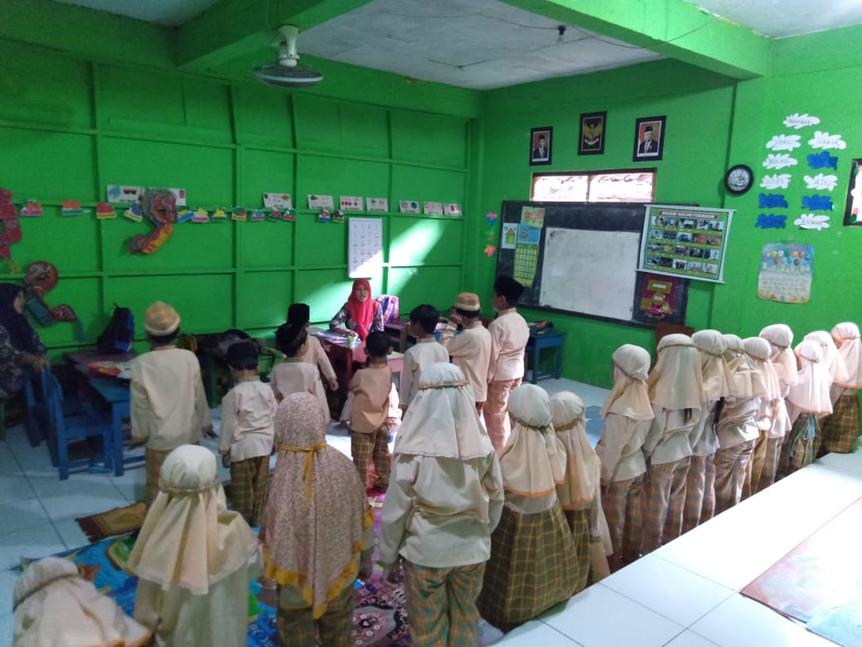
Gambar Lampiran 1. Kondisi Awal Sebelum Solat

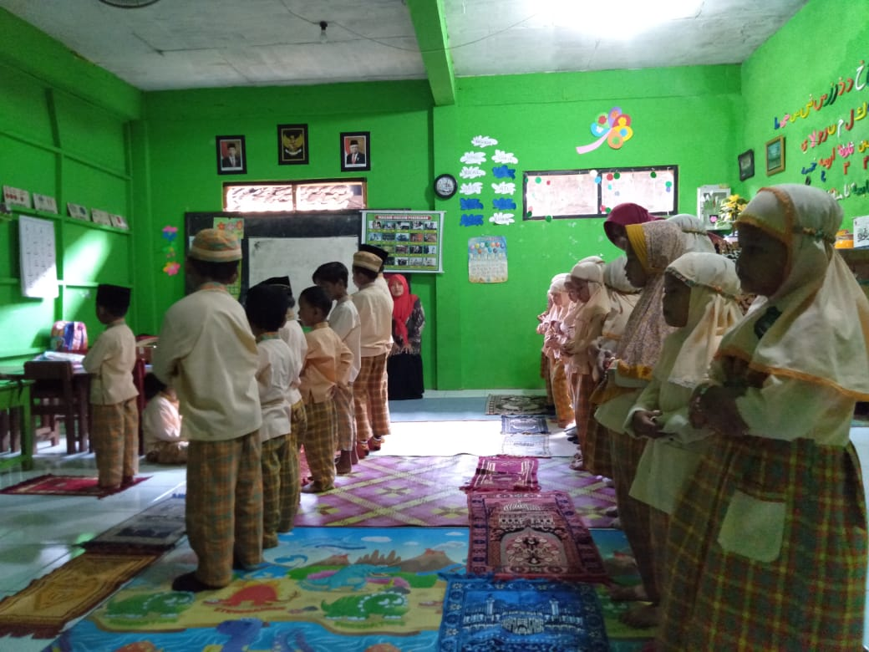
Gambar Lampiran 2. Kegiatan sholat (saat takbir)
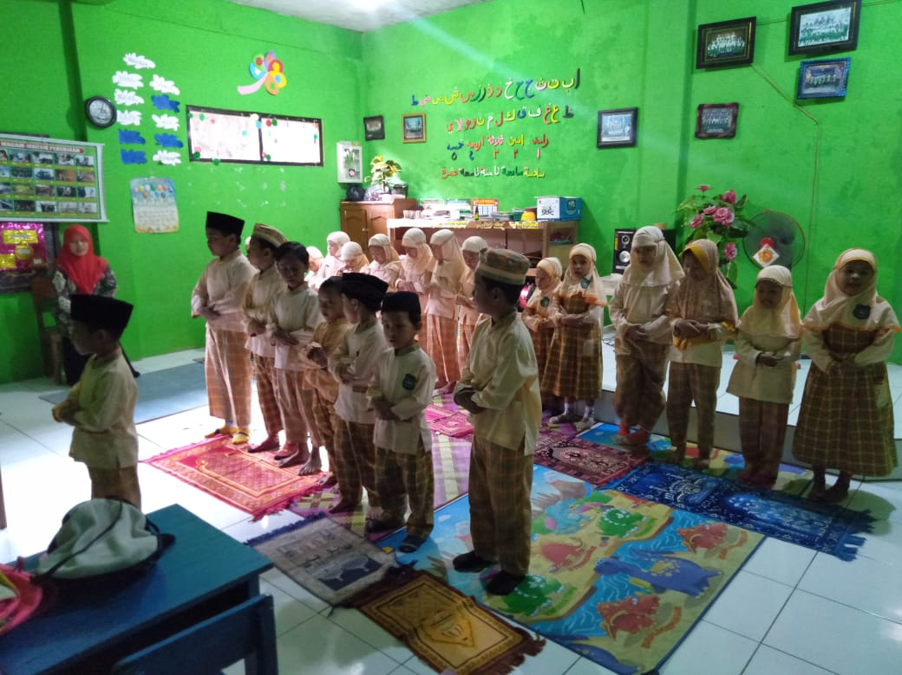
Gambar Lampiran 3. Kegiatan Sholat (saat takbir)
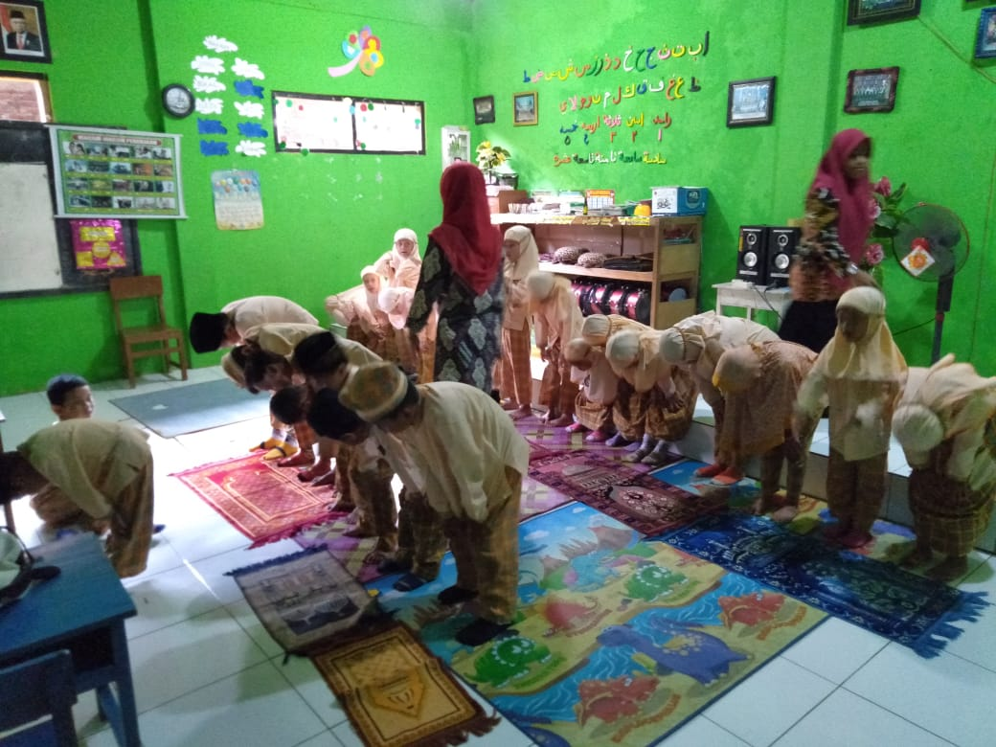
Gambar Lampiran 4. Kegiatan Sholat (saat ruku’)
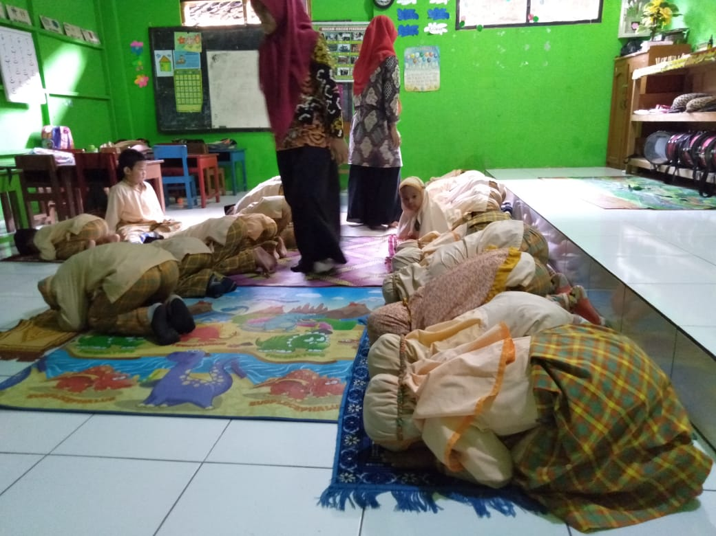
Gambar Lampiran 5. Kegiatan sholat (saat sujud)
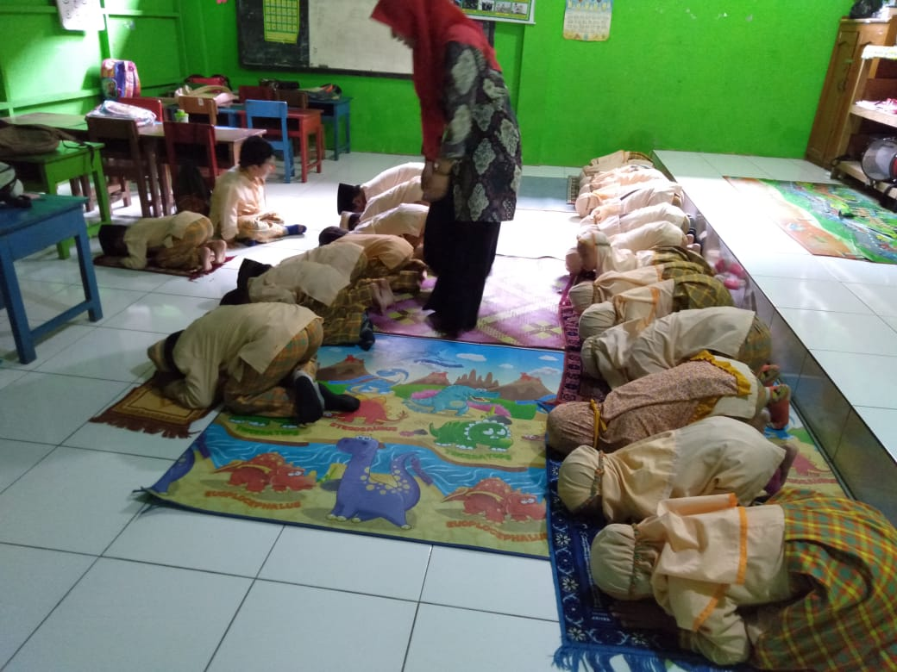
Gambar Lampiran 6. Kegiatan sholat (saat sujud)
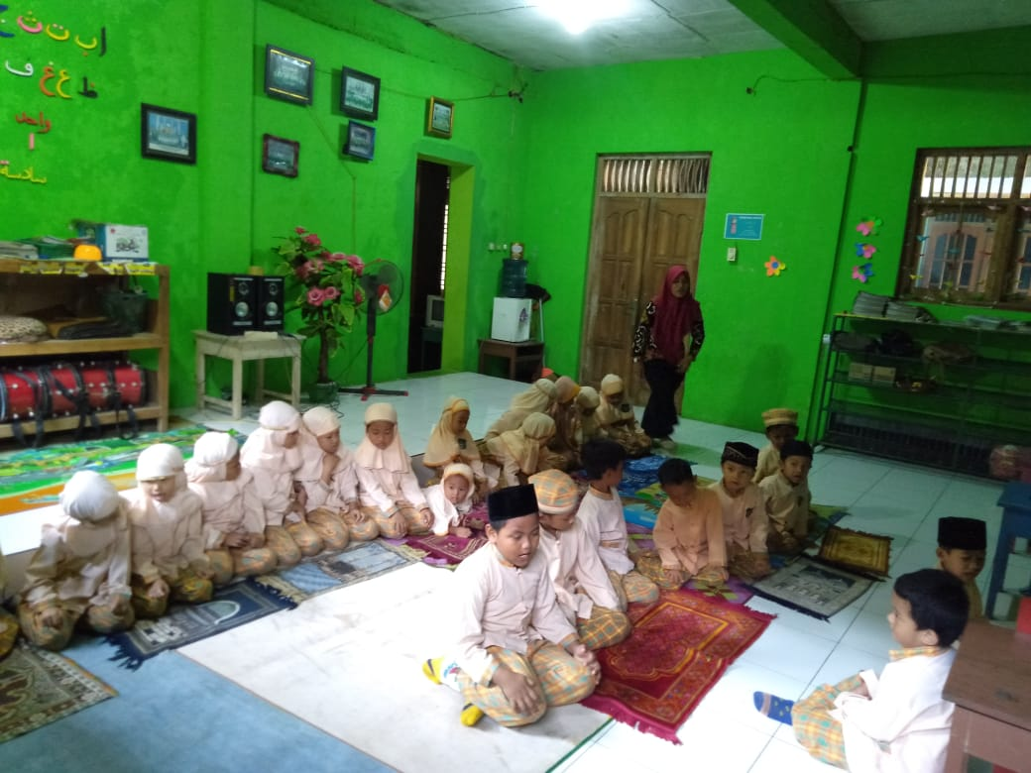
Gambar Lampiran 7. Kegiatan sholat (atahiyat)
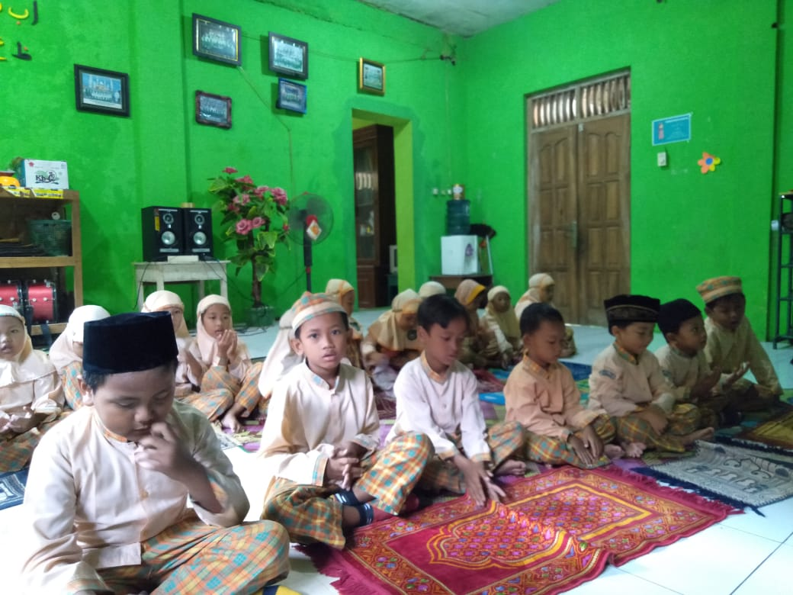
Gambar Lampiran 8. Kegiatan dzikir dan do’a setelah sholat
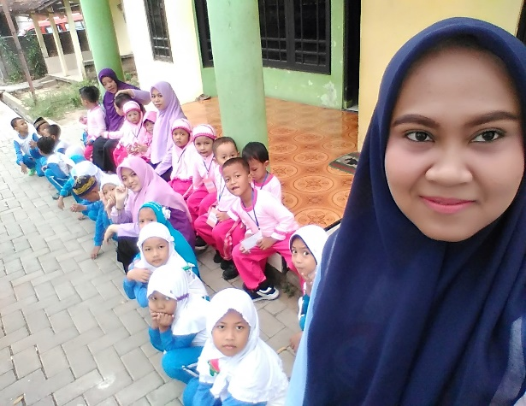
Gambar Lampiran 9. Istirahat setelah melihat petani di sawah
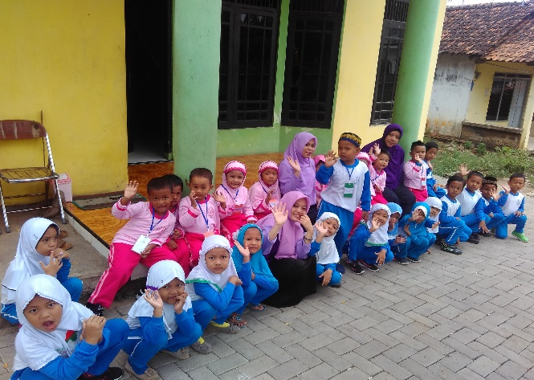
Gambar Lampiran 10. Kegiatan tanya jawab
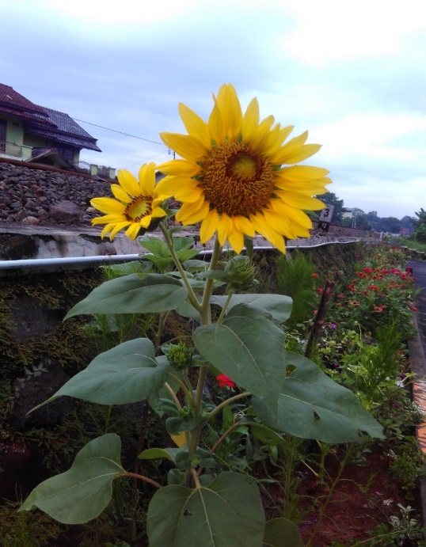
Gambar Lmpiran 11. Hasil tanam anak

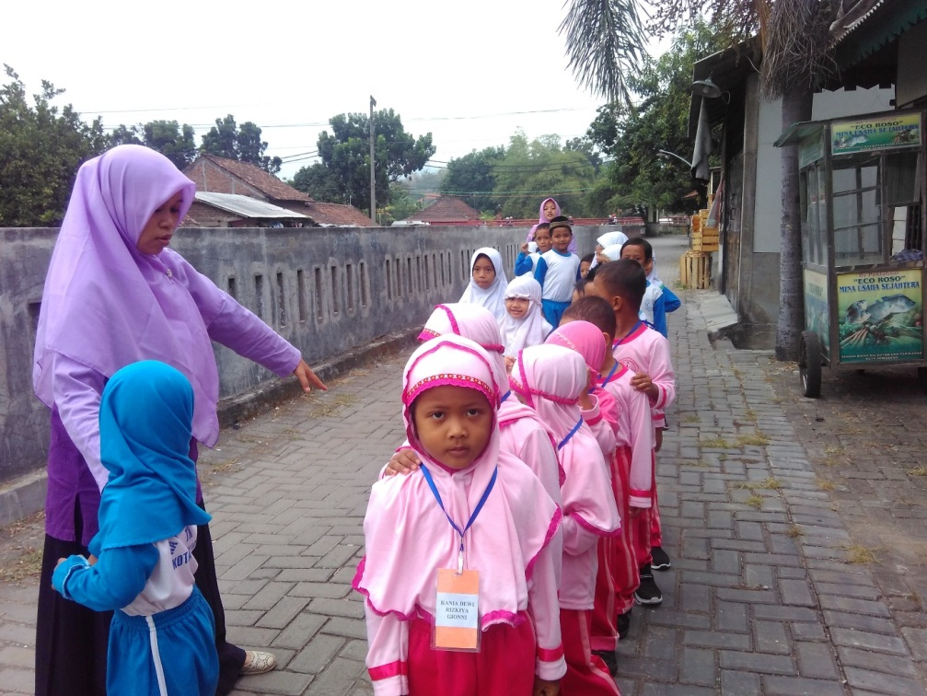
Gambar Lampiran 12. Jalan kembali pulang ke sekolah

LAMPIRAN 26
SURAT PENUNJUKAN PEMBIMBING
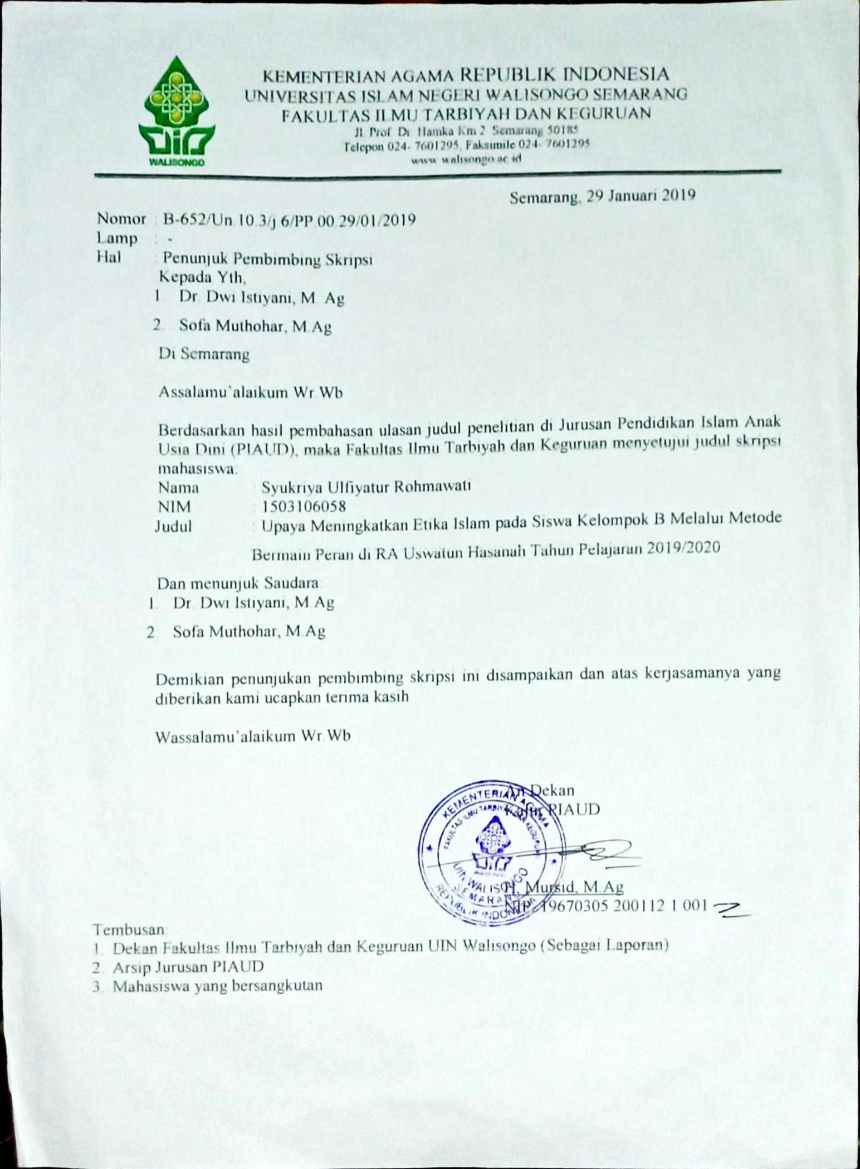
LAMPIRAN 27
SURAT IZIN RISET
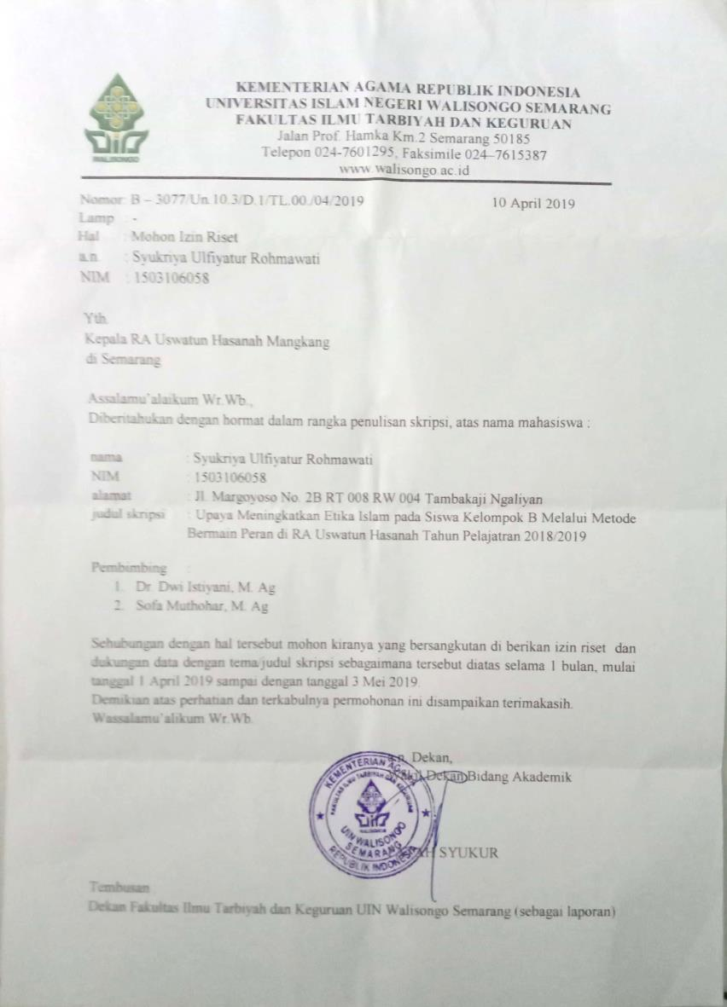
LAMPIRAN 28
SERTIFIKAT TOEFL
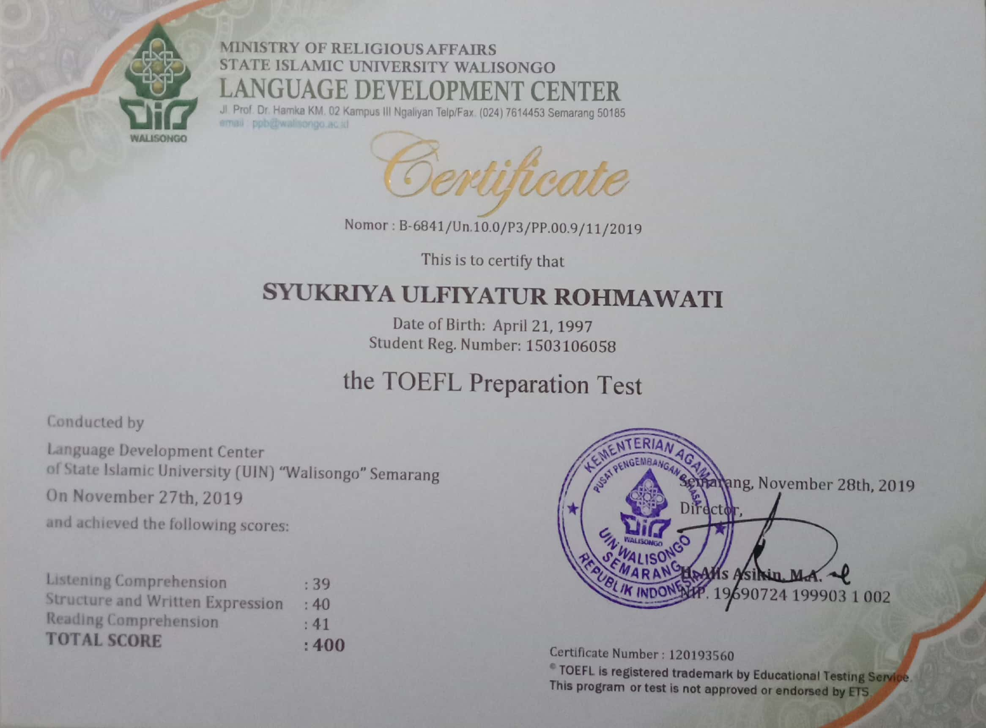
LAMPIRAN 29
SERTIFIKAT IMKA
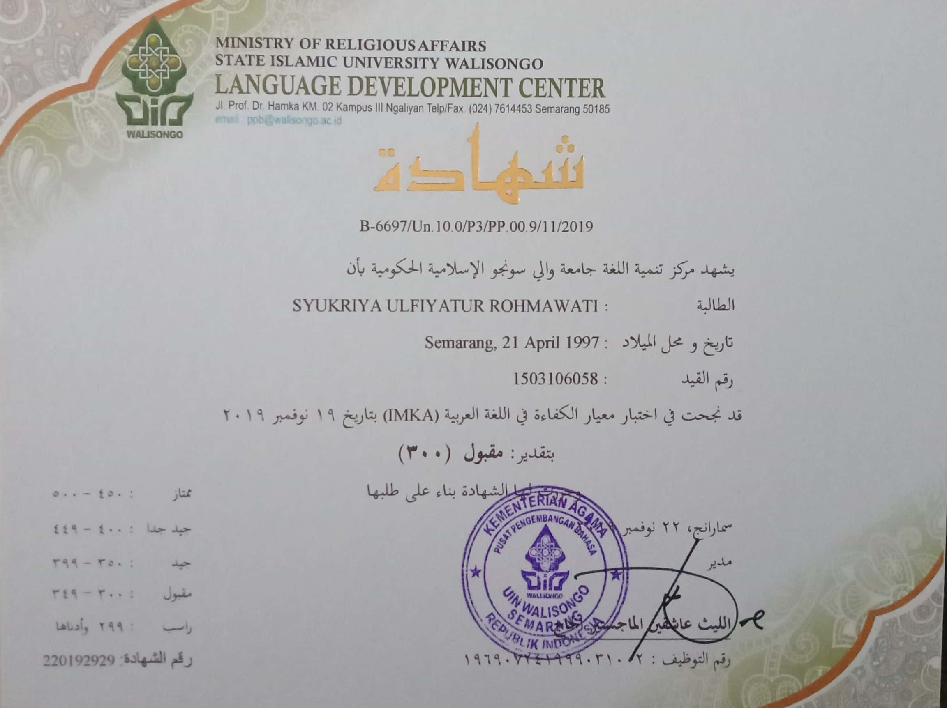
LAMPIRAN 30
SERTIFIKAT PPL
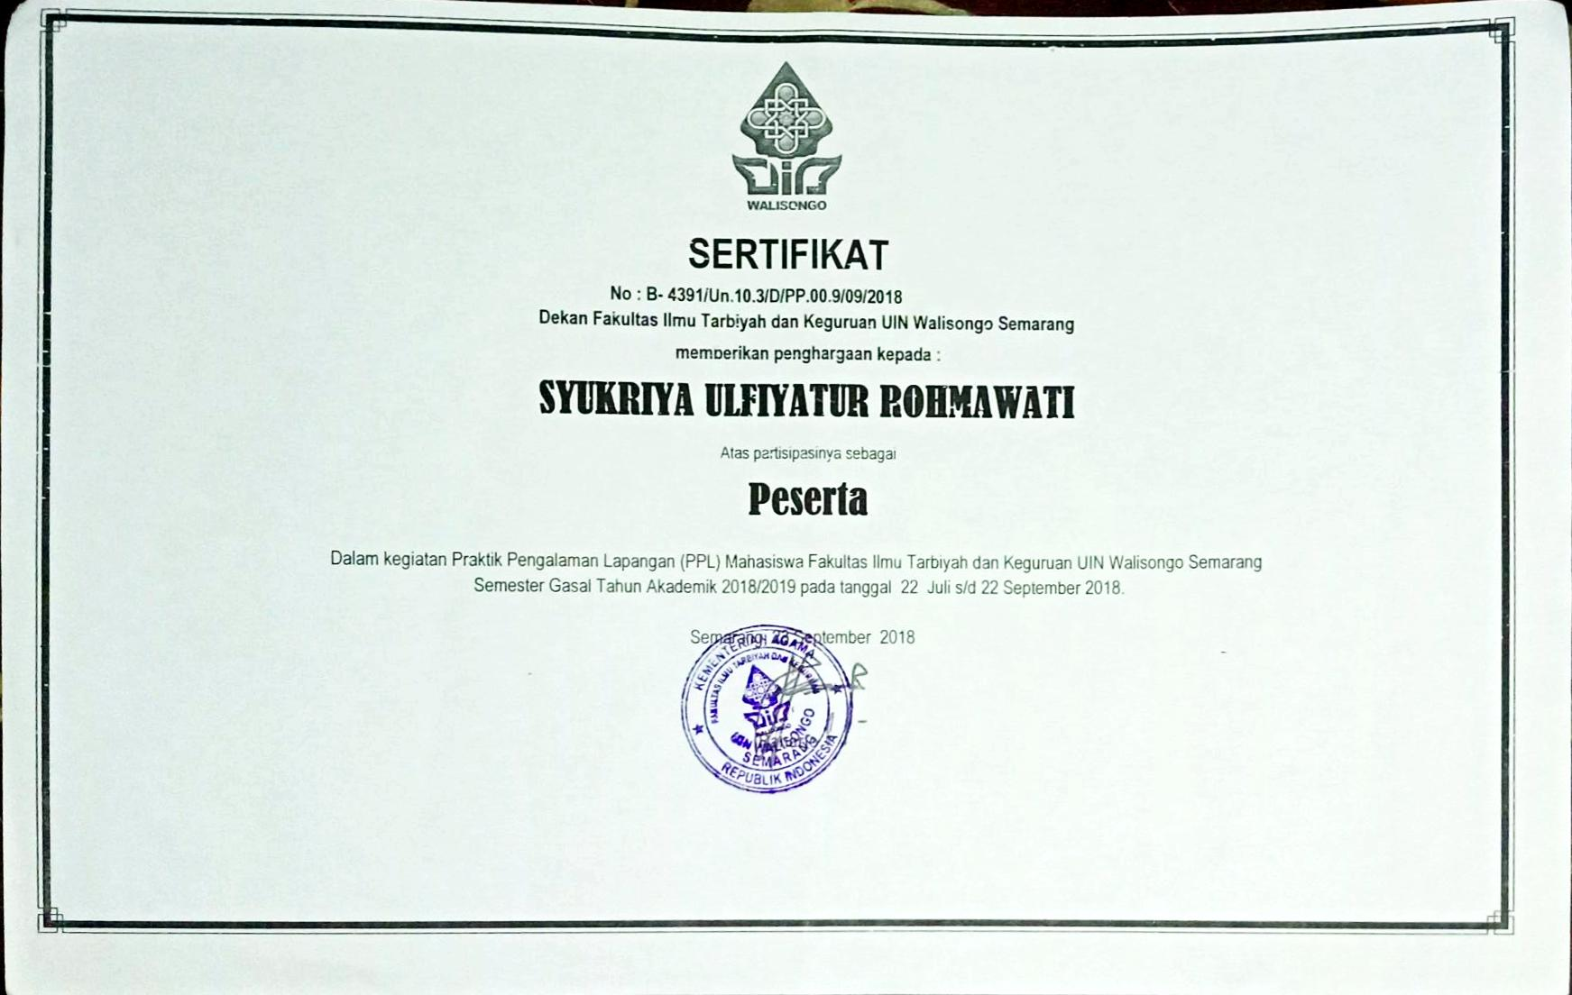
LAMPIRAN 31
SERTIFIKAT KKN
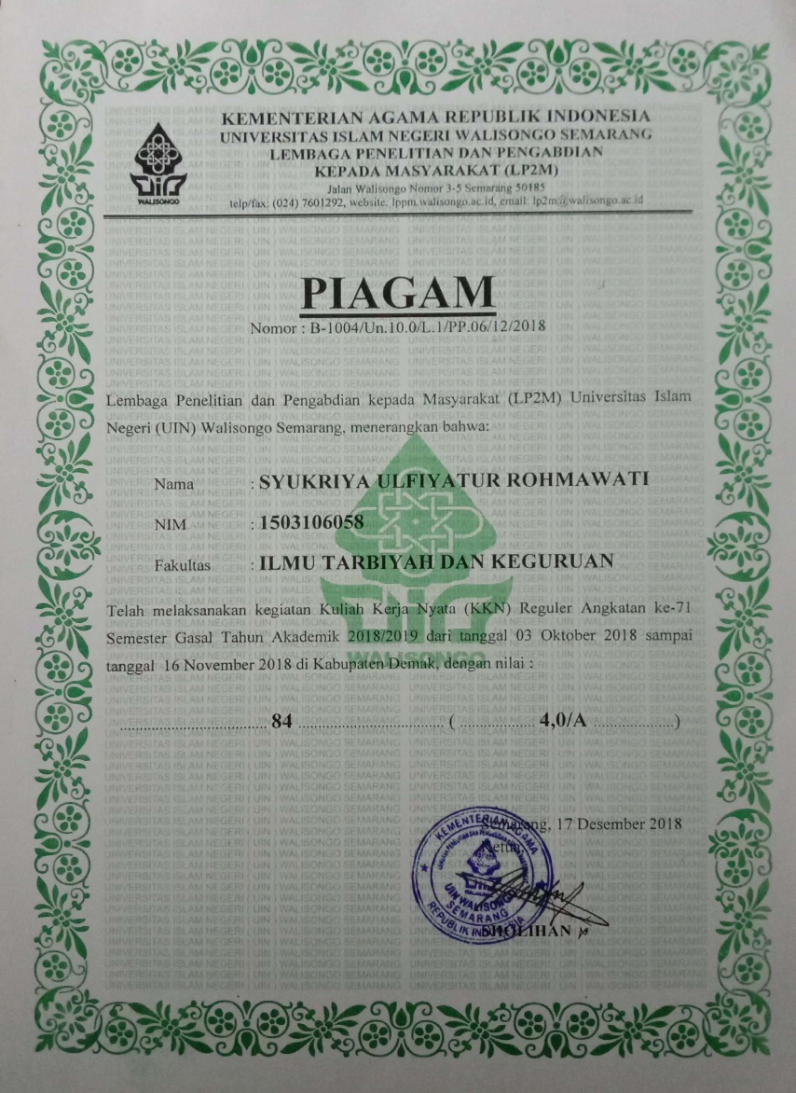
LAMPIRAN 32
PIAGAM KKL
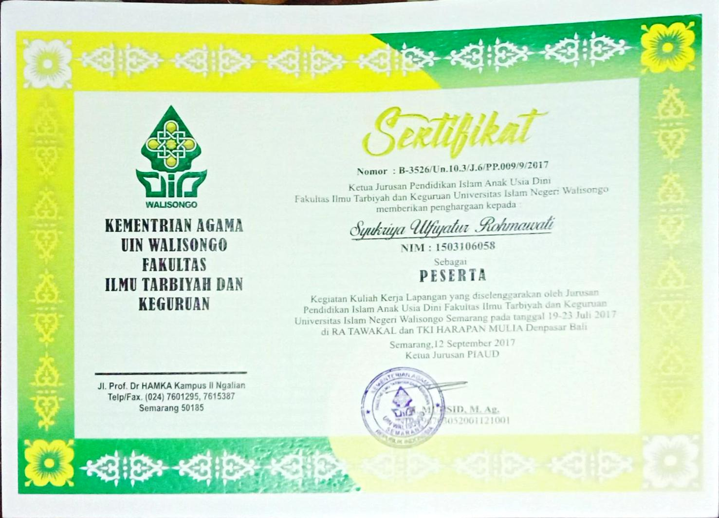

DAFTAR RIWAYAT HIDUP
- Identitas Diri
- Nama Lengkap : Syukriya Ulfiyatur Rohmawati
- Tempat & Tgl. Lahir : Semarang, 21 April 1997
- Alamat Rumah : JL. Margoyoso No. 2B RT 008 RW 004 Tambakaji Ngaliyan Semarang
HP : 089632781251
E-mail : syukriyaaya@gmail.com
- Riwayat Pendidikan
- Pendidikan Formal:
- MI Walisongo Kota Semarang, lulus tahun 2009
- MTs Al-Khoiriyyah 1 Kota Semarang, lulus tahun 2012
- MA NU Nurul Huda Kota Semarang, lulus tahun 2015
- FITK/ PIAUD UIN Walisongo Semarang Angkatan 2015
- Pendidikan Non-Formal:
- RA Al-Hidayah IAIN Kota Semarang, lulus tahun 2003
Semarang, 10 Maret 2020
Syukriya Ulfiyatur Rohmawati
Nim. 1503106058

Suwarno, Pengantar Umum Pendidikan, Jakarta: Rineka Cipta, 1992. Hlm 21.
Yusuf al-Qardhawy, Pendidikan Islam dan Madrasah Hasan al-Banna, alih bahasa: Bustami A. Gani dan Zainal Abidin Ahmad, Jakarta: Bulan Bintang, 1980. Hlm. 39.
Ali Abdul Halim Mahmud, Perangkat-perangkat Tarbiyah Ikhwanil Muslimin, Solo: Era Intermedia, 1999. Hlm. 25.
Jurnal Pendidikan Agama Islam Volume 3 Nomor 2 November 2015 ISSN: 2089-1946 Hal. 395 - 417
Persona, Jurnal Psikologi Indonesia Januari 2015, Vol. 4, No. 01, hal 87 - 99
Miqdad Yaljan, Kecerdasan Moral, Aspek Pendidikan yang Terlupakan, Yogyakarta: Pustaka Fahima, 2003. Hlm. 99-100.
Hamzah Ya’qub, Etika Islam pembinaan akhlaqulkarimah (suatu pengantar), Bandung: c.v. Diponegoro, 1983. Hlm. 49-50.
Winda Gunarti, dkk. Metode Pengembangan Perilaku dan Kemampuan Dasar Anak Usia Dini, Tangerang Selatan: Universitas Terbuka, 2012. Hlm. 10.1-10.2.
Jumanta Hamdayama, Model dan Metode Pembelarajan Kreatif dan Berkarakter, Bogor: Ghalia Indonesia, 2014. Hlm. 189-190.
KURIKULUM PAUD RA Uswatun Hasanah Mangkang Wetan Tugu Kota Semarang Tahun Pelajaran 2019/2020
Hasil Pengamatan Kegiatan Bermain Peran 20 Anak Kelompok B pada Materi Pembelajaran Tema Diri Sendiri.
Sifuddin Amin, Etika Peserta Didik Menurut Syaikh Muhammad Bin Shalih Al-Utsaimin, Yogyakarta: Deepublish, 2019. Hlm. 22.
Hamzah Ya’qub, Etika Islam pembinaan akhlaqulkarimah (suatu pengantar), Bandung: c.v. Diponegoro, 1983. Hlm. 12-13.
Hasan Asari, Etika Akademis dalam Islam studi tentang kitab tazkirat al-sami’ wa al-mutakallim karya ibn jama’ah, Yogyakarta: Tiara Wacana, 2008. Hlm. 2.
Parsudi Suparlan, “Kata Pengantar” untuk Edward Shils, Etika Akademis, diterjemahkan oleh A. Agus Nugroho, Jakarta: Yayasan Obor Indonesia, 1993. Hlm. X.
Hasan Asari, Etika Akademis dalam Islam studi tentang kitab tazkirat al-sami’ wa al-mutakallim karya Ibn Jama’ah, Yogyakarta: Tiara Wacana, 2008. Hlm. 6.
Faidh Kasyani, Etika Islam menuju evolusi diri, Jakarta Selatan: Sadra Press, 2014. Hlm. 31-32.
Hamzah Ya’qub, Etika Islam pembinaan akhlaqulkarimah (suatu pengantar), Bandung: c.v. Diponegoro, 1983. Hlm. 89-94.
Amirulloh Syarbini dan Heri Gunawan, Mencetak Anak Hebat, Jakarta: PT Elex Media Komputindo, 2014. Hlm. 139-149.
Faidh Kasyani, Etika Islam menuju evolusi diri, Jakarta Selatan: Sadra Press, 2014. Hlm. 219.
Rusyja Rustam dan Zainal A. Haris, Pendidikan Agama Islam di perguruan tinggi, Yogyakarta: Deepublish, 2018. Hlm. 320-326.
Amirullah Syarbini dan Heri Gunawan, Mencetak Anak Hebat, Jakarta: PT Elex Media Komputindo, 2014. Hlm. 166.
Abdul Muis Joenaidy, Guru Asyik Murid Fantastik, Yogyakarta: Diva Press, 2018. Hlm. 56-57.
Redaksi. (2016). 11 Cara Menjaga Lingkungan Alam dari http://jurnalsecurity.com/11-cara-menjaga-lingkungan-alam/ pada tanggal 27 Januari 2020 pukul 21.00 WIB.
Hamzah Ya’qub, Etika Islam pembinaan akhlaqulkarimah (suatu pengantar), Bandung: c.v. Diponegoro, 1983. Hlm. 13-14.
Hamzah Ya’qub, Etika Islam pembinaan akhlaqulkarimah (suatu pengantar), Bandung: c.v. Diponegoro, 1983. Hlm. 49-54.
Hamzah Ya’qub, Etika Islam pembinaan akhlaqulkarimah (suatu pengantar), Bandung: c.v. Diponegoro, 1983. Hlm. 55-87.
Mursid, Belajar dan Pembelajaran paud, Bandung: PT Remaja Rosdakarya, 2015. Hlm. 75-80.
Amirulloh Syarbini, Model Pendidikan Karakter dalam keluarga, Jakarta: PT Elex Media Komputindo, 2014. Hlm. 66.
Mulyono, Strategi Pembelajaran menuju efektivitas pembelajaran di abad global, Malang: UIN Maliki Press, 2012. Hlm. 44-45.
Winda Gunarti, dkk. Metode Pengembangan Perilaku dan Kemampuan Dasar Anak Usia Dini, Tangerang Selatan: Universitas Terbuka, 2012. Hlm. 10.9-10.10.
Abdul Muis Joenaidy, Guru Asyik Murid Fantastik, Yogyakarta: Diva Press, 2018. Hlm. 75-76.
Windi Gunarti, dkk. Metode Pengembangan Perilaku dan Kemampuan Dasar Anak Usia Dini, Tangerang Selatan: Universitas Terbuka, 2012. Hlm. 10.10-10.11.
Abdul Muis Joenaidy, Guru Asyik Murid Fantastik, Yogyakarta: Diva Press, 2018. Hlm. 77-78.
Windi Gunarti, dkk. Metode Pengembangan Perilaku dan Kemampuan Dasar Anak Usia Dini, Tangerang Selatan: Universitas Terbuka, 2012. Hlm. 10.11-10.12.
Amirulloh Syarbini, Model Pendidikan Karakter dalam Keluarga, Jakarta: PT Elex Media Komputindo, 2014. Hlm. 66-67.
Winda Gunarti, dkk. Metode Pengembangan Perilaku dan Kemampuan Dasar Anak Usia Dini, Tangerang Selatan: Universitas Terbuka, 2012. Hlm. 10.9.
E. Mulyasa, Implementasi Kurikulum 2004: Panduan Pembelajaran KBK, Bandung: Remaja Rosdakarya, 2004. Hlm. 141.
Winda Gunarti, dkk. Metode Pengembangan Prilaku dan Kemampuan Dasar Anak Usia Dini, Tangerang Selatan: Universitas Terbuka, 2012. Hlm. 10.12-10.14.
Abdul Muis Joenaidy, Guru Asyik Murid Fantastik, Yogyakarta: Diva Press, 2018. Hlm. 76-77.
Creswell John W, Research Design: Qualitative, Quantitative, and Mixed Methods Approaches, 3th, Yogyakarta: terjemah Achmad Fawaid, 2010. Hlm. 40.
Haryanto, Upaya Meningkatkan Etika Pergaulan Siswa dengan Metode Demontrasi Mata Pelajaran Aqidah Akhlak Materi Akhlak Mahmudah Kelas IV Semester I di MI Miftahul Ulum Karangwotan Pucakwangi Pati Tahun Periode 2010-2011 (Skripsi), Semarang: Program Sarjana Fakultas Tarbiyah Institut Agama Islam Negeri Walisongo, 2011. Hlm. 53-66.
Siti Romdlonatuzzulaichoh, Pembinaan Etika Berpakaian Islami Bagi Siswa Muslim di SMA N 1 Sleman (Skripsi), Yogyakarta: Program Sarjana Fakultas Ilmu Tarbiyah dan Keguruan Universitas Islam Negeri Sunan Kalijaga, 2014. Hlm. i
Muhammad Zainal Muttaqin, Perbandingan Penerapan Nilai-nilai Akhlaq dan Etika dalam Pendidikan Agama Islam di Pondok Pesantren Ta’mirul Islam Tahun Pelajaran 2014/2015 (Skripsi), Surakarta: Program Sarjana Fakultas Agama Islam Universitas Muhammadiyah Surakarta, 2015. Hlm. 1
Amrin, Etika Islam dalam Pandangan Ibnu Qayyim Al-Jauziyah (Skripsi), Makassar: Program Sarjana Fakultas Ushuluddin, Filsafat dan Politik Universitas Islam Negeri Alauddin Makassar, 2016. Hlm. 21
Jurnal Etika Belajar dan Mengajar Vol 9, No 2 (2017)
Sulesana Volume 7 Nomor 2 Tahun 2012
Jurnal Iqra’ Vol. 3. No. 1, Januari – Juni 2009
Kasihani dan Hasibolah, Penelitian Tindakan Kelas, Malang: Departemen Pendidikan dan Kebudayaan Direktorat Jenderal Pendidikan Tinggi Proyek Pendidikan Guru Sekolah Dasar, 1998. Hlm. 64.
Sugiyono, Metode Penelitian Pendidikan Pendekatan Kuantitatif, Kualitatif, dan R&D, Bandung: Alfabeta, 2016. Hlm. 96.
Mulyasa, Penelitian Tindakan Kelas, 2009. Hlm. 10.
Nurdinah Hanifah, Memahami Penelitian Tindakan Kelas: Teori dan Aplikasinya, Bandung: Upi Press, 2014. Hlm. 1-5.
Syamsidah, Kiat Mudah Membuat Penelitian Tindakan Kelas Bagi Guru Taman Kanak-kanak, Yogyakarta: Deepublish, 2016. Hlm. 5.
Wina Sanjaya, Penelitian Tindakan Kelas, Ed. 1 Cet. 2, Jakarta: Kencana Prenada Media Group, 2010. Hlm. 57.
Raharjo, dkk. Buku Bimbingan Skripsi Fakultas Ilmu Tarbiyah dan Keguruan (Pedoman Penulisan Skripsi), Semarang: Fakultas Ilmu Tarbiyah dan Keguruan UIN Walisongo, 2017. Hlm. 23.
Cholid Narbuko, Metodologi Penelitian, Jakarta: Bumi Aksara, 2005. Hlm. 44.
Ajat Rukajat, Penelitian Tindakan Kelas (Classroom Action Research): Disertai Contoh Judul Skripsi dan Metodologinya, Yogyakarta: Deepublish, 2018. Hlm. 34-37.
Mustaqim, Psikologi Pendidikan, Yogyakarta: Pustaka Pelajar, 2004. Hlm. 172.
Ajat Rukajat, Penelitian Tindakan Kelas (Classroom Action Research): Disertai Contoh Judul Skripsi dan Metodologinya, Yogyakarta: Deepublish, 2018. Hlm. 37.
Mustaqim, Psikologi Pendidikan, Yogyakarta: Pustaka Pelajar, 2004. Hlm. 172.
Malinda, Laporan Penelitian Tindakan Kelas (PTK), Hlm. 39.
Suharsimi Arikunto, Prosedur Penelitian Suatu Pendekatan Praktek, Yogyakarta: Rineka Cipta, 2002. Hlm. 135.
Ajat Rukajat, Penelitian Tindakan Kelas (Classroom Action Research): Disertai Contoh Judul Skripsi dan Metodologinya, Yogyakarta: Deepublish, 2018. Hlm. 38.

